سازمان زمین‌شناسی و اکتشافات معدنی کشور

طرح تلفیق لایه های اطلاعاتی پایه و معرفی مناطق امید بخش معدنی کشور

گزارش نهایی پروژه
شناسايي املاح تبخيري در سواحل جنوبي استان سيستان و بلوچستان

مجری طرح: مهندس ناصر عابدیان
مجری فنی طرح: مهندس بهروز برنا
ناظر و مسئول فنی پروژه: مهندس سرمد روزبه کارگر

مشاور: شرکت مهندسان مشاور همپا بهینه

آذر 1387

فهرست مطالب

چکیده VIII
پیشگفتار XII
فصل اول 1
کلیات 1
1-1- موقعيت جغرافيايي و راههاي ارتباطي 2
1-2- مطالعات انجام شده قبلي 5
1-3-روش مطالعه 6
1-4- مطالعات دورسنجي 8
1-4-1-پيش پردازش (Preprocessing) 9
1-4-2-پردازش (Processing) 9
1-4-3-شناسايي املاح تبخيري بصورت پوشش سطحي و شورابه ها 9
1-5- کلیاتی در مورد كانسارهاي تبخيري 11
1-5-1- مقدمه 11
1-5-2- مطالعه كانيهاي تبخيري با ديدگاه رسوب شناسي 12
1-5-3- رسوب شناسي تبخيريها 16
1-5-4- سابخا 17
1-5-5- رسوبات تبخيري و رابطه آن با آب و هوا 18
1-5-6- مدل پيشنهادي حوضه هاي تبخيري 18
1-5-7-منابع و كانيهاي رسوبات تبخيري 20
الف- كانسارهاي سديم شامل 20
ب- كانسارهاي پتاسيم شامل 21
د- كانسارهاي منيزيم شامل 21
فصل دوم 22
زمين‌شناسي‌ 22
2-1-زمين شناسي عمومي 23
2-2- زمين شناسي محدوده مورد مطالعه 26
2-2-1- مارن سبز تا کرم رنگ با میان لایه های ماسه سنگی 26
2-2-2- پادگانه های دریایی 27
2-2-3- کفه های گلی 30
2-2-4- تپه های شنی 33
2-2-5- نهشته های رودخانه ای 33
2-2-6- زمین شناسی اقتصادی (با دیدگاه تبخیریها) 33
2-3- زمين شناسي سابخاهای منطقه 37
فصل سوم 39
عمليات اكتشافي 39
3-1- عمليات اكتشافي 40
3-2- نمونه‌برداري 41
3-2-1 - نمونه برداري از شبكه اكتشاف سطحي 44
3-2-2 - نمونه برداري از محيطهاي پست ساحلي 45
3-2-3- نمونه برداري از كانالهاي طبيعي و مصنوعي و رودخانه هاي منتهي به سمت ساحل 46
3-2-4 - نمونه برداري از آبهاي سطحي 46
3-2- 5- نمونه برداري از نقاط رئوس شبكه در مناطق موسوم به خور 47
3-3-مشروح عمليات اكتشافي در مناطق انتخابي 50
3-3-1- مناطق واقع در شرق چابهار 50
3-3-2- گروه دوم (مناطق واقع در غرب چابهار) 52
3-3-2-1- منطقه ساحلي روستاي باستاني تيس و ساحل قلعه پرتغاليها 52
3-3-2-2- منطقه ساحلي شرق كارخانجات كشتي سازي صدرا 57
3-3-2-3- منطقه ساحلي شمال شرق صدرا 67
3-3-2-4- سواحل منطقه آزاد تجاري 69
3-3-2-5- منطقه محصور بين كشتي سازي صدرا و انتهاي محدوده منطقه آزاد 71
3-3-2-6- منطقه ساحلي كارخانه آب شيرين كن كنارك 77
3-3-2-7- منطقه ساحلي شرق بندر كنارك و خليج ناصر آباد 79
3-3-2-8- سواحل غرب پادگان هوائي كنارك 82
3-3-2-9- سواحل شرق بندر پزم تياب 87
3-3-2-10- خور پزم ميچان 91
3-3-2-11- خور گيتو 102

3-3- نتیجه‌گیری 110
3-4- پیشنهادات 112
منابع 113

فهرست جداول

جدول 1- 1- ترتیب تشکیل کانیهای تبخیری از شورابه های دریایی 13
جدول 1- 2- كانيهاي تبخيري و شورابه ها و منشا آنها ( هاردي 1984) 15
جدول 1-3- كانيهاي تبخيري اصلي و تركيب شيميايي آنها ( هاردي، 1984) 16
جدول 2-1- مختصات رئوس محدوده پیشنهادی برای ادامه مطالعات 35
جدول 3-1- مختصات رئوس شبکه نمونه برداری در منطقه چابهار 42
جدول 3-3- آنالیز برخی نمونه های برداشت شده در منطقه ساحلي روستاي تيس 54
جدول 3-4- آنالیز برخی نمونه های برداشت شده در منطقه ساحلي شرق كارخانجات صدرا 61
جدول 3-5- نتایج آنالیز برخی از نمونه های برداشت شده از حوضچه های نمک 63
جدول 3-6- نتایج انالیز بعضی از نمونه های برداشت شده از منطقه کشتی سازی صدرا 67
جدول 3-4- نمونه های برداشت شده از چاهکهای خلیج پزم میچان 95
جدول 3-5- نمونه های برداشت شده از خور گيتو 104

فهرست اشکال

شکل 1-1- موقعیت جغرافیایی منطقه مورد مطالعه و اسامی محلهایی که در متن اشاره خواهد شد. 4
شكل 1-2- نمایي از امواج ساحلي درفصل بادهاي موسمي در ساحل درياي عمان 5

شکل1-3- تصوير ماهواره اي بندر و خليج چابهار – كنارك و خيلج پزم 11
شکل 1-4- مقطع نمادين از يك حوضه تبخيري سطحي (رنفرور 1974) 12
شكل 1-5- پراكندگي كانيهاي تبخيري در حوضه هاي تبخيري كاملاً بسته ( الف) و در حوضچه هاي نسبتاً بسته(‌ب) ( نقل از شريبر 1986) 19
شکل 2-1- نقشه زمین شناسی منطقه 28
شکل 2-2- مارنهای کرم تا سبز رنگ با میان لایه های ماسه سنگی در شمال همدان 29
شکل 2-3- پادگانه های آبرفتی جدید و قدیم در جاده بریس 29
شکل 2-4- مقطع شماتیک از نحوه گسترش واحدهای مختلف در حاشیه دریای عمان و رابطه انها با هم (بدون مقیاس) 31
شکل 2-5- کفه های گلی در شمال روستای بیردف 32
شکل 2-6- کفه های گلی با ترکهای گلی فراوان در جاده بندر تنگ 32
شکل 2-7- محدوده مطالعاتی اصلی در تصویر ماهواره ای لندست 36
شکل 3-1- شبکه اکتشافی طراحی شده جهت اكتشاف املاح تبخيري در خلیج چابهار (شکل با مقیاس بزرگتر در پیوست) 48
شکل 3-2- شبکه اکتشافی طراحی شده جهت اكتشاف املاح تبخيري در کنارک و خلیج پزم (شکل با مقیاس بزرگتر در پیوست) 49
شكل 3-3- نمايي از ساحل سنگي در مسير چابهار – بريس 51
شكل 3-4- نمايي از كانال ارتباطي دريا با رودخانه اصلي در خليج ليپار ( مسير چابهار گواتر) 51
شكل 3-5- نمايي از ساحل درياي عمان در منطقه آزاد تجاري چابهار( غرب تيس) نگاه به سمت جنوب 55
شكل 3-6- حوضچه هاي استحصال نمك واقع در كفه ساحل درياي عمان در منطقه آزاد تجاري چابهار ( غرب تيس) كه از آن جهت استحصال نمك استفاده مي شود. 55
شكل 3-7- چاه آب شور واقع در كفه ساحل درياي عمان در منطقه آزاد تجاري چابهار( غرب تيس) كه از آن جهت استحصال نمك استفاده مي كنند. 56
شكل 3-8- نمايي ازسابخاي ساحلي واقع در شمال شرق كارخانه كشتي سازي چابهار( نگاه به سمت جنوب) 59
شكل 3-9- كانال جزرو مدي كه بوسيله برجستگي هاي ساحلي كه بيشتر شامل ژيپس مي باشد از بقيه بخشهاي سابخاي (كفه رسي) جدا مي گردد ( شمال شرق كارخانه كشتي سازي چابهار) 59
شكل 3-10- نمايي از حوضچه هاي استحصال نمك در شمال شرق كارخانه كشتي سازي چابهار 60
شكل 3-11- نمايي دیگر از حوضچه هاي استحصال نمك در شمال شرق كارخانه كشتي سازي چابهار 60
شكل 3-12- نمايي دیگر از حوضچه هاي استحصال نمك در شمال شرق كارخانه كشتي سازي چابهار 61
شكل 3-13- نمايي از حوضچه هاي استحصال نمك در شمال كارخانه كشت سازي چابهار در مراحل مختلف 64
شكل 3-14- نمايي از حوضچه هاي استحصال نمك در شمال كارخانه كشت سازي چابهار در مراحل مختلف 64
شكل 3-15- نمايي دور از حوضچه هاي استحصال نمك در شمال كارخانه كشتي سازي صدرا 65
شكل 3-16- نمايي دور از حوضچه هاي استحصال نمك در شمال كارخانه كشتي سازي صدرا 65
شكل 3-17- چاه استحصال شورابه و حوضچه هاي نمك در شمال كارخانه كشتي سازي صدرا 66
شكل 3-18- حوضچه استحصال نمك به همراه كارگري محلي كه نمك استخراج مي كند ( شمال كارخانه كشتي سازي چابهار) 66
شكل 3-19- نمايي ازسابخا ساحلي ( رسوبات گلي و املاح تبخيري و نظير ژيپس) منطقه بين جزرو مدي و زير جزرو مد در منطقه آزاد چابهار نزديك كارخانه كشتي سازي. 73
شكل 3-20- نمايي ازسابخا ساحلي ( رسوبات گلي و املاح تبخيري و نظير ژيپس) منطقه بين جزرو مدي و زير جزرو مد در منطقه آزاد چابهار نزديك كارخانه كشتي سازي. 74
شكل 3-21- نمایی از سابخاي ساحلي كه سطح آب زير زميني تقريباً در سطح قرار دارد. محل آبزه به شكل شش گوش و لانه زنبوري در آمده و در آن آب جمع شده است 78
شكل 3-22- نمایی از سابخاي ساحلي بين كارخانه كشتي سازي و كارخانه آب شيرين كن چابهار حاوي رسوبات رسي و تبخيري ( ژيپس و نمك) كه بخشي از نمونه گيري درآن بعمل آمد. 79
شكل 3-23- نمایی از سابخاي ساحلي كه سطح آب زير زميني تقريباً در سطح زمين است و محل آبزه به شكل لايه زنبوري در آمده و در آن آب جمع شده است ( جنوب شرقي فرودگاه) 85
شكل 3-24- نمایی از سابخاي ساحلي كه سطح آب زير زميني تقريباً در سطح زمين است و محل آبزه به شكل لايه زنبوري در آمده و در آن آب جمع شده است ( جنوب شرقي فرودگاه) 85
شكل 3-25- نمايي از يك كانال طبيعي در سابخاي شرق كنارك و جنوب فرودگاه كه در مسير يك آبراهه اصي ايجاد كشته و با جزر و مد سطح آب آن تغيير مي كند. 86
شكل 3-26- نمايي از كفه رسي شرق پزم كه بخش غربي پادگان هاي نظامي شبكه بندي و با حفر چاهك اقدام به نمونه گيري شد. 92
شكل 3-27- نمونه اي از چاهك هاي اكتشافي در كفه رسي شرق پزم 92
شكل 3-28- بالا بودن سطح آب زير زميني به شكل گودال هاي طبيعي حاوي شورابه در غرب پزم. 93
شكل 3-29- نماي ديگر از بالا بودن سطح آب زيرزميني به شكل گودالهاي طبيعي حاوي شورابه در شرق پادگان ( كفه پزم) كه از آن نمك استحصال مي كنند. 93
شكل 3-30- نماي ديگر از بالا بودن سطح آب زيرزميني به شكل گودالهاي طبيعي حاوي شورابه در شرق پادگان ( كفه پزم) كه از آن نمك استحصال مي كنند. 94
شکل 3-31- نمونه ای از چاهک های اکتشافی جهت استحصال شورابه در شمال شرق خلیج پزم 94
شکل 3-32- نمونه ای از چاهک های اکتشافی جهت استحصال شورابه در شمال شرق خلیج پزم 95
شكل 3-33- نمايي از حاشيه خور گيتو 106
شكل 3-34- كفه رس در غرب خور گيتو 107
شكل 3-35- كانال خور گيتو كه با جزرو مد سطح آب آن تغيير مي كند. 107
شكل 3-36- دو نماي مختلف از كفه هاي رس شمال خليج پزم و اطراف خور گيتو. 108
شكل 3-37- كفه رسي شرق خور گيتو با پوشش گياهي مخصوص مناطق سولفاته 108
شكل 3-38- نمايي ديگر از خور گيتو در شمال خليج پزم 109
شكل 3-39- نمايي از خور گيتو در شمال خليج پزم 109
شكل 3-40- نمونه اي از چاهك هاي اكتشافي جهت استحصال شورابه در گیتو 110

پیوست و ضماییم
- پیوست 114
نتایج آنالیز نمونه‌ها
- ضماییم
.نقشه شبکه نمونه‌برداری طراحی شده برای چابهار
شبکه نمونه‌برداری طراحی شده برای کنارک
چکیده
در اجراي قرارداد اكتشاف املاح تبخيري در سواحل استان سيستان و بلوچستان ، متخصصين اكتشاف این مشاور با استفاده از كليه روشهاي متداول اكتشافي و مطالعات دورسنجي و پس از تلفيق لايه هاي اطلاعاتي، موفق به شناسايي يا بعبارتي تعيين چندین محدوده با درجه بندي اولويت هاي مطالعاتي گرديدند. اين مرحله اوليه مساحتهاي زيادي از سواحل استان پهناور سيستان و بلوچستان را در برگرفت.
با عزيمت گروههاي اكتشافي به ناحيه و بررسي هاي مقدماتي صحرايي ، مشخص شد که برخي از واحدها براي مطالعه املاح تبخيري مناسب نيستند. مارنها و ماسه سنگهای ميو – پليوسن كه گسترش قابل توجهي دارند، عموماً فاقد ميان لايه هاي تبخيري بوده و در محدوده شرح خدمات پروژه نيز نمي گنجد. از طرف ديگر تپه هاي شني فاقد امكان تشكيل املاح تبخيري هستند. بهترين محيط براي پي جويي املاح، حاشيه درياست. در اين ميان نهشته هاي پادگانه هاي دريايي بدليل اينكه عمدتاً از كنگلومراي سخت نشده با قطعات صدف تشكيل شده اند و نيز در معرض فرسايش آبي جزر و مد قرار دارند، محيط مناسبي بشمار نمي روند. كفه هاي گلي قديمي، هم در سطوح و هم در اعماق ، فاقد آثار لايه هاي تبخيري هستند. تنها واحد مستعد كه داراي اولين اولويت مطالعات براي شناسايي املاح تبخيري در حواشي درياي عمان است، كفه هاي گلي جديد مي باشد. از آنجا كه اين واحد عمدتاً در نواحي حاشيه اي دريا و رودخانه هاي مهم گسترش دارد كه با تغييرات سطح آب يا تغيير در بارندگي، لاگون هاي پراكنده اي در داخل آن تشكيل شده و محيط مناسبي براي تبخير فراهم مي شود، مهمترين مكان براي تشكيل نهشته هاي تبخيري است. از طرفي ديگر اين واحد در معرض جريانهاي ممتد دريايي قرار نداشته و مي توان اميدوار بود كه املاح تشكيل شده ، در مراحل بعدي در آب حل نمي شوند.
بر اين اساس در مرحله دوم مناطق اميدبخش به يك سوم وسعت اوليه كاهش يافت. در اين بررسي ها نواحي جدا مانده از دريا، خليج ها، سابخا و مناطق برداشت نمك كه در واقع نواحي جزر و مدي دريا هستند مد نظر قرار گرفتند. مناطق مستعد را می توان به دو گروه عمده تقسیم کرد که به ترتیب در غرب و شرق چابهار واقعند.
مناطق مطالعاتي ساحل غرب چابهار به نواحي زير تقسيم شدند:
- منطقه ساحلي روستاي باستاني تيس و قلعه پرتغاليها و ساحل غرب اين منطقه.
- منطقه ساحلي شرق كارخانجات كشتي سازي صدرا
- منطقه ساحلي شمال شرق صدرا
- سواحل منطقه آزاد تجاري چابهار
- منطقه محصور بين كشتي سازي صدرا و آخر محدوده منطقه آزاد تجاري چابهار
- منطقه ساحلي كارخانه آب شيرين كن
- منطقه كارخانه آب شيرين كن - بندر كنارك
- خليج ناصر آباد
- سواحل غرب پادگان هوايي كنارك
- سواحل شرق بندر پزم تياب (POZM)
- خور پزم ميچان
- خور گيتو
مناطق مطالعاتي شرق بندر چابهار نیز عبارتند از:
- خور ليپار در شرق چابهار
- سواحل منطقه بريس
- خليج گواتر
با انجام شبكه بندي منظم و حفر چاله هاي اكتشافي در نقاط رئوس شبكه، نمونه برداري سيستماتيك از نقاط رئوس شبكه ( نمونه برداري از شورابه و جامدات) بعمل آمد. همچنین كليه نواحي مد نظر مورد بررسي دقيق قرار گرفتند. .نتايج نهائي مطالعات مبين آنست كه در مناطق شرق بندر چابهار در محدوده ليپار، بريس و گواتر امكان تشكيل املاح تبخيري در مقياس اقتصادي وجود ندارد. خصوصيات زمين شناسي ناحيه اجازه ايجاد چنين پتانسيلي را نمي دهد و تنها بصورت بسيار كوچك و محيطهاي كم وسعت تله هاي تبخيري ديده شدند كه ارزش اقتصادي ندارند.
در منطقه غرب چابهار چند ناحيه مستعد با گستره قابل توجه شناسايي شدند. مهمترين آنها نواحي موسوم به اول و دوم مي باشند. ناحيه اول ناحيه ساحلي محصور در منطقه آزاد تجاري چابهار در شرق و شمال شرق کشتی سازی صدرا و محدوده برداشت نمك از آب دريا می باشد. در اين محدوده عيار پتاس بسيار قابل توجه بوده و تا 38.000 ppm مي رسد. در ناحيه دوم مهمترين منطقه خليج پزم ميچان مي باشد. در اين منطقه كه به خور پزم ميچان و ادامه آن به خور گيتو معروف است ، حوضچه هاي استحصال نمك از آب دريا وجود دارند. در اين منطقه كه تله رسوب املاح دريايي مي‌باشد، عيار پتاس در شورابه و جامدات بسيار جالب توجه مي باشد و تا 21000ppm مي رسد.
علاوه بر پتاس، عنصر دیگری که در ایندو ناحیه مشاهده می گردد، لیتیوم است. با توجه به اینکه این عنصر عمدتا در فصل زمستان تشکیل می شود و علی رغم اینکه نمونه برداری در فصل تابستان صورت گرفته است، معهذا عیار این عنصر در حد قابل تامل بوده و در چند نمونه تا 15 ppm نیز رسیده است. میزان عنصر منیزیم نیز در این محدوده ها بسیار بالا بوده و می توان در مراحل بعدی اکتشاف، استحصال آنرا مد نظر قرار داد. لازم به ذکر است که در گذشته، موسسه تحقیقات و کاربرد مواد معدنی ایران نیز در ناحیه تیس اقدام به مطالعه و ارزیابی استحصال منیزیم از آب دریا نموده است که متاسفانه گزارشی از آن در دست نیست.
در این گزارش، مشروح عمليات اكتشافي مناطق مذكور بتفصيل مورد بحث قرار گرفته است. نهايتاً اين دو ناحيه جهت مطالعات در مراحل اكتشافي بعدي جهت پتاس، لیتیوم و منیزیم پيشنهاد مي‌شوند:
الف- ناحیه ساحلی واقع در شرق و شمالشرق کشتی سازی منطقه آزاد تجاری چابهار
ب- منطقه خور پزم میچان

پیشگفتار
در اجراي قرارداد شماره 2365-300 مورخ 19/4/1386، موضوع شناسايي املاح تبخيري در سواحل جنوبي استان سيستان و بلوچستان منعقده بين سازمان و اكتشافات معدني كشور و شركت مهندسان مشاور همپا بهينه، طبق شرح خدمات ذیل، مشروح عمليات اكتشافي انجام شده طی گزارش حاضر تقدیم مي گردد:
- جمع آوري و پردازش اطلاعات قبلي و تعيين مناطق اولويت دار
- پيمايش زمين شناسي صحرايي، كنترل مناطق مستعد و پياده كردن آن در نقشه هاي پايه و شناخت زونهای رسوبي ، پلاياها و سواحل استان
- طراحي شبكه نمونه برداري مناسب، پياده نمودن آن بر روي نقشه پايه و نمونه برداري از نقاط رئوس شبكه
- طراحي و حفر چاهك اكتشافي در نقاط رئوس شبكه
- آماده سازي و آناليز شيميايي كامل نمونه ها
- تعبير و تفسير نتايج و ارائه گزارش نهايي
در راستاي انجام شرح خدمات فوق، اين شركت ابتدا نسبت به گردآوري و بررسي اطلاعات موجود اقدام نمود. سپس مناطق مستعد را شناسايي و با مشورت كارفرما و ناظر محترم پروژه و پس از تاييد، عمليات صحرائي آغاز گرديد. از آنجائيكه مناطق ساحلي استان بويژه مناطق مستعد عمدتاً در محدوده بندر چابهار تا بندر پزم قرار مي گرفتند و اين نواحي توسط منطقه آزاد چابهار و فرودگاه كنارك كلاً محصور و حصاربندي شده اند، ورود به اين مناطق و انجام عمليات اكتشافي مستلزم اخذ مجوزهاي ويژه از مراجع ذيصلاح بود كه اين امر بنوبه خود موجب شد فرصت زماني نسبتاً طولاني از دست برود. به ناچار در اجراي عمليات صحرايي وقفه ای پديد آمد. نهایتا گروه متخصصين شركت در چند نوبت به منطقه عزيمت و سواحل درياي عمان در محدوده استان سيستان و بلوچستان را بررسي نمودند. بررسي هاي صحرايي با هدف شناسايي مناطق مستعد و اولويت بندي جهت ادامه مرحله به مرحله عمليات اكتشافي منجر به تعيين گستره نسبتاً وسیعی از سواحل جنوبي استان (در مرحله اول) با قابليت و امكان بالقوه تشكيل املاح تبخيري گرديد. در مراحل بعدي مطالعات، مناطق محدود تر شده و پس از اولويت بندي، گسترش مساحتي آنها كاهش يافت تا بالاخره محدوده قابل توجهي با پتانسيل مناسب بعنوان اولويت درجه يك تعيين و براي مطالعات در مراحل بعدي معرفي شد. با توجه به نوع و حجم عمليات اكتشافي انجام شده و آنچنان كه از عنوان اين قرار‌داد استنباط مي شود، این مرحله از اکتشاف را مرحله شناسايي – پي جوئي مي توان در نظر گرفت. مناطق پیشنهاد شده در اين گزارش، جهت ادامه عمليات اكتشاف عمومي معرفی شد.
در راستای انجام این پروژه، مشاور همواره از مساعدت و پشتيباني مسئولين و دست اندكاران محترم سازمان زمين شناسي و اكتشافات معدني كشور و سازمان منطقه آزاد تجاري چابهار بهره مند بوده كه در اينجا از آقايان مهندس ناصر عابديان معاونت محترم اكتشاف سازمان زمين شناسي، آقاي مهندس بهروز برنا مديريت محترم امور اكتشاف سازمان و از آقاي مهندس سرمد روزبه كارگر ناظر محترم پروژه ، كه در تمامي مراحل عمليات صحرايي و دفتري با استفاده از تجارب ارزنده خويش راهنمايي هاي سودمندي در زمينه پيشبرد پروژه و رفع نقايص آن ارائه نمودند، كمال سپاسگزاري را دارد.
اين مشاور اميد دارد كه با اجراي اين پروژه توانسته باشد گامي موثر در شناسايي ذخاير معدني كشور عزيز و بخصوص منطقه محروم سيستان و بلوچستان برداشته باشد.
شرکت مهندسان مشاور همپا بهینه

فصل اول

کلیات
فصل اول

كليات

1-1- موقعيت جغرافيايي و راههاي ارتباطي
محدوده مورد مطالعه در ساحل شمالي درياي عمان و جنوب استان سيستان و بلوچستان قرار دارد (شکل 1-1). استان پهناور سيستان و بلوچستان در جنوب شرقي ايران واقع است . از جنوب به درياي عمان، غرب به استانهاي هرمزگان و كرمان ، شمال استان خراسان جنوبي و از طرف مشرق به كشورهاي افغانستان و پاكستان محدود مي گردد.
این ناحیه، از نظر آب و هوایی استاني خشك و گرم مي باشد و همچنانکه از نظر زمين شناسي در محل برخورد چند خرد قاره قرار دارد؛ از نظر اقليمي نيز در محل برخورد چند نوع آب و هوا قرار گرفته و بخش هاي مختلف استان متاثر آن است. بخش غربي آن متاثر از آب و هواي گرم ايران مركزي بخشهاي شمالي و مركزي تحت تاثير بادهاي شمالي و بخش جنوبي و جنوب شرقي آن متاثر از اقيانوس هند و شبه قاره هند داراي و آب و هواي معتدل تر است.
مركز استان زاهدان و شهرهاي پر جمعيت آن زابل، ايرانشهر، نیك شهر و چابهار مي باشد. اكثر شهرهاي بزرگ داراي راه آسفالته مناسب مي باشد كه از طريق ايرانشهر و يا زاهدان به بم و كرمان اتصال دارد.
در سواحل شمالي درياي عمان که محدوده مورد مطالعه را شامل می شود، بزرگترين و نزديكترين تجمع انساني شهر چابهار است. شهر يا بندر چابهار درساحل شمالي درياي عمان يكي از بنادر فعال كشور است كه درسالهاي اخير بعنوان منطقه آزاد معرفي گرديده و بهمین دلیل، رونق اقتصادي خاصي پيدا كرده و در مجاورت آن شهرك صنعتي و كارخانجاتي در حال احداث و فعاليت مي باشد. مردم منطقه مسلمان و جمعيت بومي ناحيه بيشتر بلوچ و اهل تسنن هستند. عمده فعاليت مردم منطقه علاوه بر كار تجاري بيشتر درارتباط با دريا و كار صيادي و كارهاي وابسته به آن مي‌باشد و در ميان كارخانه هاي موجود، فعالترين آنها كارخانه هاي كنسرو ماهي است.
تنها فرودگاه فعال منطقه، در ناحیه پایگاه نیروی هوایی کنارک و در کنار جاده کنارک به چابهار قرار دارد. زمینهای مربوط به محل احداث فرودگاه جدید نیز در منطقه مشخص شده و عملیات اجرایی آن در حال انجام است.
آب وهواي منطقه چابهار متاثر از شبه قاره هند و بادهاي موسمي از بقيه نقاط جنوب ايران متفاوت مي باشد. بطوريكه در زمستان از مناطق ديگر ايران گرمتر و در تابستان بعلت وزيدن بادها موسمي بندرت بالاتر از 40 درجه سانتيگراد مي رسد. بهمین جهت عده اي معتقدند كلمه چابهار در اصل چاربهار بوده و به معني اين است كه اين شهر هميشه داراي آب و هواي بهاري مي باشد. چابهار علاوه بر اينكه از نظر تجاري و منطقه آزاد با اهميت است ساحل آن در فصل تابستان و فصل بادهاي موسمي با ساحل صخره اي و امواجي كه به ارتفاع حدود 20 متر می رسند، يكي از زيباترين سواحل ايران بشمار می رود (شکل 1-2).
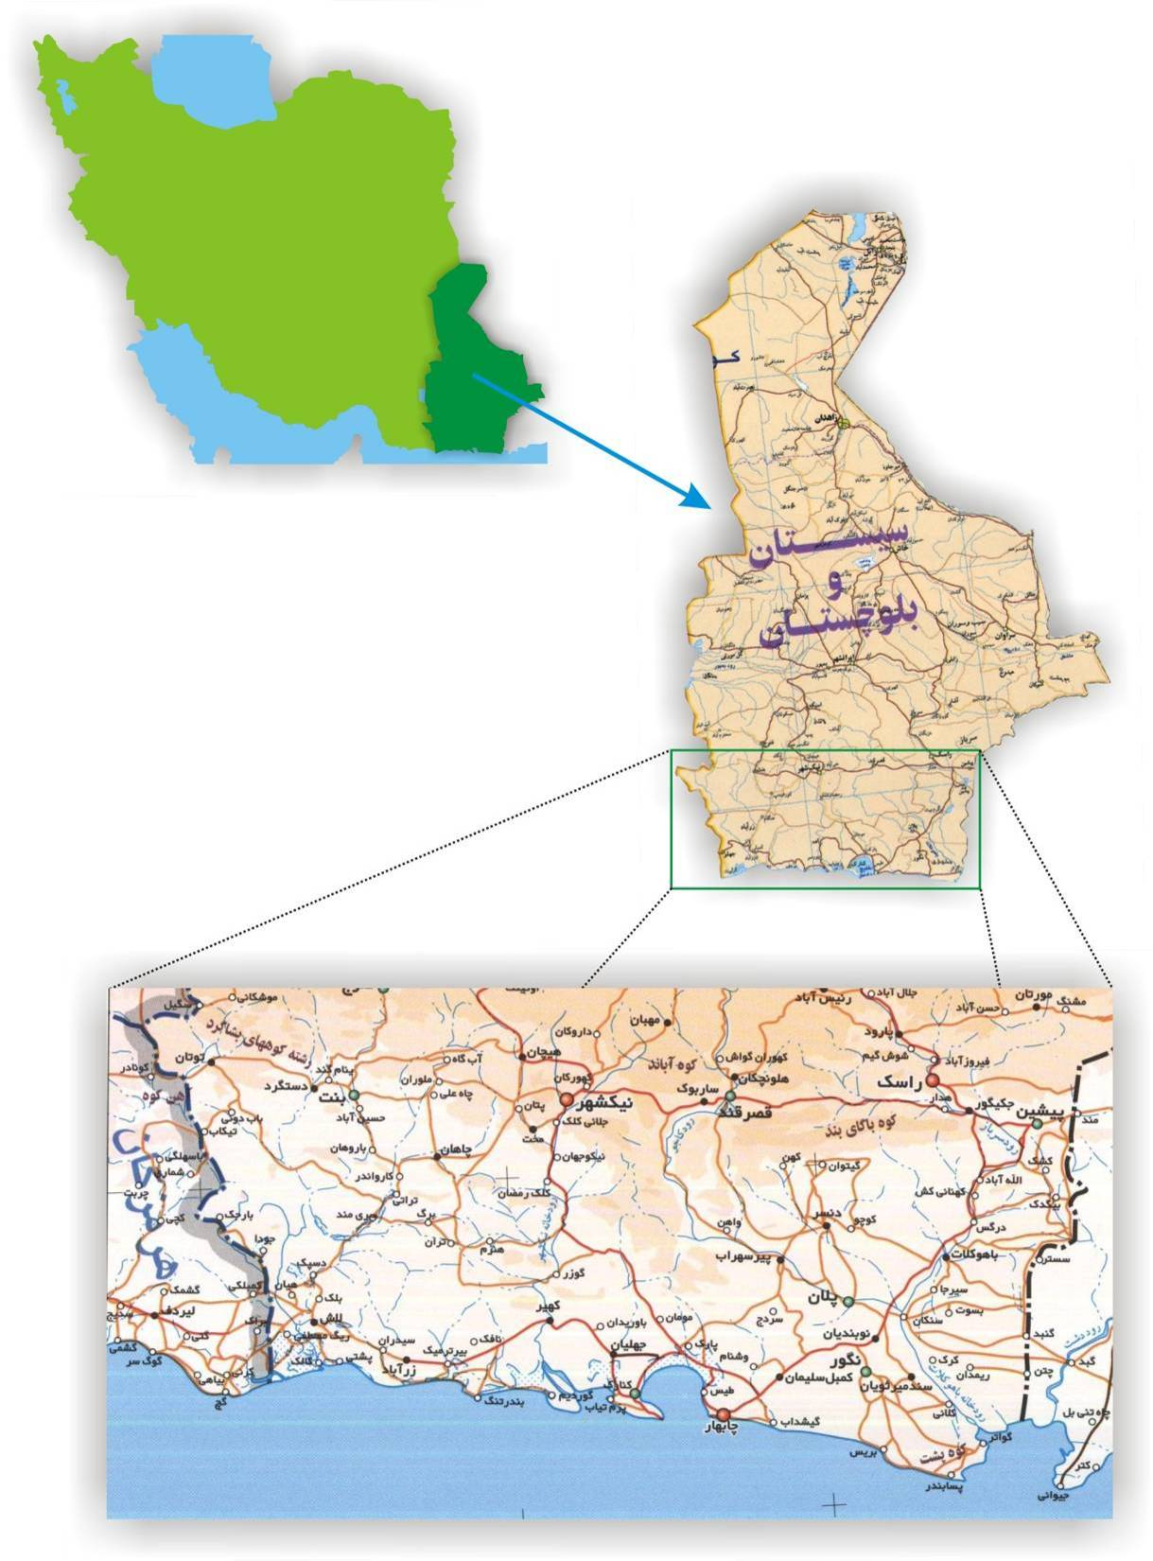

شکل 1-1- موقعیت جغرافیایی منطقه مورد مطالعه و اسامی محلهایی که در متن اشاره خواهد شد.

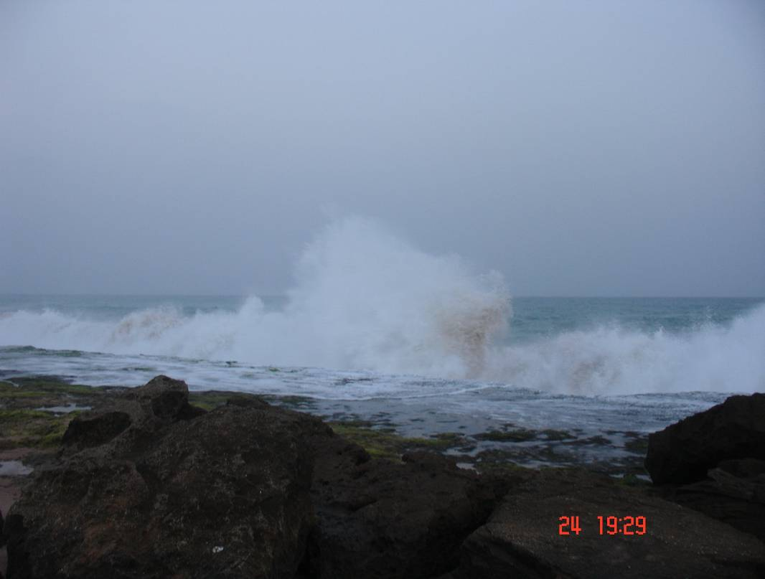
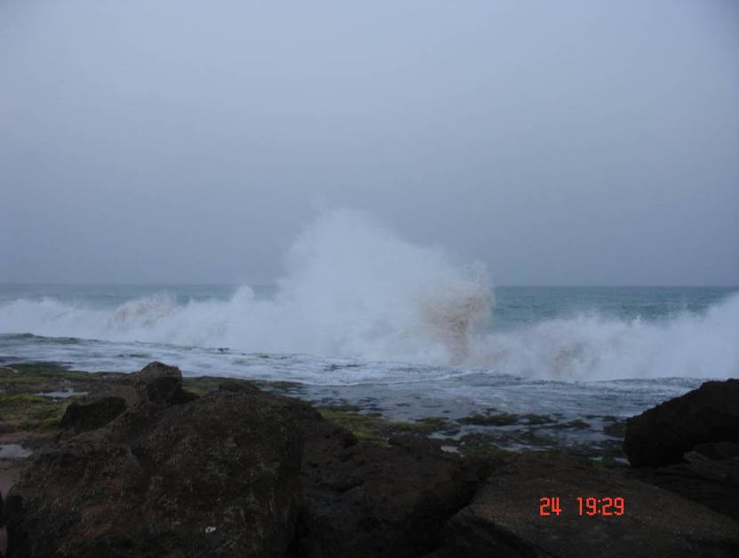

شكل 1-2- نمایي از امواج ساحلي درفصل بادهاي موسمي در ساحل درياي عمان در منطقه چابهار در محلي مشهور به دريا بزرگ

1-2- مطالعات انجام شده قبلي
شايد قديمي ترين مطالعات زمين شناسي و معدني منطقه مورد مطالعه نقشه هاي 1:250000 زمين شناسي چابهار، پيوشك، جاسك ، فنوج و نيك شهر مي باشد كه توسط سازمان زمين شناسي تهيه شده که در اين نقشه ها براساس مقياس فوق اقدام به تفكيك واحد نموده اند. پس از آن نقشه هاي زمين شناسي 1:100000 انگور، چابهار تا كنارك از عمده ترين نقشه هاي زمين‌شناسي مي باشد كه درسال 1370 در طرح مكران توسط سازمان زمين شناسي اجرا گرديد.
درسالهاي اخير با راه اندازي گروه زمين شناسي دريايي در سازمان زمين شناسي مطالعات رسوب شناسي توسط اين گروه انجام گرفته كه تاكنون حاصل مطالعات آنها منتشر نگرديده است.
مطالعات پراكنده اي نیز توسط ادارات و سازمان ها از قبيل شيلات، سازمان اقيانوس شناسي، سازمان بنادر و كشتيراني بطور پراكنده بر روي موضوعات مختلف انجام گرفته كه از نظر زمين‌شناسي و اكتشاف چندان حائز اهميت نمي باشد.
همچنین در سالهای قبل، مطالعاتی جهت استحصال منیزیم از آب دریا توسط موسسه تحقیقات و کاربرد مواد معدنی ایران انجام شده است که گزارشی از آن در دست نیست.

1-3-روش مطالعه
بدنبال معرفي محدوده موردمطالعه و عقد قرارداد با سازمان زمين شناسي و اكتشافات معدني كشور ، كار مطالعاتي آغاز گرديد. اين كار در دو مرحله انجام شد كه بطور مختصر ذکر مي گردد.
مرحله اول: پس از جمع آوري اطلاعات زمين شناسي ، تهيه نقشه هاي زمين شناسي ، توپوگرافي، تهيه عكسهاي ماهواره اي و مطالعه آنها، اقدام به بازديد و نمونه گيري اوليه گرديد. در اين مرحله ضمن بررسي و شناسايي تمام ساحل جنوبي سيستان و بلوچستان به وضعيت زمين‌شناسي، توپوگرافی، راه های دسترسي ، مستعد بودن از نظر وجود املاح تبخيري وشورابه ، آزاد بودن منطقه از ديد نظامي و امنيتي، مشخص كردن وسعت و حدود سابخاها و كفه هاي قابل بررسي به نتیجه رسيده است. گزارش اوليه آن به تاييد ناظر پروژه رسيده و محدوده هاي انتخابي جهت ادامه كار معرفي گرديد.
مرحله دوم: در مرحله اول 10 محدوده در غرب چابهار جهت ادامه كار انتخاب شد كه از شرق به غرب به ترتيب نامگذاری شدند و کلا یک ناحیه در شرق چابهار قرار گرفته است:
- مناطق واقع در شرق چابهار تا مرز گواتر
- مناطق واقع در غرب چابهار که به شرح زیر هستند:
- منطقه تيس و ساحل قلعه پرتغاليها
- منطقه ساحلي شرق كارخانه كشتي سازي صدرا
- منطقه ساحلي شمال شرق كارخانجات كشتي سازي صدرا
- سواحل منطقه آزاد تجاري چابهار
- منطقه محصور بين كارخانه كشتي سازي صدرا و محدوده منطقه آزاد
- منطقه ساحلي كارخانه آب شيرين كن كنارك
- سواحل غرب پادگان هوايي كنارك
- سواحل شرق بندر پزم تياب
- خور پزم ميچان
- خور گيتو
ضمن پيمايش درمناطق فوق محدوده بر روي نقشه پايه نشان داده شده و در هر كدام ضمن شبكه‌بندي اقدام به نمونه گيري شد. اين نمونه ها با توجه به وضعيت هر محدوده به شیوه های مختلف برداشت شدند.
تعدادي از نمونه ها از شورابه هاي سطحي و املاح تبخيري انتخاب شدند. در رئوس شبكه ها اقدام به حفر چاهكهايي شد كه در اكثر موارد عمق چاهك ها حدود 75 سانتي متر است. اين چاهك بلافاصله بعد از حفر پر از آب مي گرديد ولي تعدادي نيز بعد از چند ساعت در آن آب جمع مي شد. از همگي آنها شورابه جهت تجزيه برداشت شد.
همانگونه كه در متن گزارش خواهد آمد، در چندين محدوده انتخابي مردم بومي منطقه ضمن حفر چاه و پمپاژ آب در حوضچه هائی اقدام به استحصال نمك از شورابه مي كنند كه موقعيت مناسب جهت مطالعه و نمونه گيري را فراهم نموده بود.
پس از اخذ نمونه، شماره گذاري ، تهيه ليست لازم و مشخص نمودن نوع آنالیز برای تمام نمونه‌ها، با هماهنگی ناظر پروژه، نمونه ها به آزمايشگاه های مربوطه ارسال گرديد. نتايج آناليزها علاوه بر آنكه در متن گزارش خواهد آمد، دربخش ضميمه نيز آمده است.
براي نشان دادن وضعيت منطقه سابخاها، چاهك ها، خورها، ساحل، پادگانه هاي آبرفتي و ... اقدام به تهيه عكس گرديد كه در متن گزارش همراه با زير نويس ارائه شده است.
مجموع نتایج بدست آمده از بررسیهای صحرایی و آزمایشگاهی پردازش شده و ضمن تجزیه و تحلیل، مناطق مستعد جهت مطالعه عناصر با ارزش شناسایی و برای ادامه مطالعات اکتشافی پیشنهاد گردیدند.

1-4- مطالعات دورسنجي
دورسنجي يا سنجش از دور علم و هنر كسب اطلاعات فيزيكي و شيميايي از پديده هاي زميني و جوي از طريق ويژگي هاي امواج الكترومغناطيسي بازتابي يا منتشر شده ازآنها بدون تماس فيزيكي است كه مي تواند اطلاعات ارزنده اي را ارائه كند. با استفاده از اين اطلاعات و تجزيه و تحليل آنها، مي‌توان داده هاي مفيدي را استخراج كرد.
هدف اصلي از اجراي اين بخش از پروژه، پردازش و تفسير داده هاي رقومي ETM⁺ مرز ساحلي استان سیستان و بلوچستان براي مشخص كردن محدوده هاي داراي پتانسيل و مناطق اميدبخش مي‌باشد. با توجه به طبيعت املاح تبخيري از لحاظ محيط تشكيل و طيف كانيهاي دربرگيرنده تحليل داده هاي ماهواره‌اي در دو بخش زير صورت پذيرفت:
- تركيب رنگي كاذب (RGB)
- نسبتهاي باندي (Band Ratios)
- تحليل مولفه هاي اصلي (Principal Components Analisys)
- تكنيك تطبيق كمترين مربعات LS-Fit (Linear Band Prediction)

1-4-1-پيش پردازش (Preprocessing)
در اين مرحله مجموعه عملياتي بر روي داده هاي طيفي، به منظور آماده سازي داده ها جهت عمليات اصلی پردازش صورت گرفت. مهمترين پيش پردازشهاي انجام شده عبارتند از: تصحيح راديومتريك تصاوير، بهبود راديومتريك تصاوير يا افزايش كنتر است، تصحيح هندسي و برش بخش دريا از تصاوير است.

1-4-2-پردازش (Processing)
در اين مرحله بر روي داده هاي طيفي پردازش هايي صورت گرفت كه شامل تركيب رنگي كاذب (RGB)، تفكيك زونهاي رس دار و شناسايي املاح تبخيري بصورت پوشش سطحي و نیز شورابه ها مي‌باشد.

1-4-3-شناسايي املاح تبخيري بصورت پوشش سطحي و شورابه ها
براي شناسايي املاح تبخيري به كمك تصاوير ETM نياز به زمان بيشتري بود تا با توجه به مطالعه رفتار طيفي كانيهاي مرتبط، نتايج نمونه برداريهاي انجام شده و مشاهدات صحرايي اين امر ميسر گردد. با اين وجود بر اساس مطالعات انجام شده و مشاهدات صحرايي، پردازشهاي مختلف بر روي تصاوير مربوطه انجام گرديد. بديهي است نتايج حاصل از اين بررسي ها (شکل 1-3)، جهت پيمايش هاي صحرايي در اختيار كارشناسان اين مشاور قرار گرفت.
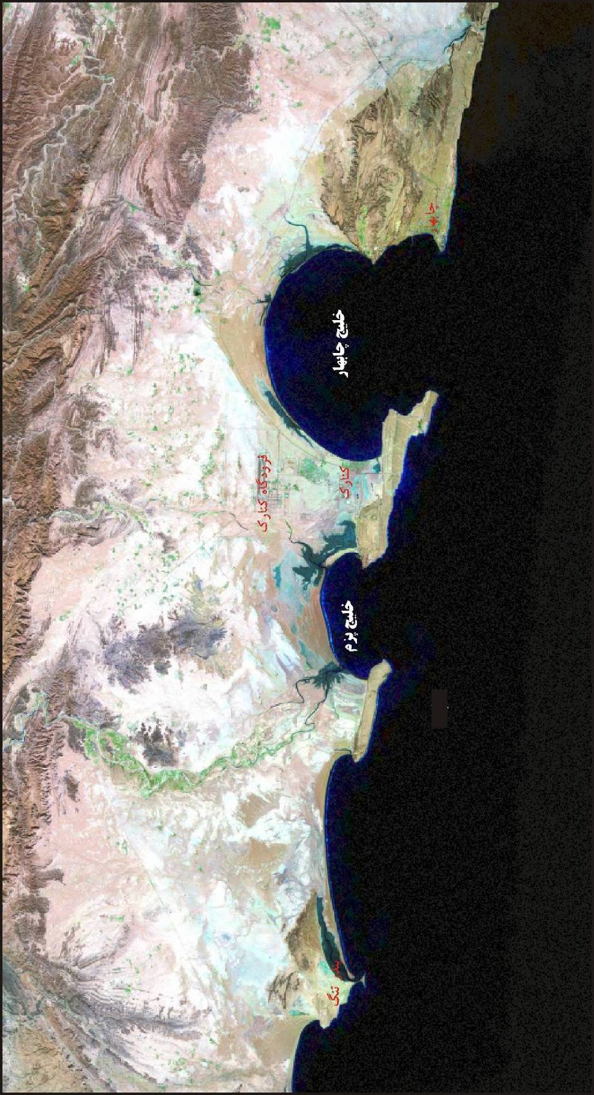
شکل1-3- تصوير ماهواره اي بندر و خليج چابهار – كنارك و خيلج پزم

1-5- کلیاتی در مورد كانسارهاي تبخيري

1-5-1- مقدمه
كانسارهاي تبخيري گروهي از كانسارهاي رسوبي شيميايي مي باشند كه در نتيجه فرایند تبخير تشكيل شده اند. كانسارهاي تبخيري هم در محيط هاي درياچه اي و هم در محيط دريايي بوجود مي‌آيند. تبخيريهاي دريايي بيش از سه درصد از ضخامت چينه شناسي سنگهاي رسوبي را تشكيل مي دهند. اين كانسارها عموماً درنتيجه جريان يا‌فتن آب دريا بداخل حوضه اي محدود شده در داخل خشكيها و تبخير آب و بر جاي گذارده شدن املاح بوجود مي آيند (شکل 1-4).
تبخيريهاي درياچه اي در فرورفتگيهاي حاصل از حركت گسلها و نيز در فرو رفتگيهاي موجود در مناطق كويري تشكيل مي گردند؛ مانند رسوبات تبخيري كويري موجود در كفه نمك سيرجان، پلاياهاي كوير بزرگ ايران مانند خور و بيابانك و ترود. اين كانسارها در نتيجه ورود دوره اي آب به داخل حوضه ها و تبخير آرام حاصل مي شوند. تبخيريهاي درياچه اي حاوي موادي هستند كه بخشي از آنها از تبخير آبهائي كه منشا آنها آتشفشاني است حاصل شده اند. لذا داراي تنوع كاني شناسي بيشتري مي باشند. در شيلي از اينگونه حوضه هاي درياچه اي نیترات و در تركيه براكس، كلمانيت و او‌لکسيت و در آمريكا ( يوتا) برم و ليتيم بدست مي آيد. در جهان سوم نمك طعام از حوضه هاي كم‌عمقي كه در حاشيه دريا قرار دارند استخراج مي شود ( گيلبرت و پارك 1997).
ترتيب ته نشيني كانيهاي تبخيري عبارتست از: كربناتها، سولفات كلسیم، نمك طعام، سولفاتهاي سديم و منيزيم، نمكهاي پتاسيم.
برخي دانشمندان مانند ايوگستر و همكاران در سال 1980 دو نوع توالي تشكيل در دو شرايط مختلف براي كانيهاي تبخيري ارائه نمودند:
- در شرايطي كه آب شور باقيمانده با كانيهاي تشكيل شده در تماس باشد، توالي بصورت زير است:
ژيپس- هاليت- گلاوبريت- پلي هاليت .
- اگر كانيهاي تشكيل شده از سيستم خارج شوند، در اينصورت كانيهائي كه عمدتاً تشكيل مي‌شوند از لحاظ كلسيم فقير مي شوند و در نتيجه توالي بصورت زير خواهد بود:
ژيپس- هاليت- پلي هاليت- بلوريت- كي نيت و كارناليت

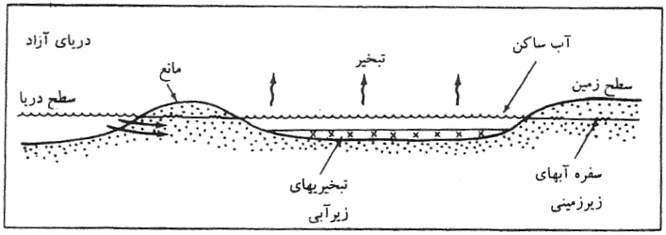

شکل 1-4- مقطع نمادين از يك حوضه تبخيري سطحي (رنفرور 1974)

1-5-2- مطالعه كانيهاي تبخيري با ديدگاه رسوب شناسي
كانيهاي تبخيري به دليل نقش ويژه اقتصادي كه دارند از اهميت خاصي برخوردارند؛ ولی در قياس با گرايش هاي مختلف زمين شناسي مطالعه مستقل آن ها داراي عمر زيادي نمي باشد. اما در حال حاضر شناخت آن ها از ديدگاه زمين شناسي، رسوب شناسي، كاني شناسي، زمين شناسي اقتصادي اهميت ويژه اي پيدا كرده و به طور روز افزون به آن توجه بيشتري مي شود.
براي مطالعه يا هر تجزيه و تحليل در مورد شناسايي و چگونگي تشكيل كانيهاي تبخيري مطالعه رخساره رسوبات تبخيري و فرايندهاي كنترل كننده، دياژنز تبخيريها در محيطهاي گوناگون، رسوب شناسي و آب شناسي نيز حائز اهميت مي باشد. از آنجائيكه رسوبات تبخيري روي كربناتهايي قرار مي‌گيرند كه بعنوان مخازن اصلي نفت بيش از نيمي از نفت جهان را در خود جاي مي دهند، بر اهميت مطالعه آن افزوده شده است. كانيهايي از قبيل سيلويت، گلوبريت، ژيپس، نمك طعام، و ترونا منابع اصلي مورد استفاده در صنعت و كشاورزي بوده و ترونا را مصريان جهت موميايي استفاده مي‌كرده اند.
كاني شناسي رسوبات تبخيري ما را جهت دستيابي به شناخت محيط هاي رسوبي و شورابه هاي عهد حاضر کمک می کند. بخصوص از تغییر نسبت درصد پتاسيم در مقابل سديم، احتمال به بوجود آمدن كانيهاي خاص مي رود. بطور کلی نوع شورابه و در نهايت كانيهايي كه از محيط هاي دريايي تشکیل می شوند، با شورابه هايي كه در سابخا هاي داخلي و پلايا وجود دارد داراي تفاوتهايي است. مجموعه كانيهايي که از شورابه هاي محيط دريايي انتظار مي رود، به ترتيب جدول 1-1 می باشد.
كانيهاي فوق در حقيقت نمايشي از توالي كانيهايي هستند كه از تبخير آب دريا در 25 درجه سانتي گراد حاصل مي شود كه گاه باعواملي ديگر از قبيل تغييرات درجه حرارت، تغليظ و .... تغيير مي كند.

جدول 1- 1- ترتیب تشکیل کانیهای تبخیری از شورابه های دریایی
كاني | عامل تغليظ | درصد آب از دست رفته | غلظت شورابه
نمكهاي K.Mg  هاليت  ژيپس (انيدريت)  CaCO₃  آب دريا | 63 برابر  11 برابر  5 برابر  3/2 برابر  1 برابر | 7/98  90  80  5  0 | 29/1  214/1  126/1  10/1  04/1
آب درياهاي كنوني بطور ميانگين داراي شوري 2±35 گرم در ليتر مي باشد كه با عواملي از قبيل دوري و نزديكي به خط استوا و گردش آزاد آب در ارتباط است. شيمي آب درياي كنوني نشان مي دهد كه يونهاي Cl,Na غالب بوده و مقادير HCo⁻₃,Ca²⁺, ,Na¹⁺, SO₄²⁻ كمترند.
زماني كه آب درياها شروع به تبخير مي كند، روند ته نشينی كانيها به صورت جدول 1-1 خواهد بود،‌ يعني اولين كاني كه ته نشين مي شود كلسيت به شكل آراگونيت است كه در اين مقطع غلظت آب دريا دو برابر مي‌شود (60-40 ميلي گرم در ليتر‌). دومین ته نشست یعنی کانی ژيپس (CaCo₄,2H₂O) زماني ته نشين مي شود كه غلظت به 5 برابر افزایش یابد و هنگامی که غلظت آن به 11 تا 12 برابر آب دريا (‌360-340 ميلي گرم در ليتر) مي رسد، نمك طعام از شورابه جدا و ته‌نشين مي شود. بعد از ته نشين شدن نمك طعام نوبت به نمكهاي پتاسيم - منيزيم مي رسد. اين نمكهای تلخ در غلظت 60 برابر غلظت آب معمولي دريا ته نشين مي شوند.

جدول 1- 2- كانيهاي تبخيري و شورابه ها و منشا آنها ( هاردي 1984)
كانيهاي كليدي | كانيهاي نمك اصلي | تركيب شورابه و منشا آن
كانيهاي Na₂CO₃ | كربناتهاي قليايي خاكي  گلوسين – پيرسونيت- ميرابليت- تنارديت- ترونا- ناهكوليت- ناترون- ترموناتريت- شورنيت- بوركئيت- آفتي تاليت- هاليت سيلويت- هانك سيت | Na-K-CO₃-Cl-SO₄  آبهاي غير دريايي به ويژه متئوريك
كانيهاي MgSO₄ باNa₂SO4 | سولفاتها  ژيپس – انيدريت- ميرابليت- تنارديت – گلوبريت- پلي هاليت- اپسوميت- هگزاهيدرات – كي زريت- بلوئديت و ديگر سولفاتهاي سديم و منيزيم دار- لئونيت و ديگر سولفاتهاي پتاسيم و منيزيم دار – كائينيت- كارناليت- هاليت- سيلويت- بيشوفيت | 2- الف  Na-K-Mg-SO₄-Cl  آبهاي دريايي و غير دريايي (متئوريك / منشا ولكانيكي ) با مخلوط آبهاي دريايي و غير دريايي
كانيهاي KCl±CaCl₂  در نبود كانيهاي Na₂SO₄ و MgSO₄ | کلرورها و سولفاتها  ژيپس – انيدريت- سيلويت – كارناليت- بيشوفيت- تاكي هيدريت- انتارك تيسيت | 2- ب  Na-K-Mg-Ca-Cl  آبهاي غير دريايي  (به ويژه هيدروترمال)

1-5-3- رسوب شناسي تبخيريها
کانیهای اصلی تشکیل شده از شورابه ها بر اساس ترکیب شورابه و منشاء آن در جدول 1-2 دیده می شود. در جدول 1-3 نیز کانیهای تبخیری اصلی و ترکیب آنها دیده می شود.

جدول 1-3- كانيهاي تبخيري اصلي و تركيب شيميايي آنها ( هاردي، 1984)
ردیف | نام كاني | فرمول | ردیف | نام كاني | فرمول
1 | انيدريت | CaSO₄ | 22 | لئون هارتيت | MgSO₄,4H₂O
2 | آفتيتاليت(گلاسريت) | K₂SO₄(Na,K)SO₄ | 23 | لئونيت | MgSO₄,K₂SO₄,4H₂O
3 | انتارك تيسيت | CaCl₂,6H₂O | 24 | لواويت | 2MgSO₄ Na₂SO₄,5H₂O
4 | آراگونيت | CaCO₃ | 25 | كلسيت منيزيم دار | (Mg₃Ca_{1-x})CO₃
5 | باسانيت | CaSO₄ ,½H₂O | 26 | ميرابليت | Na₂SO₄,10H₂O
6 | بيشوفيت | Cl₂Mg, 6H₂O | 27 | ناهكوليت | NaHCO₃
7 | بلوئديت (استراخانيت) | Na₂CO₄,MgSO₄, 2H₂O | 28 | ناترون | Na₂CO₃,10H₂O
8 | بوركئيت | Na₂CO₃, 2Na₂SO₄ | 29 | پنناهيدريت | MgCO₄,10H₂O
9 | كلسيت | CaCO₃ | 30 | پيروسونيت | CaCO₃¬, Na₂CO₃,2H₂O
10 | كارناليت | MgCl₂,KCl,6H₂O | 31 | پلي هاليت | 2CaSO₄,MgSO₄,K₂SO₄, 2H₂O
11 | دلوميت | CaCO₃,MgCO₃ | 32 | رينئيت | FeCl₂,NaCl,3KCl
12 | اپسوميت | MgSO₄,7H₂O | 33 | سندريت | MgSO₄,2H₂O
13 | گلوسيت | 5H₂O CaCO₃, Na₂CO₃, | 34 | شوانيت | MgSO₄,K₂SO₄, 6H₂O
14 | گلوبريت | CaSO₄, Na₂SO₄ | 35 | شورتيت | 2CaCO₃,Na₂CO₃
15 | ژيپس | CaCO₄, 2H₂O | 36 | سيلويت | KCL
16 | هاليت | NaCl | 37 | سين ژنيت | CaSO₄,K₂SO₄,H₂O
17 | هنكزيت | 9Na₂SO₄, 2Na₂CO₃,KCl | 38 | تاكي هيدريت | CaCl₂, 2MgCl₂,12H₂O
18 | هگزاهيدرات | MgSO₄,6H₂O | 39 | تنارديت | Na₂SO₄
19 | كائينيت | MgSO₄,KCl,11/4H₂O | 40 | ترموناتريت | NaCO₃,H₂O
20 | كيزريت | MgSO₄,H₂O | 41 | ترونا | NaHCO₃,Na₂CO₃,2H₂O
21 | لانگ بي نيت | 2MgSO₄,K₂SO₄ | 42 | ون توفيت | MgSO₄,3Na₂SO₄

1-5-4- سابخا
سابخا (Sabkha) كلمه عربي است كه براي پهنه هاي نمكي به كار برده مي شود. سابخا يك سطح ژئومرفيك تعادلي است كه از سطح ايستايي محلي تبعيت مي كند. سابخاها گاه گاهي توسط آبهاي كم عمق موقتي پوشيده مي شوند ولي اغلب مواقع به صورت پهنه هاي گلي خارج از آب هستند. بعضي از سابخا هاي ساحلي مانند آنچه در سواحل خلیج فارس وجود دارد، بدون آنکه تغییر قابل توجهی در مورفولوژي سطحي آنها به وجود آيد به طور جانبي به سابخاهاي قاره اي تبديل مي‌شوند. آنچه در اين نوشتار از آن بعنوان سابخا ياد مي گردد، پهنه هاي گلي مي باشند كه در آنها كانيهاي تبخيري بصورت جانشين و جايگزين در منطقه موئينه اي بالاي سطح آب زير زميني شور شكل مي‌گيرند.
سابخاهاي خليج فارس، خصوصاً در ساحل جنوبي آن با بيش از 320 كيلومتر طول و متجاوز از 24 كيلومتر عرض دارند و به طور ميانگين هر 1000 سال 5/1 كيلومتر به طرف دريا پيشرفت داشته‌اند.
وزش بادهاي غالب درساحل استان سيستان وبلوچستان (‌خصوصاً بادهاي موسمي سيستان) تبخیر در سابخا را سرعت مي بخشد. زماني كه شدت بادها زياد و بطرف ساحل است، سبب مي‌گردد آب و رسوبات لاگون روي سابخا پخش گردد. اين پديده را به شكل افق هايی همراه با تجمع صدف نرم تنان مشهود است و در زماني كه جهت وزش باد از ساحل به طرف دريا مي باشد ماسه هاي بادي را بر روي سابخا پخش مي كند.
از اين رو مطالعه رسوب شناسي و بررسي اوليه نشان مي دهد كه رسوبات سابخاهاي ساحل شمالي درياي عمان از دو منشا تامين مي گردد. يعني بخشي از سوي لاگون و بادهايي كه از دریا می‌وزد همراه با آب و دیگری رسوبات سیلیسی آواری که از طرف خشکی و دور از ساحل به سابخا رسيده است البته در بخشهائي جريانهاي سيلابي كه پس از رگبارهاي تند شكل مي گيرد و همراه با آبراهه ها، رسوبات را به داخل بعضي از اين سابخاها حمل مي كند نبايد، ناديده گرفت.

1-5-5- رسوبات تبخيري و رابطه آن با آب و هوا
رسوبات تبخيري در مناطقي از دنيا تشكيل مي شود كه ميزان تبخير از حوضه ها بر مجموع نزولات جوي و جريانهاي سطحي و زير زميني وارد به حوضه فزوني داشته باشد. از اين رو تبخيريها در بيابانهاي خشك و نيمه خشك دنيا يافت مي شوند. بطوريكه امروز چنين مناطقي زنجيره هايي بين 15 تا 45 درجه شمالي و جنوب خط استوا را تشكيل مي دهد.
دربيشتر حوضه هاي تبخيري دريايي كنوني به ندرت نمكهاي شورتر از هاليت تشكيل مي شوند. براي اين كه نمكهاي اوليه اي مانند پلي هاليت، اپسوميت، كارناليت و كيزريت تشكيل شوند محيط بايد فوق العاده خشك باشد كه اين خود مشكل و در حد رويا است. زيرا محيطهاي حاشيه ساحلي عهد حاضر هرگز به حد ته نشين شدن نمكهاي تلخ نمي رسند. در نواحي ساحلي تحت نفوذ هواي مرطوب دريا مانند سابخاهاي خليج فارس رسوبات تبخيري در شوري پايينتري ته نشين مي‌شوند و فقط به صورت ژيپس و نمك وجود دارند و به طور عمده ژيپس و انيدريت به عنوان تبخيريهاي سابخا حفظ مي شوند‌.

1-5-6- مدل پيشنهادي حوضه هاي تبخيري
شيبر (1986) دو مدل براي تشكيل كانسارهاي تبخيري بزرگي كه در حوضه هاي شورابي تشكيل مي شوند، ارائه نموده است: "مدل حوضه هاي خشكيده" و " مدل حوضه هاي پر از شورابه".
در مدل حوضه هاي خشكيده، حوضه تبخيري در چند مرحله توسط شورابه پر و تبخير مي‌شود. نظر به اينكه در هر مرحله از پرشدگي و تبخير ، لايه اي از مواد تبخيري تشكيل مي شود، لذا در هر مرحله، توالي كربنات- سولفات- كلرور حاصل مي شود ( شكل 1-5)
در مدل حوضه پر از شوراب، آب دريا بطور پيوسته وارد حوضه تبخيري شده و آبهاي قديمي تر كه چگاليشان از آبهاي جديد الورود بيشتر است، بطرف كف حوضه پايين مي روند و به واسطه مانعي كه بين حوضه تبخيري و آب دريا وجود دارد، تماس آن با آب دريا قطع مي شود؛ از اين آبهاي قديمي كانيها شروع به ته نشين شدن مي نمايند و با افزايش شوري اين آبها، كانيهاي متفاوتي ته‌نشين مي‌شوند ( شكل 1-5 الف).
در شكلي ديگر از مدل اخير، ضمن ورود آب به داخل حوضه، كانيهاي تبخيري با حلاليت كمتر در نزديكي دهانه ورودي ته نشين مي شوند و با افزايش شوري، اين آبها ضمن دور شدن از دهانه ورودي، كانيهاي تبخيري متفاوتي ته نشين مي شوند ( شكل 1-5ب).

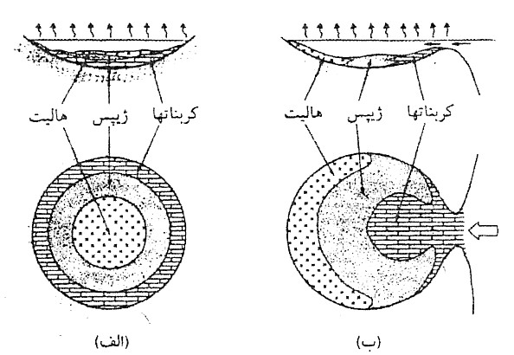

شكل 1-5- پراكندگي كانيهاي تبخيري در حوضه هاي تبخيري كاملاً بسته ( الف) و در حوضچه هاي نسبتاً بسته(‌ب) ( نقل از شريبر 1986)
براي تشكيل كانسارهاي تبخيري به حجم زيادي آب نياز است، مثلاً اگر حوضه اي حاوي آب دريا، به عمق 1000 متر بطور كامل تبخير شود، فقط 14 متر رسوبات تبخيري تشكيل خواهد شد كه از اين مقدار، 1/12 متر نمك طعام ، 5/1 متر MgCl₂، 1 متر MgSO₄ ، 7/0 مترCaMg(CO₃)²⁺CaCO₃ Ca(SO₄)⁴⁺ و 4/0 متر KCl خواهد بود. اين اعداد نشاندهنده نسبت املاح در آب دريا مي باشند.
رطوبت نسبي بر روي ته نشيني نوع كانيهاي تبخيري موثر است. براي تشكيل شورابه هايي كه از آنها نمك طعام ته نشين مي شود، رطوبت مي بايست كمتر از 76% باشد و براي ته نشيني املاح پتاسيم، رطوبت نسبي مي بايست كمتر از 67% باشد ، اما در اكثر نواحي ساحلي كه در عرضهاي جغرافيايي پايين قرار دارند، رطوبت نسبي 80-70% مي باشد. لذا در طول بسياري از خطوط ساحلي، سولفات كلسيم تنها کانی تبخيري مي باشد كه ته نشين مي شود و بهترين شرايط براي ته نشيني نمك طعام و كلرور پتاسيم، حوضه هاي دريايي بسته است. (ايوانز ،1997)

1-5-7-منابع و كانيهاي رسوبات تبخيري
مهمترين منابع رسوبات تبخيري در پلاياها، درياچه هاي آب شور، خليج هاي واقع در سواحل درياها و درياچه هاي شور كه مهمترين كانسارهاي آنها عبارتند از:

الف- كانسارهاي سديم شامل
كلرورها: هاليت ( نمك طعام) ، سولفاتها :‌تنارديت- ميرابيليت- گلوبريت، كربناتها: ناترن- ترونا- گيلوسيت ، براتها: بوراكس- الكسيت و فلوئوريدها: كريوليت

ب- كانسارهاي پتاسيم شامل
كلرورها: سيلويت – كارناليت – كاينيت، سولفاتها: پلي هاليت- آلونيت و نيترات
ج- كانسارهاي كلسيم شامل
كربناتها: كلسيت- آراگونيت- دولوميت- گيلوسيت – باريتوكلسيت، سولفاتها: انيدريت- گلوبريت- پلي هاليت، فسفات: آپاتيت، فلوئوريد: فلوئورسپار و براتها: اولكسيت- كلمانيت

د- كانسارهاي منيزيم شامل
اكسيدها : پريكلاز- بروسيت، كربناتها: منيزيت- دولوميت، سولفاتها: كيسريت- پلي هاليت- كاينيت كلرور: كارناليت، كلرور و برات: بوراسيت و آلومينات: اسپينل

فصل دوم

زمين‌شناسي‌

فصل دوم

زمین شناسی

2-1-زمين شناسي عمومي
محدوده مورد مطالعه در ساحل شمالي درياي عمان و جنوب استان سيستان و بلوچستان قرار دارد. از ديدگاه زمين شناسي این ناحیه در نوار شمالي ساحل درياي عمان و جنوب زون ساختاري – رسوبي مكران قرارگرفته است. آنچه امروز در نگاه اول اين ناحيه را از ديگر مناطق جدا مي نمايد وجود دريايی با پلاتفرم كم عرض، شيب زياد و سابخاي ساحلي كم عرض ، ساحل سنگي ، ساحل نعلي شكل و پادگانه هاي دريايی افقي به موازات ساحل ، مجموعه اي از خصوصيات كلي آن است كه حاصل فرايند و تغيير و تحولات زمين ساخت و ليتولوژي عمومي منطقه مي باشد براي اطلاع بيشتر شرح مختصري از زون مكران و نظريه هايي كه منجر به تشكيل اين ساختار در منطقه گرديد آورده مي شود.
زون مكران در فرهنگ زمين شناسي ايران شامل كوههاي خاوري – باختري است كه از سواحل درياي عمان تا فروافتادگي جازموريان دنباله دارد. مرز باختري اين كوهها توسط خط عمان ( گسل ميناب) از زون برخوردي زاگرس جدا مي شود و در خاور پس از گذر از بلوچستان و پاكستان تا محور لاس بلا ((Las Bela ادامه دارد.
از ديدگاه زمين شناسي ( اشتوكلين 1974) بر اين باور است كه اين رشته كوه يك زمين درز كهن است كه به چهره يك منشور بر افزايشی ازكرتاسه پيشين يا ترشيري پيشين تا هولوسن درفرا ديواره يك زون فرو رانش كم ژرفا و كم شيب قرار دارد.
زمين ريخت شناسي مكران پيوند نزديك با الگوي ساختاري، شدت چين خوردگي و سنگ رخساره دارد. در يك نگاه كلي بلندي اين رشته كوه از شمال به جنوب كاستي مي گيرد. اسيند (‌1970) مكران را به سه واحد فيزيوگرافي « پادگانه هاي دريايي‌» به موازات ساحل «نهشته ها آبرفتي شمال پادگانه ها» و « تپه ها و بلنديهاي مكران» تقسيم مي كند. از سيماي ريخت شناسي مكران مي‌توان به آميزه هاي رنگين ، برونزدهاي چهره ساز فليش هاي وحشي، آميزه هاي زمين ساختي و سواحل بالا آمده پلكاني، خليج فعلي شكل و گل فشان اشاره كرد. بخش دريايي مكران به علت شيب تند فلات قاره پهناي كمي دارد و در فاصله 25 كيلومتري از ساحل، ژرفاي آب به 200 متر مي رسد. خمش سنگ كره اقيانوسي بيش از فرورانش و به ويژه عملكرد گسلهاي راندگي از عوامل چهره ساز مكران اند . در مورد تاريخچه آن معتقدند كه مكران نوعي اشتقاق درون قاره اي به سن ژوراسيك پسين – كرتاسه پيشين ( گلني و همكاران 1990) در سكوي ايران است. سنگ آن از نوع پوسته اقيانوسي با ميانگين ستبراي حدود 7 كيلومتر و رسوبات فلیشي گونه تا 10 هزار متر ضخامت دارد. پوشش رسوبي جوانتر و پي سنگ آن به همراه رسوبات پلاژيك كرتاسه بالايي مي باشد. جوانترين رسوبات مكران، ماسه سنگ هاي سست و كم سيمان به سن پليو- پليستوسن است كه به ويژه در نواحي ساحلي با پادگانه هاي دريايي كواترنر پوشيده شده اند.
در ناحيه مكران چين ها روند تقريبي خاوري- باختري دارند كه با جهت بيشينه كوتاه شدگي و فشار بيشينه در راستاي شمال خاور، هماهنگي دارد. كوتاه شدگي بيشتر با راندگي همراه است. به گونه اي كه به تقريب مرز بسياري از واحدهاي سنگ چينه اي از نوع راندگي است. بدين سان ساختار مكران الگوي فلسي دارد. اين ساختار در اثر رويدادي پديد آمده كه اوج آن در ميوسن بوده و از آن پس نيز با شدت كمتر همچنان ادامه دارد زيرا كه به لحاظ تداوم فرورانش در ناحيه مكران گسلها هنوز فعال اند و زمين به بالا آمدن ادامه مي دهد.
عامل چين خوردگي به طور عمده فشار ناشي از فرورانش پوسته اقيانوسي عمان به زير مكران است كه با عملكرد گسل راندگي شدت مي يابد. در اين عمل مكران درفراديواره يك زون فرو رانش كم ژرفا جاي دارد. همانگونه كه ذكر گرديد اين عمل فرورانش از كرتاسه آغاز شد و هنوز هم ادامه و برخورد نهايي صفحه ها صورت نگرفته است. (لوپيشون 1968) . كمان ماگمايي حاصل از فرورانش شامل سه مركز آتشفشاني اصلي كوه سلطان در پاكستان، تفتان و بزمان با ويژگي آتشفشاني جزاير كماني است.
ميزان فرورانش كنوني (ژاكوب و كيتمبر 1979) را 4 تا 5 سانتي متر در سال مي دانند. اساساً زمانيكه صفحه اي به زير صفحه ديگري رود، مقدار لرزه خيزي بالا است. در حالي كه بعنوان يك زون فرورانش فعال، در مكران توان لرزه خيزي بسيار ضعيفي است اين امر به دو دليل است يكي فرورانش كم شيب، دوم اين كه در مكران مجموعه بر افزايشی در آب است و به دليل وجود آب در منافذ سنگها، رفتار سنگها پلاستيك است و نه شكننده، به گفته ديگر،‌وجود آب ، نيروي موثر را كاهش مي‌دهد. با اين حال وجود پادگانه هاي دريايي و وجود 9 گل فشان، نشانه پويايي اين پهنه است.
پادگانه هاي دريايي منطقه به شكل ماسه سنگ و كنگلومراهاي با سيمان سست با لايه بندي نه چندان منظم همراه با آثار فسيلي فراوان كه گاه به آن لوماشل نيز مي توان نام داد، ديده مي شود. ضخامت قابل ملاحظه و بالا قرار گرفتن نسبت به سطح كنوني دريا، با توجه به پايين نبودن سطح آب در زمان كنوني بيانگر بالا‌آمدن ساحل مي باشد كه بنابر عقيده اكثر صاحب نظران اين زمينه مربوط به فرورانش پوسته اقيانوسي درياي عمان به زير مكران است. حاصل پديده فوق همانگونه كه ذكر گرديد، ساحلي با شيب تند و سابخاهاي كم عرض مي باشدكه از ديدگاه رسوب شناسي متاثر از تمام پديده‌هاي فوق است. ويژگي اين ساحل، خصوصاً سابخاهاي آن بطور مختصر در ذيل مي آيد.

2-2- زمين شناسي محدوده مورد مطالعه
در واقع زمين شناسي سواحل استان شامل ليتولوژي سواحل درياي عمان مي باشد. بطور خلاصه نهشته هاي سواحل جنوبي استان را مي توان به چند بخش تقسيم نمود. نقشه زمین شناسی ساده شده منطقه در شکل 2-1 ارائه شده است.

2-2-1- مارن سبز تا کرم رنگ با میان لایه های ماسه سنگی
این نهشته ها در گستره نسبتا زیادی از سواحل جنوبی دیده می شوند و تشکیل دهنده ارتفاعات حاشیه دریا هستند (شکل 2-2). در حقیقت، این نهشته ها تنها نهشته های مرتفع در محدوده سواحل بوده و بهمین جهت براحتی قابل شناسایی هستند. بر اساس گزارشهای موجود، سن این سنگها میوسن بالایی تا پلیوسن است. لایه ها شیب دار بوده و شیب لایه های 10 تا 20 درجه متغیر است. جهت شیب معمولا به سمت شمال بوده و امتداد موازی ساحل دریاست.

2-2-2- پادگانه های دریایی
در امتداد ساحل، نهشته های سست تا نیمه سفت شده ای گسترش دارد که متشکل از قطعات سنگهای محتلف و پوسته صدفهاست. اندازه قطعات در مناطق مختلف متغیر بوده و تابع فاصله از دریاست. بخشی از این نهشته ها در حقیقت نهشته های جزر و مدی بوده و بخش دیگر، نهشته های دریایی قدیمی هستند. نهشته های جزر و مدی در مجاورت بلافصل دریا گسترش داشته و نهشته‌های دریایی قدیمی در مناطق دورتر از ساحل دیده می شوند (شکل 2-3).
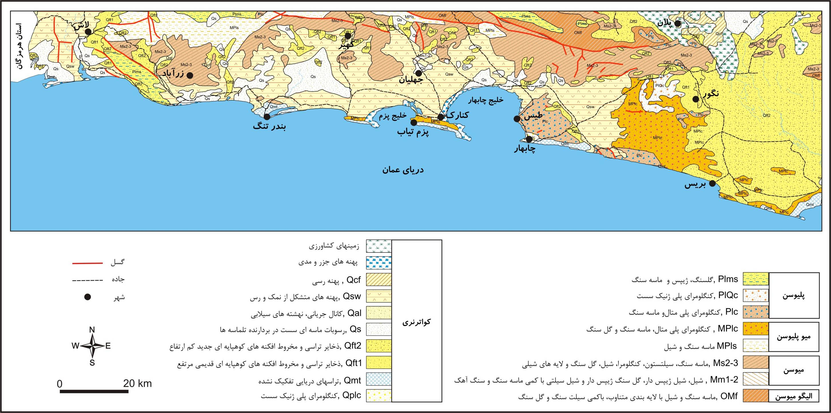

شکل 2-1- نقشه زمین شناسی منطقه (خلاصه شده بر مبنای نقشه های 250.000/1 چابهار و پیوشک)

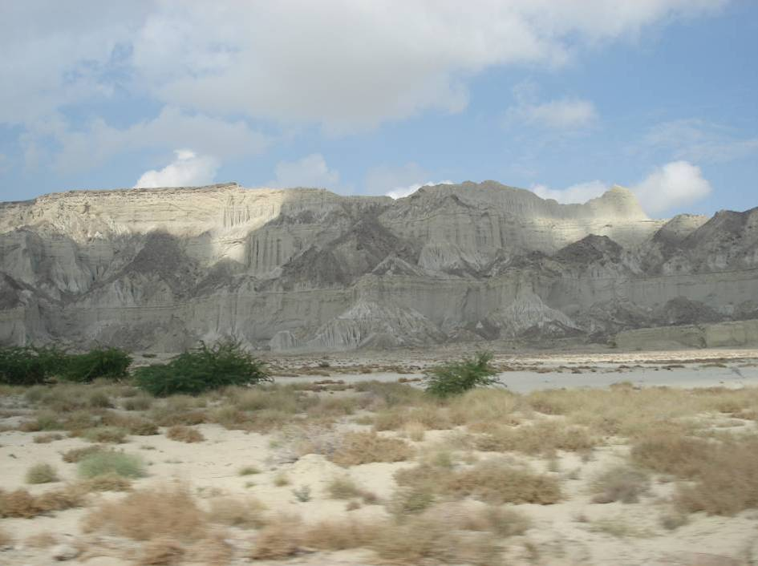

شکل 2-2- مارنهای کرم تا سبز رنگ با میان لایه های ماسه سنگی در شمال روستای همدان، جاده چابهار به لاش

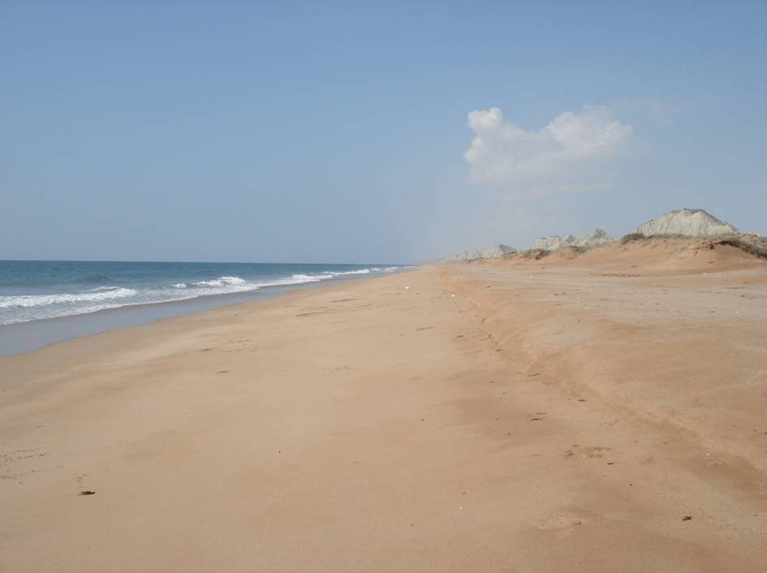

شکل 2-3- پادگانه های آبرفتی جدید و قدیم در جاده بریس

2-2-3- کفه های گلی
گسترده ترین واحد مشاهده شده در بررسیهای صحرایی، کفه های گلی هستند که تا کیلومترها دور از ساحل امتداد دارند. در حقیقت از سمت دریا به خشکی، ابتدا نهشته های جزر و مدی جدید، سپس نهشته های دریایی قدیمی و بدنبال آن کفه های گلی دیده می شود که گسترش کفه های مذکور به مارنهای میوسن و پلیوسن ختم می شود. در شکل 2-4 مقطع شماتیک این توالی نشان داده شده است. گسترش هریک از واحدها در توالی شدیدا متغیر است، بنحوی که گاه طول توالی کمتر از 50 متر و گاه بیش از چند کیلومتر است. با دور شدن تپه های مارنی میوسن و پلیوسن از ساحل دریا، کفه های گلی گسترش قابل ملاحظه ای می یابند. تغییرات ارتفاع در این کفه ها کم بوده و کاملا مسطح هستند (شکلهای 2-5 و 2-6). بررسیهای انجام شده صحرایی شامل حفر چاله های کوچک تا عمق 20 تا 40 سانتیمتر، نشان می دهد که تغییر ترکیبی به سمت عمق وجود ندارد. در مناطقی نیز جهت احداث کانال یا لوله های انتقال آب، حفاریهایی با وسایل مختلف و تا عمق 2 متر در این کفه ها صورت گرفته است که بررسی گردیدند. مجددا بررسیها نشان داد که تغییر خاصی از سطح به عمق در محدوده مورد بررسی مشاهده نمی شود.
کفه های گلی را می توان بطور کلی به دو قسمت تقسیم کرد. بخشی از کفه های گلی در نزدیکی رودخانه ها، خلیجها و لاگونهایی است که گاه با بالا آمدن آب دریا، از آب پر می شود و از نظر رسوب گذاری، فعال است. این نوع کفه ها در نزدیکی خلیجها و مناطق پیشروی آب دریا دیده می‌شوند. بخش دیگری از کفه های گلی قدیمی تر بوده و در حال حاضر، رسوبگذاری بر روی آنها انجام نمی شود.

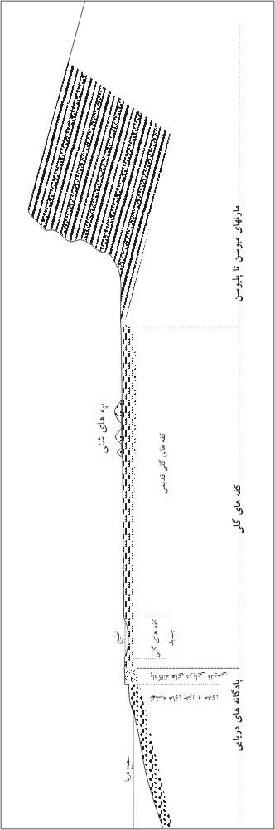

)
شکل 2-4- مقطع شماتیک از نحوه گسترش واحدهای مختلف در حاشیه دریای عمان و رابطه انها با هم (بدون مقیاس
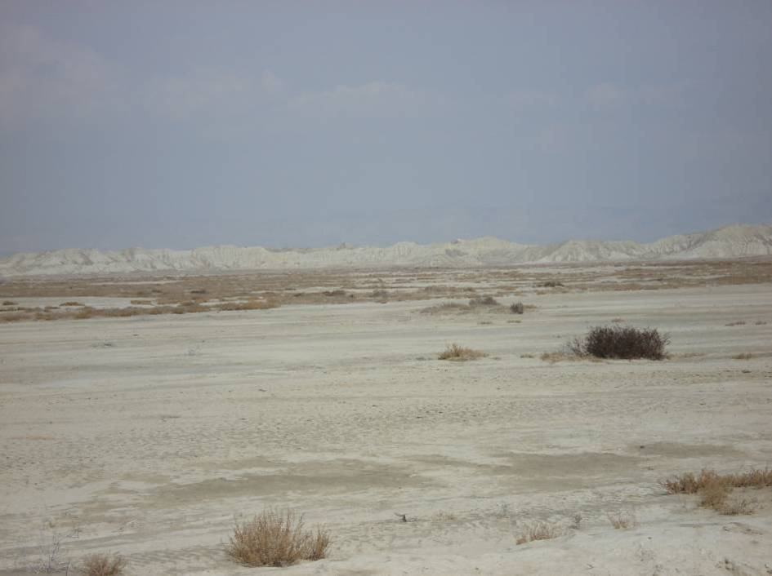

شکل 2-5- کفه های گلی در شمال روستای بیردف، جاده چابهار به لاش

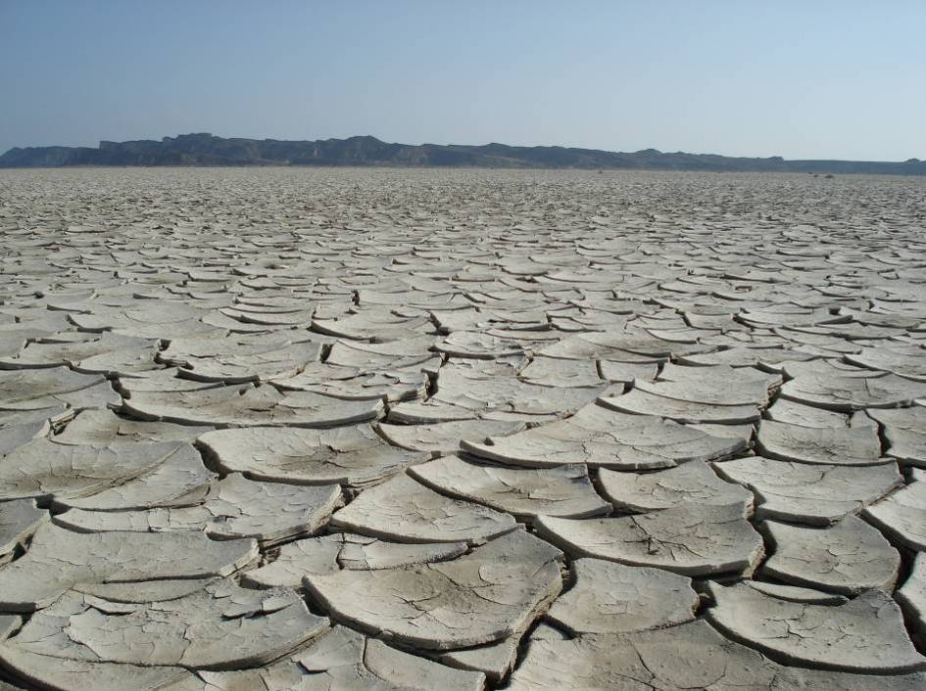

شکل 2-6- کفه های گلی با ترکهای گلی فراوان در جاده بندر تنگ

2-2-4- تپه های شنی
تپه های شنی بصورت محدود در داخل محدوده گسترش کفه های گلی دیده می شوند. ارتفاع این تپه ها محدود بوده و بندرت تا 2 متر می رسد. این تپه ها، محصول فعالیتهای بادی بوده و بر اساس بررسیهای انجام شده، احتمالا موقعیت انها ثابت نبوده و با وزش بادها، تغییر می کند.

2-2-5- نهشته های رودخانه ای
در اطراف رودخانه های مهم منطقه مانند رودخانه کهیر، گسترش نسبتا زیادی از رسوبات رودخانه ای بصورت کنگلومرای سفت نشده دیده می شود.

2-2-6- زمین شناسی اقتصادی (با دیدگاه تبخیریها)
با توجه به بررسیهای بعمل آمده، برخی از واحدها برای مطالعه املاح تبخیری مناسب نیستند. مارنها و ماسه سنگهای میو – پلیوسن که گسترش قابل توجهی دارند، عموما فاقد میان لایه های تبخیری بوده و در محدوده شرح خدمات پروژه نیز نمی گنجند. از طرف دیگر، تپه های شنی نیز فاقد امکان تشکیل املاح تبخیری هستند. بهترین محیط برای پی جویی املاح، حاشیه دریاست. در این میان نهشته های پادگانه های دریایی بدلیل اینکه عمدتا از کنگلومرای سخت نشده با قطعات صدف تشکیل شده اند و نیز در معرض فرسایش آبی و جزر و مد قرار دارند، محیط مناسبی بشمار نمی روند. کفه های گلی قدیمی، هم در سطح و هم در عمق، فاقد آثار لایه های تبخیری هستند. تنها واحد مستعد که دارای اولین اولویت مطالعات برای شناسایی املاح تبخیری در حواشی دریای عمان است، کفه های گلی جدید می باشند. از آنجا که این واحد عمدتا در نواحی حاشیه ای دریا و رودخانه های مهم گسترش دارد که با تغییرات سطح آب یا تغییر در بارندگی، لاگونهای پراکنده ای درداخل آن تشکیل شده و محیط مناسبی برای تبخیر فراهم می شود، مهمترین مکان برای تشکیل نهشته های تبخیری است. از طرف دیگر، این واحد در معرض جریانهای ممتد دریایی قرار نداشته و می‌توان امیدوار بود که املاح تشکیل شده، در مراحل بعدی در آب حل نمی شوند. در حاشیه خلیجهای اصلی منطقه یعنی خلیج چابهار و خلیج پزم، بخشهایی از خلیج بصورت محیطهای لاگونی جدا شده و تشکیل کفه های گلی جدید را می دهند. بنابراین حاشیه خلیجهای مذکور، اولین اولویت مطالعات است. در ناحیه بندر تنگ نیز خلیج کوچکی وجود دارد که بدلیل عمق نسبتا زیاد، و ارتباط دائم با دریا، شرایط تشکیل املاح تبخیری در آن وجود ندارد.
بدین ترتیب با بررسیهای انجام شده، اولین اولویت مطالعات از نظر زمین شناسی، حاشیه خلیج‌های چابهار و پزم است. ادامه مطالعات نشان داد که بخش شرقی تا شمالی خلیج چابهار، بعنوان زمینهای منطقه آزاد چابهار و زمینهای پیش بینی شده برای احداث فرودگاه چابهار تحت کنترل منطقه آزاد بوده و حصار کشی شده است. بخش غربی خلیج نیز زمینهای مورد نظر برای احداث شهر جدید طیس بوده و امکان مطالعه ندارد. در محدوده خلیج پزم، قسمتی از بخش شمال شرقی منطقه، زمینهای فرودگاه کنارک است، اما بخشهای دیگر، مانعی برای کار دیده نمی شود. در این قسمتها که محل اتصال رودخانه کهیر به خلیج پزم است، بدلیل نوسانات آب عملا شرایط مناسبی برای فعالیتهای شهری در حال حاضر وجود ندارد. از طرف دیگر، همین مناطق برای تشکیل املاح تبخیری مناسبترین بوده و مردم محلی نیز با اطلاع از نوسانات سطح آب و تشکیل حوضچه های آب، اقدام به استحصال نمک از آب دریا می کنند. . لذا در ناحيه اي محصور به كنارك و حريم منطقه آزاد تجاری وديوار فرودگاه كنارك ازشرق و ازغرب به خليج پزم، بعنوان اولويت يك و به مساحت حدود 250 كيلومتر مربع عمليات اكتشافات انجام گرفت. این محدوده که بصورت 7 ضلعی ABCDEFG با مختصات مندرج در جدول 2-1 می باشد، در شکل 2-7 در تصویر ماهواره ای مشخص شده است. علاوه بر این منطقه، با هماهنگی سازمان مناطق آزاد تجاری چابهار، بخشهایی از منطقه حصار کشی شده منطقه آزاد نیز در اطراف چابهار تا طیس و جنوب فرودگاه کنارک، مورد مطالعه و بررسی و نمونه برداری قرار گرفت.

جدول 2-1- مختصات رئوس محدوده پیشنهادی برای ادامه مطالعات
راس | عرض جغرافیایی | طول جغرافیایی
A | 25 27 58.1 | 60 09 18.4
B | 25 28 10.9 | 60 19 47.4
C | 25 23 33.8 | 60 19 41.6
D | 25 22 36.3 | 60 20 16.3
E | 25 22 25.6 | 60 22 08.0
F | 25 20 47.6 | 60 22 08.0
G | 25 20 54.0 | 60 09 14.5

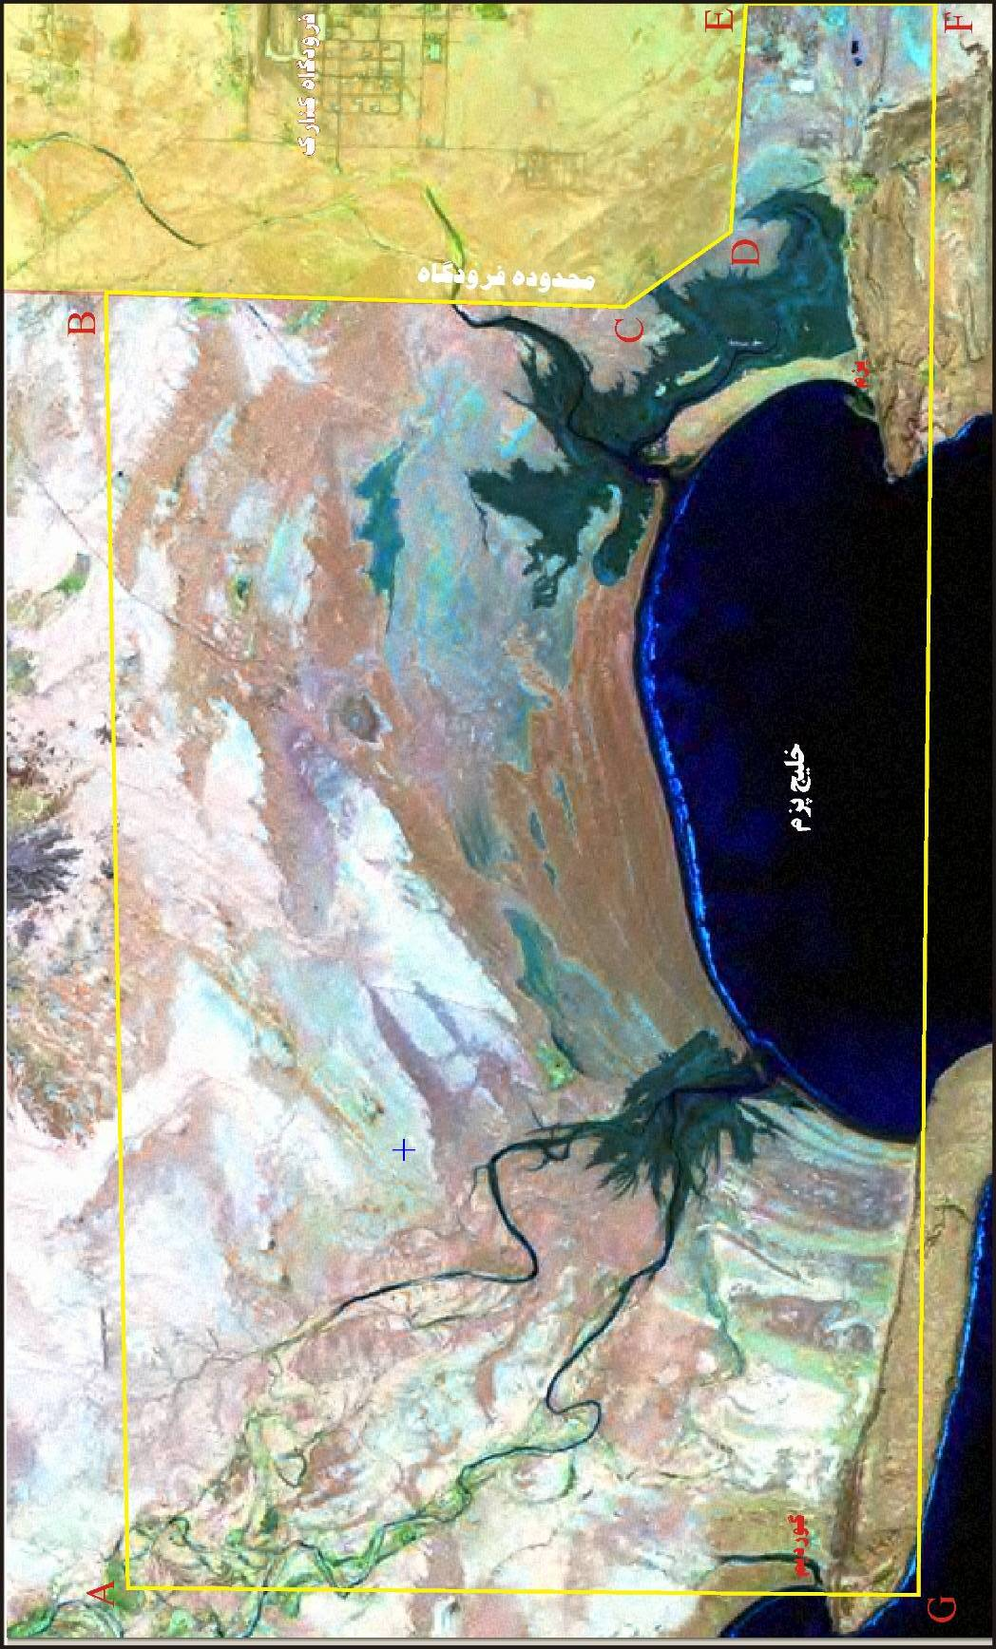
شکل 2-7- محدوده مطالعاتی اصلی در تصویر ماهواره ای لندست

2-3- زمين شناسي سابخاهای منطقه
سطح كنوني سابخا در اين سواحل مي تواند منعكس كننده تاريخ رسوبگذاري گذشته آن باشد. (‌نياز به بررسي دقيق دارد) عمل رسوبگذاري در طول هزاران سال قبل آغاز شد. زماني كه پيشروي سريع دريا موجب پر شدن لاگون ها و گوديها ی بين تپه ها بادي پلئستوسن از رسوبات انتقال يافته دريايي عمدتاً از رسوبات بادي گرديد. در گذشته خط ساحلي به حد ماكزيمم خود یعني خط ساحلي هولوسن رسيد. اين خط ساحلي با پيشروي سكانس سابخابه سمت وضعيت كنوني دنبال شد. رفت و روب توسط باد و سطح آب زير زميني در هموار كردن سطح سابخا موثر بوده و نقش مهمي در به وجود آوردن علائم رسوبگذاري كنوني كه به خوبي شناخته شده اند بازي كرده است.
بطوركلي محيط رسوبگذاري سابخاهاي منطقه مورد مطالعه را مي توان به سه ناحیه تقسيم كرد.
- منطقه زير جزرو مدي
- منطقه بين جزرو مدي
- منطقه بالاي جزرو مدي
در نتيجه تواليهاي رسوبات ته نشين شده در اين مناطق به رخساره ها‌ی بالاي جزرو مدي، بين جزرو مدي نسبت داده شده است. دربعضي از نقاط سكانس پيش رونده به جانب دريا اين سه رخساره يكي در بالاي ديگري ته نشين شده است و به صورت يك سيكل كم عمق شونده در توالي قائم شناخته شده است. البته زير رخساره اي هم در محيط سه گانه فوق نيزديده مي شود.
در اين رسوبات ماتريكسی از ذرات سيليسي تخريبي تشكيل شده و رسوبات تبخيري به صورت كانيهاي بين ذرات در داخل ماتريكس پراكنده اند. سابخاي موجود در اين منطقه فرايندهاي دياژنتيكي را كمتر تحمل كرده اند.
بطوريكه رسوبات مربوط به منطقه زير جزر و مدي حاوي موجودات دريايي محدوده آبهاي آرام‌اند. رسوبات منطقه بين جزرو مدي به وسيله سيانوباكتريها لامينه شده اند. در صورتي كه رسوبات منطقه بالاي جزرو مدي حاوي ماتريكس تخريبيهاي ( كربناته و سيليسي آواري) داراي بلورهايي ژيپس و انيدريت با سطح فرسايشی كه همزمان با رسوبگذاري تشكيل شده اند.
اساساً سكانسهاي سابخایي اغلب اوقات با فراواني ماتريكس همراه هستند و ندرتاً پيش مي آيد كه در رسوبات بالاي جزرو مدي، رسوبات تبخيري غالب باشند. كانيهاي تبخيري موجود در سابخاها به صورت بلورها و نودولهاي جايگزيني در منطقه موئينه اي داخل پهنه هاي گلي كه از رسوبات آواري سيليسي و بايوژنتيك تركيب يافته اند، رشد مي كند. ضخامت لايه انيدريت نودولار در منطقه بالاي جزرو مدي توسط ضخامت منطقه موئينه اي محدود و كنترل مي شود. هر گونه رسوب تبخيري كه در بالاي منطقه موئينه اي وجود داشته باشد توسط باد حمل و يا حل مي شود. بهمين علت است كه فاز تبخيري منطقه بالاي جزرو مدي در يك سابخا نمي‌تواند بيش از يك متر ضخامت داشته باشد.

فصل سوم

عمليات اكتشافي

فصل سوم

عمليات اكتشافي

3-1- عمليات اكتشافي
پس از گردآوري اطلاعات، نقشه هاي توپوگرافي و زمين شناسي، مطالعات دورسنجي مناطق اكتشافي به دو گروه عمده تقسيم شدند. گروه اول مناطق اكتشافي واقع در شرق بندر چابهار شامل سه منطقه اكتشافي بنامهاي :
الف- خور ليپار
ب-سواحل منطقه بريس
ج- خليج گواتر
گروه دوم شامل مناطق اكتشافي واقع در غرب بندر چابهار بوده و يازده منطقه را در بر مي‌گيرد.
- منطقه ساحلي روستاي باستاني تيس و قلعه پرتغاليها و ساحل غرب اين منطقه.
- منطقه ساحلي شرق كارخانجات كشتي سازي صدرا
- منطقه ساحلي شمال شرق صدرا
- سواحل منطقه آزاد تجاري چابهار
- منطقه ساحل محصور بين كشتي سازي صدرا و آخر محدوده منطقه آزاد تجاري چابهار
- منطقه ساحلي شرق كارخانه آب شيرين كن كنارك
- منطقه ساحلي ازكارخانه آب شيرين كن تا بندر كنارك
- سواحل غرب پادگان هوايي كنارك
- خور پزم ميچان
- خور گيتو
پس از آماده سازي نقشه هاي اوليه پيمايشهاي صحرايي جهت بررسي نواحي مزبور توسط گروههاي كارشناس اين مشاور آغاز گرديد. لازم بذكر است كه ناظر محترم پروژه نيزبا حضور درمنطقه كارشناسان اين مشاور را مورد مساعدت و راهنمايي لازمه قراردارند.

3-2- نمونه‌برداري
در اینجا بیش از ورود به مبحث عملیات اکتشافی که در واقع شرح مناطق اکتشافی مد نظر و توصیف نمونه های برداشت شده و تفسیر نتایج آزمایشگاهی بدست آمده؛ لازم می دانیم که بحث مختصری در مورد نحوه نمونه برداری ومناطق مورد نمونه برداری به میان آورده شود.
همانگونه که قبلاً ذکر شد ابتدا در مناطق اولویت‌بندی شده شبکه‌ای منظم طراحی شد، در عملیات صحرایی نقاط رئوس شبکه مورد حفاری دستی یا بعبارتی حفر چاهک قرار گرفت و نمونه‌برداری سیستماتیک از انها هم از شورابه و هم از رسوب بعمل آمد. مبحث خلاصه شده در صفحات بعد در واقع محیط های نمونه گیری را معرفی می نماید. بعبارتی دیگر سعی برآن شد که نمونه برداری دقیق از کلیه محیط های مناطق مستعد بطور سیستماتیک انجام شود. در جداول 3-1 و 3-2 مختصات رئوس شبکه های طراحی شده، به ترتیب برای منطقه چابهار و منطقه کنارک ارائه شده است. شبکه نمونه برداری برای محدوده چابهار در شکل 3-1 و برای محدوده کنارک در شکل 3-2 ارائه شده است.

جدول 3-1- مختصات رئوس شبکه نمونه برداری در منطقه چابهار
نمونه | مختصات |  | نمونه | مختصات |  | نمونه | مختصات
نمونه | X | Y | نمونه | X | Y | نمونه | X | Y
1 | 239498 | 2809505 | 50 | 245982 | 2817009 | 99 | 257008 | 2815006
2 | 239497 | 2810017 | 51 | 245996 | 2816512 | 100 | 256994 | 2814509
3 | 239497 | 2810514 | 52 | 245996 | 2815998 | 101 | 257492 | 2814010
4 | 240008 | 2810998 | 53 | 245982 | 2815502 | 102 | 257506 | 2814509
5 | 240009 | 2810515 | 54 | 246493 | 2815501 | 103 | 257490 | 2815006
6 | 240009 | 2810002 | 55 | 246493 | 2815998 | 104 | 257475 | 2815503
7 | 240490 | 2810499 | 56 | 246492 | 2816512 | 105 | 257971 | 2815007
8 | 240505 | 2810997 | 57 | 246478 | 2817009 | 106 | 257972 | 2814525
9 | 240505 | 2811509 | 58 | 247005 | 2817008 | 107 | 257988 | 2813996
10 | 240506 | 2812022 | 59 | 247004 | 2816526 | 108 | 257974 | 2813499
11 | 241002 | 2812519 | 60 | 247004 | 2815998 | 109 | 258500 | 2813002
12 | 241003 | 2812007 | 61 | 247005 | 2815501 | 110 | 258486 | 2813499
13 | 241003 | 2811494 | 62 | 247517 | 2815500 | 111 | 258485 | 2813996
14 | 241484 | 2812005 | 63 | 247501 | 2815998 | 112 | 258499 | 2814509
15 | 241484 | 2812504 | 64 | 247500 | 2816511 | 113 | 258981 | 2814525
16 | 241498 | 2813016 | 65 | 247500 | 2817023 | 114 | 258996 | 2813981
17 | 242010 | 2813514 | 66 | 247998 | 2815486 | 115 | 258997 | 2813499
18 | 241995 | 2813001 | 67 | 248013 | 2816014 | 116 | 258997 | 2813002
19 | 242010 | 2812503 | 68 | 248494 | 2815998 | 117 | 258998 | 2812506
20 | 242507 | 2813000 | 69 | 248991 | 2816119 | 118 | 258969 | 2812007
21 | 242506 | 2813499 | 70 | 249501 | 2816149 | 119 | 259480 | 2811510
22 | 242507 | 2814011 | 71 | 249998 | 2816149 | 120 | 259481 | 2812022
23 | 242507 | 2814522 | 72 | 250494 | 2816224 | 121 | 259495 | 2812506
24 | 243018 | 2815006 | 73 | 251005 | 2816209 | 122 | 259494 | 2813018
25 | 243004 | 2814507 | 74 | 251502 | 2816209 | 123 | 259477 | 2813515
26 | 243004 | 2813996 | 75 | 251998 | 2816209 | 124 | 259478 | 2814012
27 | 243003 | 2813513 | 76 | 252495 | 2816511 | 125 | 259959 | 2813515
28 | 243499 | 2813498 | 77 | 252479 | 2817008 | 126 | 259990 | 2813003
29 | 243500 | 2813995 | 78 | 252976 | 2817008 | 127 | 259991 | 2812521
30 | 243500 | 2814507 | 79 | 252975 | 2816526 | 128 | 259992 | 2812007
31 | 243500 | 2815006 | 80 | 253490 | 2816501 | 129 | 259992 | 2811511
32 | 243499 | 2815503 | 81 | 253487 | 2817008 | 130 | 259993 | 2810999
33 | 243997 | 2815999 | 82 | 253983 | 2816993 | 131 | 259994 | 2810515
34 | 243996 | 2815503 | 83 | 254000 | 2816511 | 132 | 259995 | 2810018
35 | 243996 | 2815006 | 84 | 253999 | 2815999 | 133 | 259981 | 2809490
36 | 243997 | 2814507 | 85 | 254480 | 2815999 | 134 | 259996 | 2809008
37 | 244012 | 2813995 | 86 | 254495 | 2816511 | 135 | 259982 | 2808511
38 | 244493 | 2814507 | 87 | 254496 | 2817024 | 136 | 259998 | 2807997
39 | 244508 | 2815005 | 88 | 254976 | 2816511 | 137 | 259997 | 2807500
40 | 244507 | 2815502 | 89 | 254977 | 2815999 | 138 | 260493 | 2808012
41 | 244507 | 2815999 | 90 | 255474 | 2815517 | 139 | 260509 | 2808511
42 | 245003 | 2816527 | 91 | 255488 | 2815999 | 140 | 260493 | 2809008
43 | 245003 | 2815999 | 92 | 255487 | 2816511 | 141 | 260478 | 2809490
44 | 245004 | 2815502 | 93 | 256000 | 2815999 | 142 | 260492 | 2810004
45 | 245004 | 2815005 | 94 | 255986 | 2815503 | 143 | 260506 | 2810500
46 | 245501 | 2815005 | 95 | 256513 | 2815005 | 144 | 260489 | 2810999
47 | 245500 | 2815502 | 96 | 256497 | 2815488 | 145 | 260503 | 2811496
48 | 245485 | 2815999 | 97 | 256481 | 2816000 | 146 | 260488 | 2812023
49 | 245514 | 2816512 | 98 | 256994 | 2815518 | 147 | 260488 | 2812507

ادامه جدول 3-1- مختصات رئوس شبکه نمونه برداری در منطقه چابهار
نمونه | مختصات |  | نمونه | مختصات |  | نمونه | مختصات
نمونه | X | Y | نمونه | X | Y | نمونه | X | Y
148 | 227011 | 2813502 | 180 | 229004 | 2811507 | 212 | 230496 | 2809513
149 | 227011 | 2813001 | 181 | 229011 | 2811000 | 213 | 230496 | 2810004
150 | 227011 | 2812502 | 182 | 228996 | 2810507 | 214 | 230489 | 2810498
151 | 227002 | 2812004 | 183 | 228994 | 2810016 | 215 | 230504 | 2810996
152 | 227015 | 2811505 | 184 | 229001 | 2809510 | 216 | 230504 | 2811495
153 | 227007 | 2811006 | 185 | 229501 | 2809008 | 217 | 230506 | 2811994
154 | 227500 | 2810504 | 186 | 229503 | 2809509 | 218 | 230506 | 2812487
155 | 227509 | 2811003 | 187 | 229503 | 2810000 | 219 | 230514 | 2812993
156 | 227509 | 2811504 | 188 | 229496 | 2810507 | 220 | 230501 | 2813485
157 | 227511 | 2812003 | 189 | 229504 | 2810998 | 221 | 230998 | 2810502
158 | 227504 | 2812509 | 190 | 229504 | 2811499 | 222 | 230997 | 2810011
159 | 227519 | 2813000 | 191 | 229513 | 2811997 | 223 | 230996 | 2809505
160 | 227512 | 2813499 | 192 | 229506 | 2812489 | 224 | 231003 | 2809006
161 | 228006 | 2813491 | 193 | 229506 | 2813003 | 225 | 231003 | 2808512
162 | 228019 | 2812999 | 194 | 229499 | 2813502 | 226 | 231002 | 2808006
163 | 228011 | 2812493 | 195 | 229999 | 2813493 | 227 | 230995 | 2807507
164 | 228011 | 2811994 | 196 | 230006 | 2812994 | 228 | 231502 | 2807507
165 | 228017 | 2811501 | 197 | 230006 | 2812495 | 229 | 231504 | 2808005
166 | 228009 | 2811002 | 198 | 229997 | 2811995 | 230 | 231504 | 2808504
167 | 228009 | 2810511 | 199 | 229997 | 2811489 | 231 | 231503 | 2809003
168 | 228501 | 2810017 | 200 | 229998 | 2810997 | 232 | 231497 | 2809504
169 | 228503 | 2810516 | 201 | 229996 | 2810506 | 233 | 231498 | 2810003
170 | 228509 | 2811001 | 202 | 230006 | 2809996 | 234 | 231997 | 2809003
171 | 228504 | 2811500 | 203 | 230010 | 2809506 | 235 | 232004 | 2808504
172 | 228504 | 2811999 | 204 | 230001 | 2809015 | 236 | 232004 | 2807997
173 | 228504 | 2812493 | 205 | 230001 | 2808516 | 237 | 231996 | 2807504
174 | 228512 | 2812999 | 206 | 230001 | 2808002 | 238 | 232493 | 2807507
175 | 228512 | 2813497 | 207 | 230008 | 2807509 | 239 | 232497 | 2808010
176 | 229012 | 2813497 | 208 | 230502 | 2807516 | 240 | 232497 | 2808503
177 | 229006 | 2812996 | 209 | 230502 | 2808014 | 241 | 232991 | 2808002
178 | 229004 | 2812497 | 210 | 230495 | 2808513 | 242 | 232998 | 2807503
179 | 229004 | 2811998 | 211 | 230503 | 2809006

3-2-1 - نمونه برداري از شبكه اكتشاف سطحي
از شورابه بين كريستالي پوسته Intercystaline و رسوبات نمكي كليه چاله هاي اكتشافي حفر شده در نقاط رئوس شبکه نمونه برداري سيتسماتيك بعمل آمد.
سطح ايستايي شورابه در منطقه شبكه بندي شده متغير مي باشد. بدين معني كه در مواقع عادي يعني در شرايطي كه سطح خشك است. سطح سفره شورابه در عمل 30-50 سانتيمتري زير سطح پوسته رسي- نمكي قرار مي گيرد. با افزايش بارندگي نزولات جوي و نتيجتاً زياد شدن حجم واردات سطح ايستايي بالا آمده حتي در برخي موارد تا ارتفاع نيم متري روي سطح پوسته زمين را آب فرا مي گيرد.
همچنين در مواقع جزر سطح ايستايي تا عمق بيش از يك متري سطح پوسته نمكي پايين مي‌رود. بهمين دليل است كه درساعتهاي مختلف دربرخي از چاله هاي اكتشافي (بر حسب موقعيت پروفيلهاي نمونه برداري) نمي توان به شورابه جهت نمونه برداري دست يافت. بهر حال سطح ايستايي دربرخي مواقع روز و فصل در چند سانتيمتر زيرپوسته رس- نمكي قرار مي گيرد بطوريكه به محض كندن پوسته سطحي به آب مي رسيم .در حوضچه هاي استحصال نمك به وضوح ديده مي شود كه سطح ايستايي آنهاحدود 5/0 متر زير پوسته زمين قرار دارد. طول اين حوضچه حدود 5/2 متر و عرض آن حدود 3 متر و عمق آن در گودترين نقطه حدود 5/0 مترمي باشد.نمك تازه از سمت ديواره ها شروع به تشكيل شدن نموده و برنگ سفيد وتازه ديده مي شود.
جهت نمونه برداري پس از تهيه ظروف مناسب نمونه برداري ، نمونه ها در دو نوع جامد و مايع از بخشهاي مختلف باند ساحلي استان و با حفر چاله هايی به منظور برداشت آب بين كريستالي و با هدف شناسايي عناصر و تركيبات مرتبط با املاح تبخيری، برداشت گرديدند. توجه به عناصر موجود در تيپ كانسارهاي تبخيري ، نمونه هاي مذكور با هدف آناليز شيميايي به روش XRD جهت بدست آوردن ميزان بدست آوردن ميزان عناصر و شناسايي كانيهاي موجود به آزمايشگاه ارسال شدند.
طي پيمايشهاي صحرايي از چند نوع محيط متفاوت نمونه برداري سيستماتيك از شبكه طراحي شده انجام شد.

3-2-2 - نمونه برداري از محيطهاي پست ساحلي
طي عمليات صحرايي، محلهايي جهت شناسايي كفه هاي نمكي كه وسعت قابل توجه و شواهد كافي از تبخير ونهشته شدن املاح داشتند، شناسايي شده و مورد نمونه برداري قرار گرفتند. مناطق پست ساحلي محيطهايي هستند شامل تناوب جزو و مد دريا و تبخير آبهاي بجا مانده مي باشند. هميشه در اين محيطها شواهدي از حضور املاح تبخيري مشاهده مي شود.
دراين محيط ها از محلهائي كه عمق آنها زياد بوده و آب به گونه اي محبوس و محصور شده و در اثر تبخير كانيهاي تبخيري تشكيل شده اند، نمونه هاي جامد و مايع برداشت شده است.
اين محيط ها در مراحل اوليه اكتشافي و پس از نمونه برداري آغازين مرحله شناسايي و بدست آمدن نتايج آزمايشگاهي ، جزء مناطق اميدبخش شناخته شده و در مرحله پایاني عمليات اكتشافي مورد شبكه بندي و نمونه برداري سيستماتيك از نقاط رئوس شبكه قرار گرفتند.

3-2-3- نمونه برداري از كانالهاي طبيعي و مصنوعي و رودخانه هاي منتهي به سمت ساحل
از اين قبيل موارد مي توان به كانالهاي مصنوعي كه با اهداف كشاورزي و يا جهت تامين آب مورد نياز حوضچه هاي پرورش ميگو احداث شده اند، اشاره نمود. همچنين رودخانه هاي سرازير به سمت دريا كه در برخي نقاط بدليل بالا آمدن آب دريا و تداخل با جريان رودخانه مناطق به هم ريخته و دلتايي بوجود آوردند كه ظاهراً ْآب دريا بحالت تله اي بدام افتاده و پس از تبخير رسوبات نمكي بجا گذاشته است.
دربعضي از اين كانالها كه تا مسافت زيادي از ساحل پيشروي نموده اند، امكان برداشت نمونه از شوره ها و املاح حاصل از تبخير نيز فراهم بود كه از اين نقاط دو نمونه از بخش جامد و مايع برداشت شدند.

3-2-4 - نمونه برداري از آبهاي سطحي
اين گونه نمونه ها، مستقيماً از آب دريای پيشروي كرده و به تله افتاده پشت خطوط ساحلي و عمدتاً از آب دريا در محل بنادر و جاده هاي ساحلي كه امكان دسترسی به آب دريا فراهم بود، و در فواصل مختلف از بنادر چابهار تا كنارك و از پايگاه دريایي تا بندر پزم برداشت شدند. اين نمونه ها فقط بصورت مايع در ظروف پلاستيكي با حجم تقريبي 500 ميلي متر جهت آناليز شيمي براي عناصر كلسيم، سديم، پتاسيم و منيزيم برداشت و به آزمايشگاه هاي مربوطه ارسال شدند.

3-2- 5- نمونه برداري از نقاط رئوس شبكه در مناطق موسوم به خور
شبكه بندي سيستماتيك در چندين منطقه پياده شد (شکل های 3-1 و 3-2). در نقاط رئوس شبكه چاله هاي اكتشافي با ثبت مختصات حفر گرديد و نمونه برداري سيستماتيك از اين چاله ها بعمل آمد، اين شبكه عمدتاً شامل مناطقي مي شود كه اصطلاحاً به آنها خور گفته مي شود .
اين مناطق يا خور، محل جزرو مد دريا مي باشند. آب دريا هنگامی که وارد رسوبات شده و روي آنها به حركت در آمده منطقه را مي پوشاند. سپس به آرامي عقب نشسته و بر اثر تبخیر، از خود آثار املاح بجا مي گذارد. در این محدوده ها و نزدیک خط ساحلی و درون محدوده مد، حوضچه های استحصال نمک بسيار زياد مي باشند. نكته جالب آنست كه ميزان عنصر پتاس در شورابه نمك اين حوضچه ها بطور شگفت انگيزي بالا مي باشد.
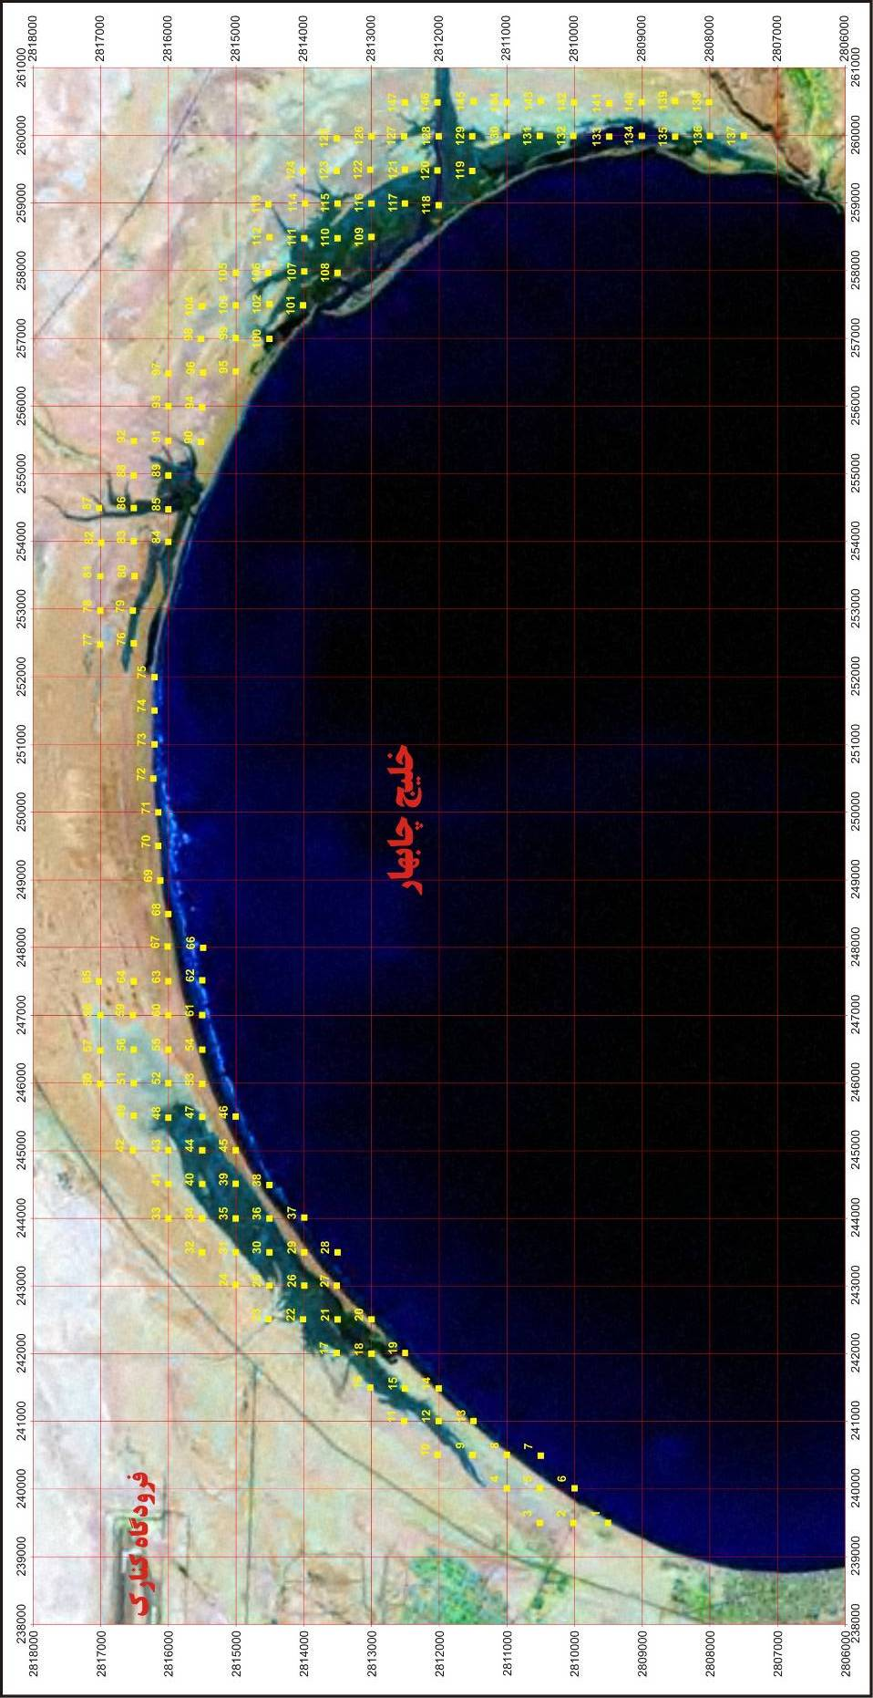
شکل 3-1- شبکه اکتشافی طراحی شده جهت اكتشاف املاح تبخيري در خلیج چابهار (شکل با مقیاس بزرگتر در پیوست)

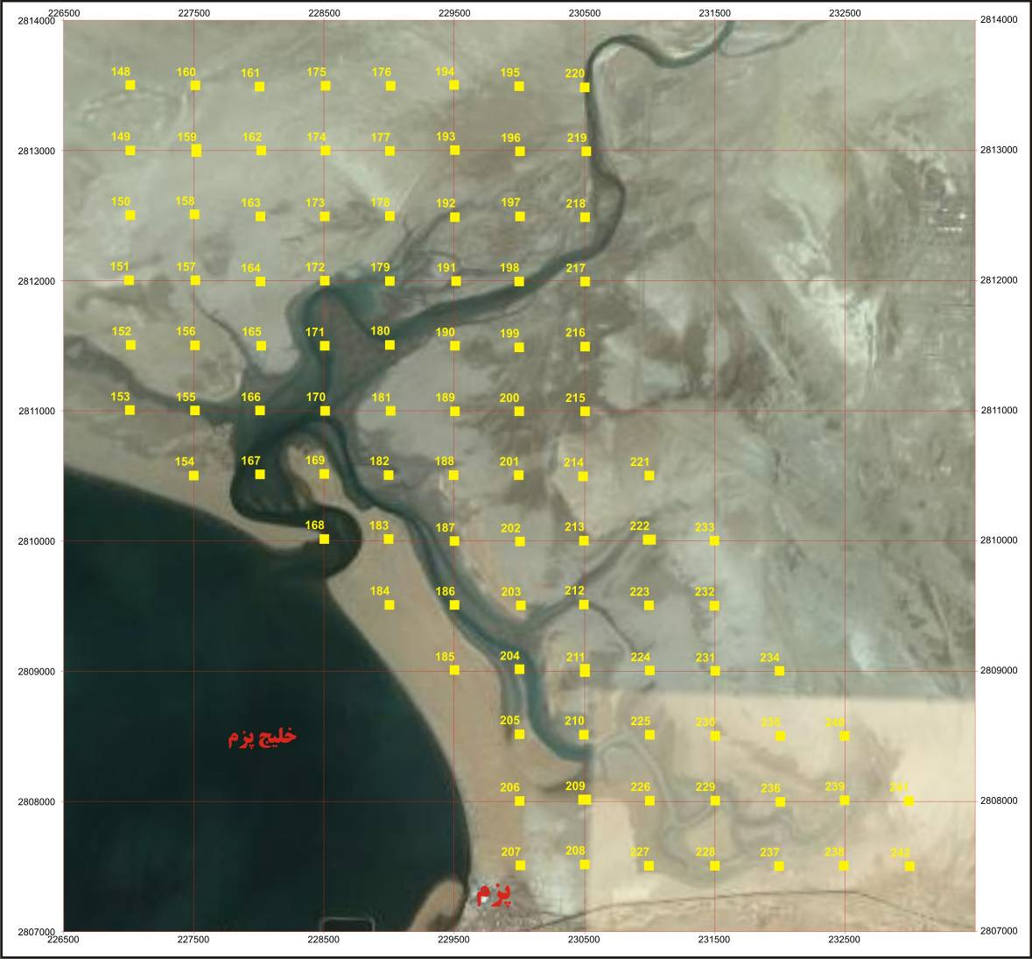

شکل 3-2- شبکه اکتشافی طراحی شده جهت اكتشاف املاح تبخيري در کنارک و خلیج پزم (شکل با مقیاس بزرگتر در پیوست)

3-3-مشروح عمليات اكتشافي در مناطق انتخابي
همانگونه كه قبلاً متذكر شديم مناطق اكتشافي به دو گروه شرق چابهار و غرب آن تقسيم شدند

3-3-1- مناطق واقع در شرق چابهار
گروه اول واقع در شرق چابهار و شامل مناطق خور ليپار، سواحل منطقه بريس و خليج گواتر است. در اين نواحي وضعيت مورفولوژي و واحدهاي سنگي اجازه تشكيل محيطهاي مناسب جهت بوجود آمدن حوضه هاي مستعد براي تشكيل املاح تبخيري را نمي دهد. عمده تشكيلات آن
واحد های مارني و ماسه سنگي صخره ساز است (شکل 3-3) بويژه آنكه در امتداد ساحل تا خليج گواتر مورفولوژي ساحل بسيار تند و صخره اي مرتفع مي باشد و تنها باريكه كوچكي بصورت نوار ساحلي ماسه اي ديده مي‌شود. در اينجاست كه درفصل گرما امواج خروشان درياي عمان بصورت امواج بلند تا ارتفاع 15 متر به صخره هاي ساحل چابهار مي كوبند و منظره بسيار چشم نواز و دلفريب ايجاد مي‌نمايند . در اين ناحيه پديده هاي زمين شناسي بسيار جالب توجهي يافت مي شوند. مانندفرسايش ويژه و منحصربفرد سازند هاي مارني ناحيه است كه بصورت تيغه هاي كوتاه و متوالي دشتهاي وسيع را مي‌پوشاند.
وجود خليج هاي کوچک و بزرگ مانند خليج ليپار كه همواره تحت تاثير بالا آمدن سطح آب دريا قرار دارد و هرگز وضعيت محصور شدن آبهاي درياي عمان را در خود نيافته است. درنتيجه هيچ محيط مناسبي براي تشكيل املاح تبخيري فراهم نيست (شکل 3-4).
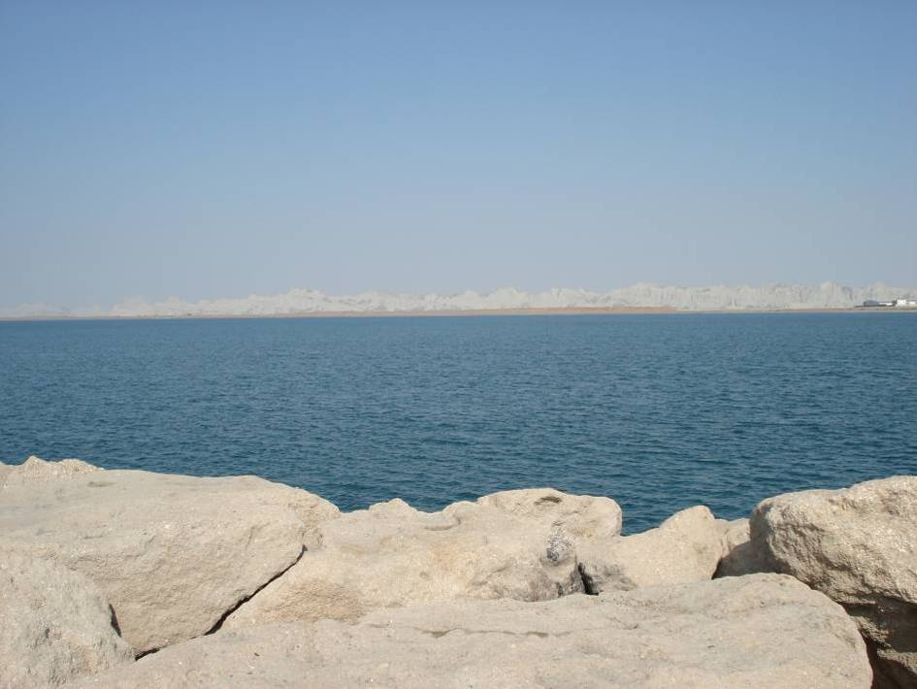

شكل 3-3- نمايي از ساحل سنگي در مسير چابهار – بريس

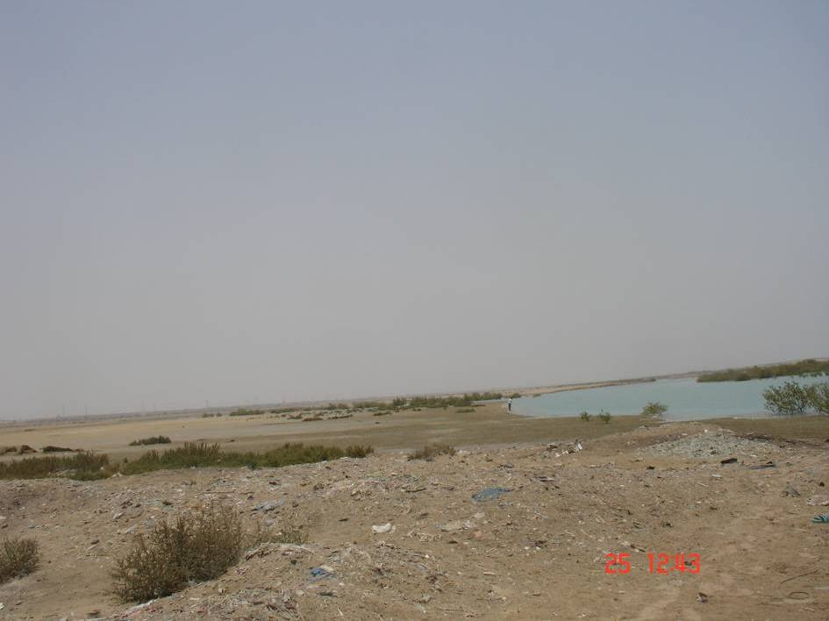

شكل 3-4- نمايي از كانال ارتباطي دريا با رودخانه اصلي در خليج ليپار ( مسير چابهار گواتر)
در منطقه گواتر، ساحل صخره اي و مرتفع است بطوريكه ارتفاع ساحل تا لب آب شايد به بيش از 30 متر ميرسد. هيچ گونه ارتباطي بين سرزمين پشت صخره اي ساحلي و دريا ديده نمي شود. نكته جالب توجه وجود حوضچه هاي فراوان تكثير ميگو در ناحيه گواتر است. صاحبان صنعت پرورش ميگو اقدام به حفر كانالهاي بزرگي نمودند كه آب درياي عمان را به داخل سرزمينهای مسطح منتقل و نتيجتاً درون حوضچه هاي پرورش ميگو سرازير مي نمايند.
كانالهاي مذكور مرتباً با آب دريای آزاد در ارتباط مي باشند و اجازه تشكيل املاح داده نمي شود. با اين توصيف گروه اول از مناطق اكتشافي كه همانا مناطق شرق بندر تجاري چابهار است فاقد ارزش اقتصادي مي باشند و هيچگونه منطقه اولويت دار یا مستعد تشكيل املاح تبخيري در آن شناسايي نشده است.

3-3-2- گروه دوم (مناطق واقع در غرب چابهار)
مناطق اكتشافي شامل نواحي واقع در غرب بندر چابهار بوده و يازده منطقه كوچك و بزرگ را در بر مي گيرد.

3-3-2-1- منطقه ساحلي روستاي باستاني تيس و ساحل قلعه پرتغاليها
جهت برداشت كامل اين ناحيه شبكه كوچك و نامنظمي طراحي شد كه طي آن تعدادي نمونه برداشت شد. بطوريكه نمونه هاي برداشت شده معرف كل ناحيه مزبور مي باشد.
در اين ناحيه شبكه اي به ابعاد 500×500 متر بسته شده . تمامي نقاط اين شبكه قابل برداشت از حيث وجود نمونه شورابه يا املاح جامد نبوده است لذا به مقدار اندك موجود بسنده شده . بعنوان مثال آناليز چند نمونه زير آورده مي شود.
نمونه CH-1 از پلاژ توريستي تيس و از آب درياي آزادگرفته شد ميزان عناصر آن بشرح جداول ضميمه در پايان گزارش مي باشد اما ميزان عنصر K آن برابر با 420ppm بوده است ميزان SO₄ اين نمونه 3315 ppm محاسبه شده است. ميزان عنصر Mg آن نيز 1515ppm است. در فاصله مناسبي نمونه ديگري از آب دريا به شماره CH-2 برداشت گرديد كه ميزان Cl آن 21272ppm ميزان Mg آن 12451ppm و ميزان عنصر K آن 420ppm اندازه گيري گرديد.
اما در همين منطقه مقدار زيادي حوضچه جهت استحصال نمك حفر شده است (شکل 3-6) در اين حوضچه‌ها آب برداشت شده از يك چاه نسبتاً كم عمق 6 متری (شکل 3-7) بدرون حوضچه‌هاي احداث شده درون رسوبات ساحلي ريخته مي شود. بعبارتي اين حوضچه ها بصورت كم عمق كنده شده و با گل ساحلي منطقه اندود شده اند ، رسوب نمك بمرور زمان خود كف ثابتي از نمك در كف و ديواره حوضچه بوجود آورده است. قدر مسلم آنست كه آب اين چاه با دريا ارتباط دارد بويژه در موارد مد دريا اين چاهها از آب درياي آزاد تغذيه مي شود. پس از گذشت مدت زماني بستگي به درجه حرارت محيط و فصل برداشت و با تبخیر شورابه نمك سفيدي در كف و ديواه حوضچه ها رسوب مي‌شود كه مورد استفاده قرار مي گيرد.
علاوه بر نمونه هاي شورابه از نمك استحصال شده، از نمك كف حوضچه ها، از گل كف حوضچه‌ها كه كف غيرقابل نفوذ رسي مي باشد و از شوره هاي در حال تشكيل نيز نمونه برداري بعمل آمد. سعي شد اين نمونه ها با نقاط رئوس شبكه طراحي شده تطابق داشته باشند. با توجه به صعب‌العبور بودن برخي مناطق بدليل باتلاقي شدن بر اثر جزرو مد دريا، كوشش شد از نقاط طراحي شده نمونه برداري انجام شود . آناليز برخي نمونه هاي برداشت شده بشرح جدول 3-3 است.
همانگونه كه ملاحظه مي شود عيار عنصر K در حوضچه ها براثر فرايند تبخير روند فزاينده داشته است، اما با توجه به اينكه هدف از استحصال در اين حوضچه ها صرفاً برداشت نمك بوده و كاملاً به فرايند تبخير ارتباط دارد، لذا هيچگونه پروسه علمي بر آن نظارت نداشته بهمین دلیل عمده ميزان پتاسيم موجود در اينگونه شورابه ها استحصال نشده و هدر رفته است. مقداري ازپتاس با شورابه اي كه باقي مانده و با برداشت نمك از درون حوضچه به بيرون ريخته شده از بين می رود، در وهله اول مقداری ديگر با نفوذ به كف حوضچه از بين مي رود بهمين دليل است كه احياناً گلهاي كف حوضچه كه حالت لجن دارند نيز عيار خوبي از پتاس را نشان مي دهند. بخش ديگري از پتاس همزمان با برداشت نمك از بين رفته و بخش ديگربا توجه به قابليت انحلال زياد پتاس بهنگام دپو كردن نمك بصورت شورابه از لابلاي بلورهاي نمك خارج شده و از بين مي رود. لذا مي توان اذعان داشت كه استحصال يا Recovery پتاس دراين گونه برداشت نمك سنتي زير شصت درصد مي‌باشد. با اجراي تمهيدات ويژه و بروشهاي علمي مي توان استحصال نمك پتاس دار را تا حد بيش از نود درصد رساند.

جدول 3-3- آنالیز برخی نمونه های برداشت شده در منطقه ساحلي روستاي تيس (اعداد بر حسب درصد می باشند)
توضيحات | Mg | K | شماره نمونه
اين نمونه ازنمك استحصال شده برداشت شد | 20/0 | 51/0 | CH-508
ازمخلوط نمك در حال تشكيل و شورابه حوضچه | 50/0 | 16/0 | CH-509
ازمخلوط نمك در حال تشكيل و شورابه حوضچه ديگري | 50/0 | 16/0 | CH-510
از نمك دپو شده محدوده نزديك دريا | 10/0 | 36/0 | CH-511
اين نمونه از گل كف حوضچه كه مبناي نفوذ ناپذير است برداشت شد | 30/0 | 10/0 | CH-512

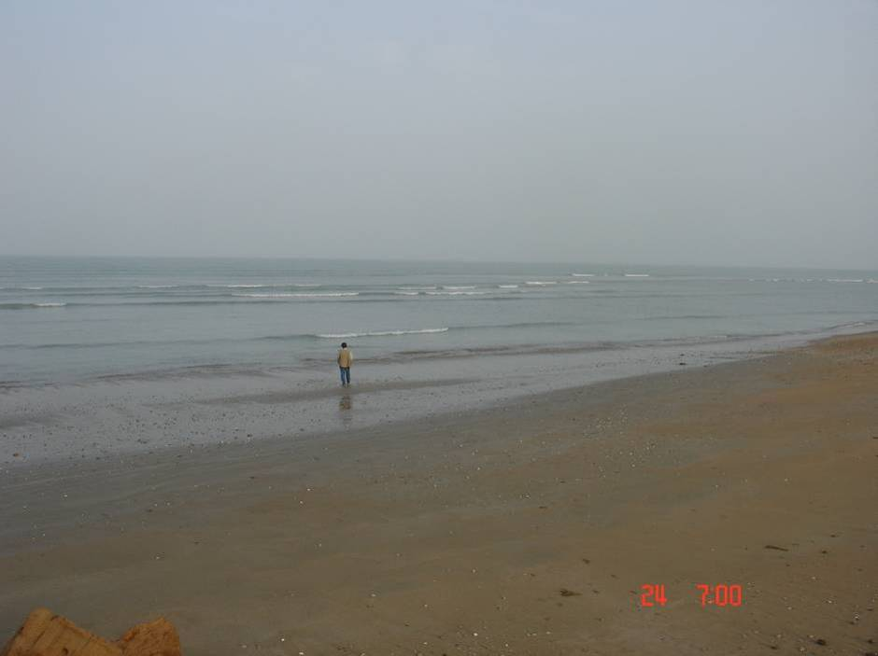

شكل 3-5- نمايي از ساحل درياي عمان در منطقه آزاد تجاري چابهار( غرب تيس) نگاه به سمت جنوب

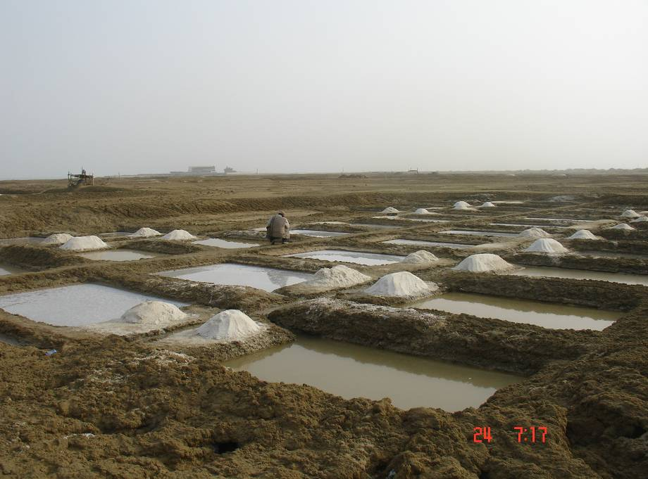

شكل 3-6- حوضچه هاي استحصال نمك واقع در كفه ساحل درياي عمان در منطقه آزاد تجاري چابهار ( غرب تيس) كه از آن جهت استحصال نمك استفاده مي شود.
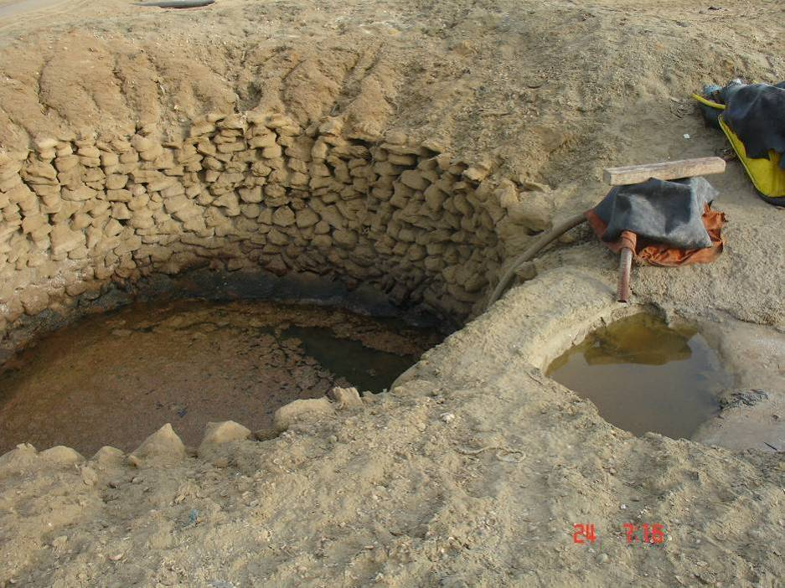

شكل 3-7- چاه آب شور واقع در كفه ساحل درياي عمان در منطقه آزاد تجاري چابهار( غرب تيس) كه از آن جهت استحصال نمك استفاده مي كنند.

نمونه CH-3 از آب حوضچه اي كه به تازگي آب گيري و پر شده بود و تنها چند روز اندك از تبخير آن گذشته بود برداشت شد. ميزان عنصر K آن 6000ppm است . نمونه CH-4 از شورابه درون حوضچه اي كه نمك بسته و زمان از تبخير آن گذشته است برداشت شد. ميزان عنصر K آن 18000 هزار ppm است . بعبارتي ديگر با گذشت شايد يك هفته از تبخير ميزان پتاس به بيش از سه برابر رسيده است.
حال ببينيم وضعيت آبي كه از چاه برداشت و درون حوضچه هاي تبخير سرازير مي گردد. چگونه است. مسلماً آب اين چاه از سفره زيرزميني كه از سمت كوههاي شمالي سرايز مي شود و نيز از سمت دريا، تغذيه مي گردد. بهر حال آب اوليه اين چاه در نمونه شماره CH-5 داراي عنصر K بميزان 4000ppm بوده است. بعبارتي ديگر از متوسط عيار پتاس درشورابه هاي بين كريستالي بسياري از پلاياهاي داخلي ايران مانند خور و بيابانك ( گزارش اكتشاف پتاس در خور و بيابانك سازمان زمين‌شناسي كشور - سرمد روزبه كارگر 1376) بيشتر بوده و حتي دو برابر است.
در همين منطقه و با توجه به گستردگي حوضچه هاي استحصال نمك و چاههاي حفر شده در ناحيه جهت تامين آب مورد نياز حوضچه ها نمونه هاي بسياري از شبكه براشت شد. براي مثال نمونه CH-6 از حوضچه نمك ديگري برداشت گرديد كه نسبتاً شاهد تبخير طولاني بوده است . عيار K آن 21,000ppm و در نمونه ديگري بشماره CH-7 كه از حوضچه جديد تر يا بعبارتي تازه آبگيري شده برداشت شده است ، ميزان عنصر K 1300ppm مي باشد. نمونه CH-8 از حوضچه تبخيري ديگري از همين منطقه گرفته شد كه عيار K آن 1700ppm گزارش شده است. حال ميزان عنصر ليتيم آن ppm 26 اندازه گيري شد.این مقدار لیتیم در این فصل نشاندهنده استعداد منطقه برای استحصال این عنصر می باشد. لیتیم در آمریکا با عیار ppm45 استخراج می شود.

3-3-2-2- منطقه ساحلي شرق كارخانجات كشتي سازي صدرا
اين ناحيه نيز در واقع ادامه همان حوضه پلاژ تيس مي باشد (شکلهای 3-8 تا 3-9). اين ساحلی در امتداد دريا تا چندين كيلومتر گسترش طولي دارد. دراين ناحيه نيز بعضاً حوضچه هاي تبخير و استحصال نمك نيز ديده مي شوند (شکلهای 3-10 تا 3-12). نمونه CH-10 ازشورابه حوضچه تازه نمك- بسته جديدي گرفته شد. عيار K آن 1360ppm مي رسد. اين حوضچه ها همچنان تا نزديكي ساحل دريا گسترش دارند نمونه CH11 و CH12 از حوضچه هاي نزديك درياي آزاد عمان گرفته شدند كه ميزانK آنها بترتيب 1180ppm و 1260ppm بوده است. نکته مهم دیگر اينست كه ميزان عنصر ليتيم در نمونه CH12 نيز 10ppm اندازه گيري شده است. با توجه به اينكه اين عنصر حياتي مي باشد. در مطالعات مراحل بعدي اهميت ويژه اي به اين مسئله داده مي شود.
يكي از اهداف اين پروژه بررسي تالابها و تله هاي آبگيري است بعبارتي ديگر تله ائي كه در آنها آب دريا به دام مي افتد. بر اساس اين مسئله نمونه CH14,CH13 از اينگونه تله ها بسمت خليج و ساحل تيس نمونه براي گشت. ميزان عنصر K آنها به ترتیب 480 و 460 ppm وميزان Mg آنها بترتيب 1440 و 1400 ppm گزارش شده است.
در اين منطقه ساحل دريا بوسيله رسوبات ريز و ماسه اي به خليج هاي كوچكي تقسيم شده، بدين‌صورت كه با ساخت اسكله و محوطه كشتي سازي صدرا اميد، پيشروي دريا بسمت خشكي بصورت باريكه اي با آب تقريباً راكد در آمده و تنها جزر و مد دريا از طريق تنگه هاي بسيار باريك منطقه مذكور را تحت تاثير قرار مي دهد. سعي بر آن شد كه نمونه برداري سيستماتيك در نقاط رئوس شبكه بطور منظم انجام پذيرد اما عبور و مرور وسايل نقليه سبک مانند موتور سيكلت نيز ناممكن بود. بدليل كم عمق بودن آب استفاده از قايق حتی سبك نيز امكان پذير نبود. از طرفي حالت لجن مانند رسوبات اجازه پياده روي طولاني درون زمينهاي باتلاقي مانند اينگونه خليج ها و گذرگاههاي آبي را نمي‌دهد، لذا ناچاراً تنها نقاطي كه قابل دسترسي بودند مورد نمونه برداري قرار گرفتند. اين نقاط خود معرف كل حوزه مي باشند زيرا سعي شد كه پوشش لازم به كل منطقه داده شود. از جمله نمونه هاي زير كه نشان از عيار متوسط پتاس در طول آبهاي ساحلي درياي عمان دارند، همين عيار اندك در حد خود بسيار جالب توجه است. زيرا درپلاياهاي داخل كشور جائي كه احتمال زايش پتاس در حد بالا مي رود گاهي ميزان عنصر K از نتايج بدست آمده در اين ناحيه هم كمتر مي‌باشد(منظور از اين ناحيه آبهاي ساحلي درياي عمان است) لذا نتايج بدست آمده مبين اين واقعيت است كه انجام تستهاي آزمايشگاهي و در حد پايلوت جهت شناسايي ميزان نحوه امكان استحصال پتاس از اين ناحيه بسيار ضروري مي باشد. آناليز برخي از نمونه هاي برداشت شده از اينگونه آبهاي ساحلي بشرح جدول 3-4 هستند.

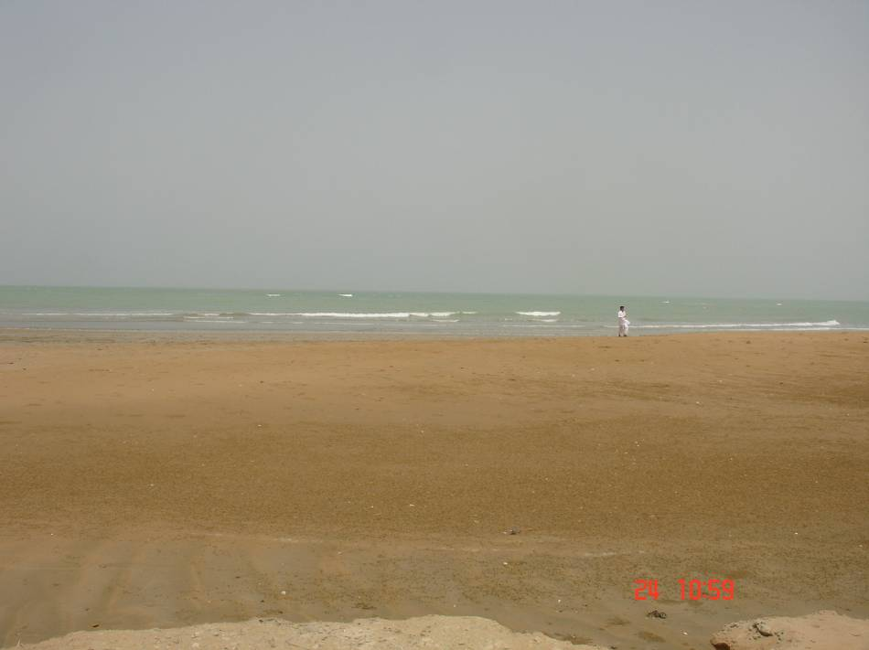
شكل 3-8- نمايي ازسابخاي ساحلي واقع در شمال شرق كارخانه كشتي سازي چابهار( نگاه به سمت جنوب)

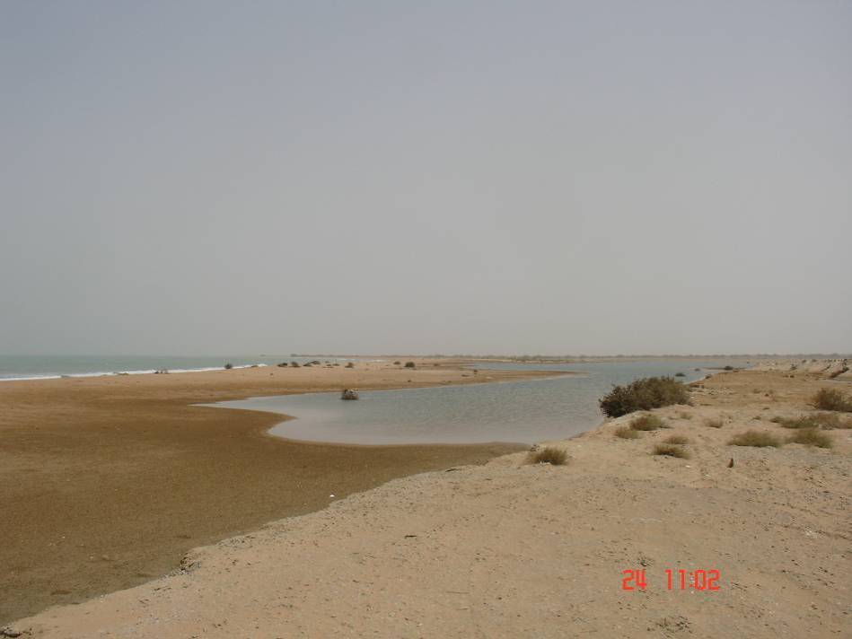

شكل 3-9- كانال جزرو مدي كه بوسيله برجستگي هاي ساحلي كه بيشتر شامل ژيپس مي باشد از بقيه بخشهاي سابخاي (كفه رسي) جدا مي گردد ( شمال شرق كارخانه كشتي سازي چابهار)
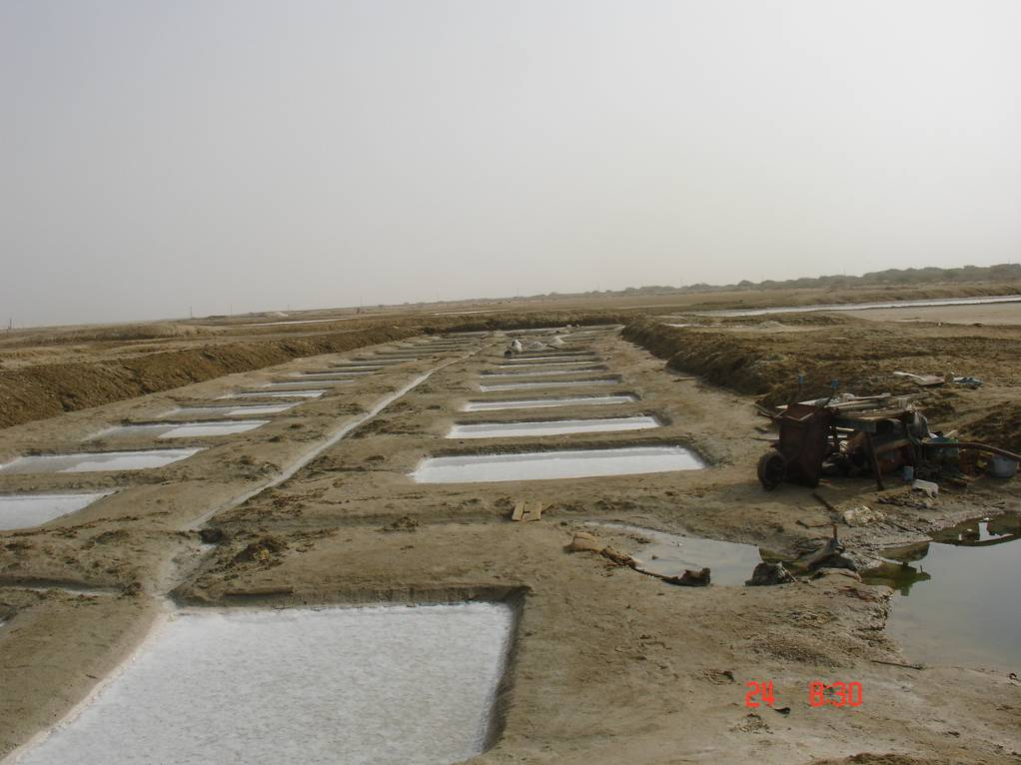

شكل 3-10- نمايي از حوضچه هاي استحصال نمك در شمال شرق كارخانه كشتي سازي چابهار

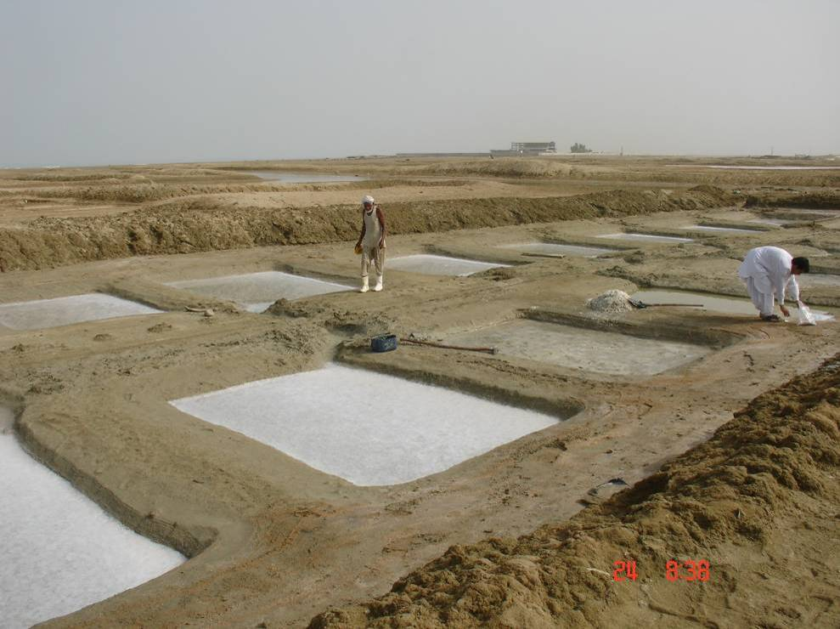

شكل 3-11- نمايي دیگر از حوضچه هاي استحصال نمك در شمال شرق كارخانه كشتي سازي چابهار
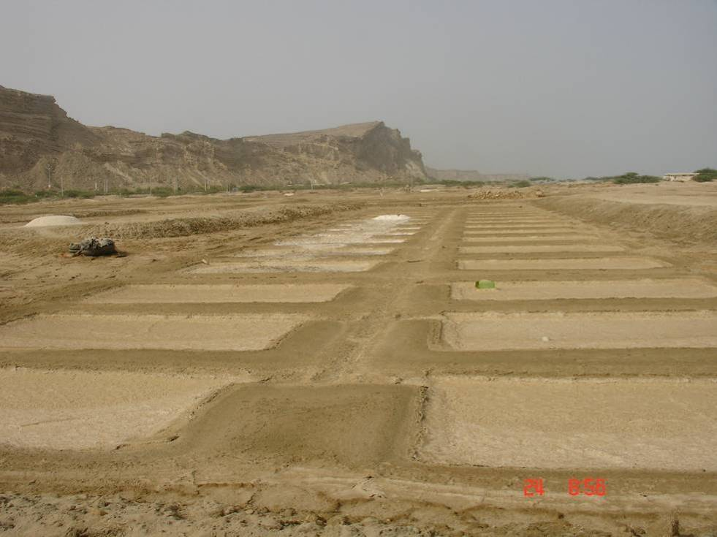

شكل 3-12- نمايي دیگر از حوضچه هاي استحصال نمك در شمال شرق كارخانه كشتي سازي چابهار

جدول 3-4- آنالیز برخی نمونه های برداشت شده در منطقه ساحلي شرق كارخانجات كشتي سازي صدرا (اعداد بر حسب ppm می باشند)
Li | SO₄ | Mg | K | شماره نمونه
4 | 45200 | 1987 | 600 | CH-49
 |  | 2040 | 600 | CH-50
 |  | 1882 | 550 | CH-51
 |  | 2304 | 650 | CH-52
 |  | 1747 | 500 | CH-53
 |  | 1663 | 500 | CH-54
 |  | 1596 | 450 | CH-55
 |  | 1935 | 550 | CH-56

همانگونه كه قبلاً ذكر شد در امتداد ساحل منطقه چابهار از محدوده پلاژ ساحلي تيس تا نزديكي منطقه متعلق به شركت كشتي سازي صدرا اميد، حوضچه هاي بسياري براي استحصال نمك احداث شده اند ، هر كدام از اين حوضچه ها خود به چند بخش تقسيم مي شوند. ابتدا موقعيت حوضچه را مي سنجند بدين معني كه بدلايلي كه قبلاً گفته شد براي كارگران مسئله رفت و آمد، نزديكي به جاده وبازار مصرف از عوامل كليدي در تعيين محل حوضچه هاست . اما حفر چاه براي آبدهي و تغذيه حوضچه ها، نیز عامل اصلي است و مهمتر از آن محل حوضچه ها است كه باید كف آن تا حدودي از رس غير‌قابل نفوذ باشد، سپس يك لايه از نمك بر جا مانده از تبخير را همواره رها مي نمايند تا كف حوضچه به ضخامت چند سانتيمتر پوشيده از نمك باشد و گل زيرين بهمراه نمك استحصالي باعث نا مرغوبيت نمك نشود. اين نمك ديواره هاي حوضچه را نيز مي پوشاند. عمق حوضچه ها عموماً كم و تا نيم متر حداكثر يك متر بيشتر نمي باشد. اين حوضچه ها در اطراف خود آلودگي يا بعبارتي آغشتگي شديدي از عنصر پتاسيم ايجاد مي نمايند و كليه رسوبات اطراف در آناليز ميزان متشابهي K نشان مي دهند. لذا در شبكه بندي سيستماتيك بدون در نظر گرفتن مسائل اين چنين طراحي بعمل آمد، اما عملاً بهنگام برداشت بسياري از نقاط رئوس شبكه در مناطق غيرقابل توجيه از نظر علمي مي افتند و با توجه به حجم شرح خدمات و تعداد نمونه ها، ناچاراً برخي از نقاط حذف و يا با كمي جابجايي جهت شناخت دقيق حوضه منطقه، نمونه برداري بعمل آمد. بهرحال نكته قابل ذكر اينست كه اين حوضچه‌هاي استحصال تبخيري نمك در سرتاسر منطقه ساحلي غرب تيس تا كشتي سازي صدرا اميد گسترده شده اند. برخی از آنها بوسعت چند متر مربع و برخی 100 متر مربع و حتی 200 متر مربع نیز دیده می شوند. ظاهراً بدليل كاهش يافتن تقاضا، حوضچه هاي بزرگ مانند دويست متر مربعي در حال بهره برداري نمي باشند و عمده برداشت نمك از حوضچه كوچك و با تغذيه ازچاههاي كم عمق حفر شده در مجاورت آنها صورت مي گيرد (شکلهای 3-13 تا . نمونه ای زير از رسوبات متنوع حوضچه هاي مختلف اين منطقه برداشت شدند كه نتايج بشرح جدول 3-5 است.

جدول 3-5- نتایج آنالیز برخی از نمونه های برداشت شده از حوضچه های نمک (اعداد بر حسب درصد می باشند)
توضيحات | Mg | K | شماره نمونه
اين نمونه از رسوبات نرم حاشيه حوضچه برداشت شد | 20/0 | 06/0 | CH-513
اين نمونه از رسوبات نرم حاشيه حوضچه برداشت شد | 50/0 | 15/0 | CH-514
اين نمونه از لجن كف حوضچه گرفته شد بهمراه نمك كف | 80/0 | 15/1 | CH-215
نمونه لجن كف حوضچه استحصال | 1 | 59/0 | CH-516
از دپوي نمك سفيد استحصال شده | 50/0 | 46/0 | CH-517
از دپوي ديگري از نمك سفيد استحصال شده | 30/0 | 22/0 | CH-518
نمك سفيد برداشت شده از حوضچه بعدي | 60/1 | 46/0 | CH-519
از نمك و رسوب يك حوضچه استحصال | 3/1 | 39/0 | CH-520
از نمك و رسوب يك حوضچه استحصال بعدي | 3/1 | 41/0 | CH-521
از دپوي نمك سفيد | 60/0 | 06/0 | CH-522
از دپوي نمك سفيد آماده حمل | 60/0 | 06/0 | CH-523
از رسوبات بجا مانده از نمك حمل شده | 20/0 | 10/0 | CH-524
از گل يك حوضچه نمك گيري | 80/0 | 40/0 | CH-525
از رسوب كف يك حوضچه نمك گيري | 80/0 | 41/0 | CH-526
ازرسوبات حاشيه يك حوضچه | 40/0 | 20/0 | CH-527
ازرسوبات حاشيه يك حوضچه | 50/0 | 03/0 | CH-528
ازرسوبات حاشيه يك حوضچه | 50/0 | 20/0 | CH-529
از نمك و رسوب كف حوضچه ديگري | 40/0 | 19/0 | CH-530
نمونه نمك از آخرين حوضچه استحصال به سمت دريا | 40/0 | 16/0 | CH-531
نمونه نمك استحصال شده از سري حوضچه هاي نزديك دريا | 90/0 | 38/0 | CH-532
نمونه نمك استحصال شده از سري حوضچه هاي نزديك دريا | 30/0 | 15/0 | CH-533
نمونه مخلوطي از نمك سفيد بهمراه شورابه درون حوضچه | 1 | 44/0 | CH-534
از گل سفت شده زير نمك كف حوضچه | 1 | 55/0 | CH-535
از گل زيرين بعمق 5/0 متر | 30/0 | 19/0 | CH-536
اين نمونه از شوره سطحي نمك پفكي سفيد رنگ برداشت شد | 30/0 | 11/0 | CH-57

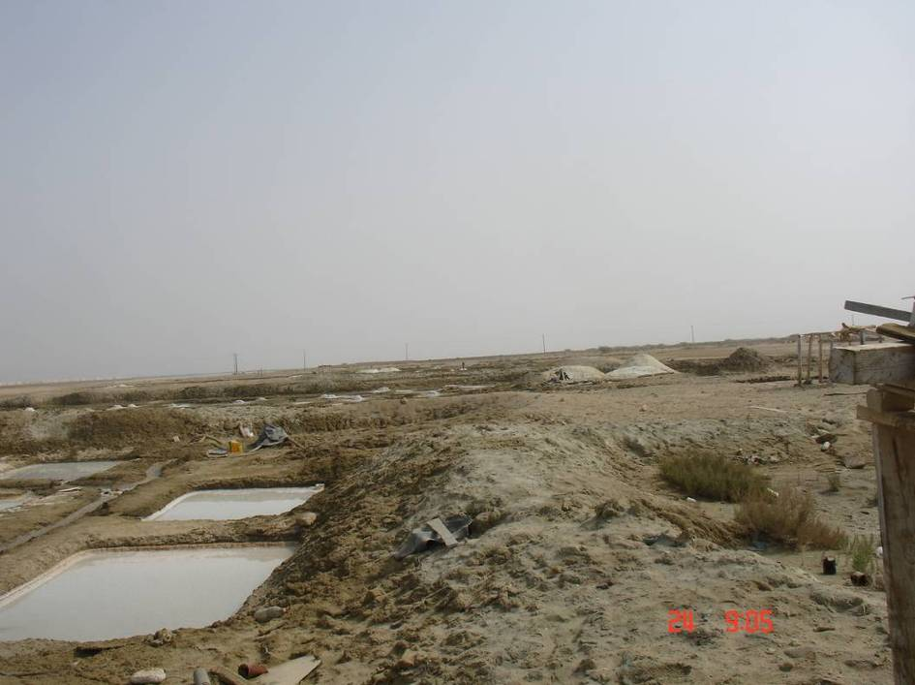

شكل 3-13- نمايي از حوضچه هاي استحصال نمك در شمال كارخانه كشت سازي چابهار در مراحل مختلف

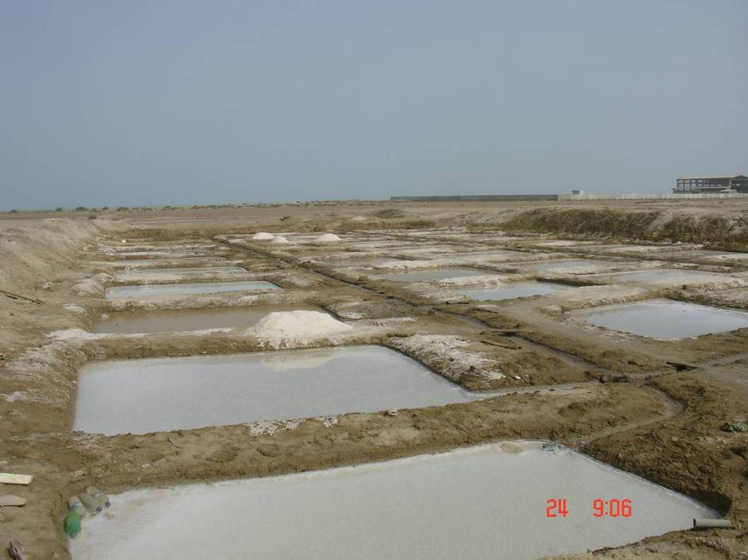

شكل 3-14- نمايي از حوضچه هاي استحصال نمك در شمال كارخانه كشت سازي چابهار در مراحل مختلف

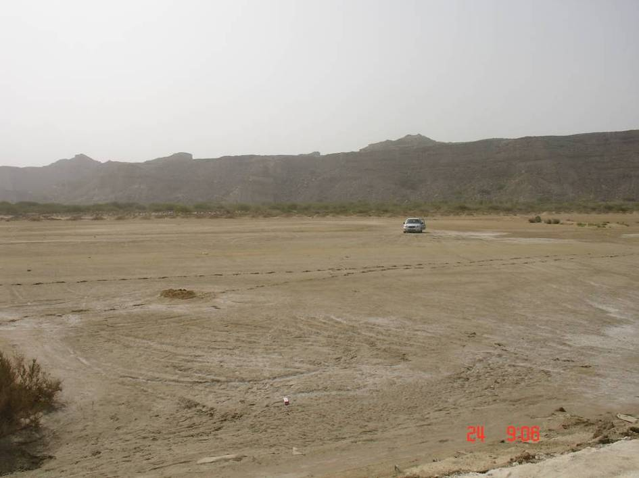

شكل 3-15- نمايي دور از حوضچه هاي استحصال نمك در شمال كارخانه كشتي سازي صدرا

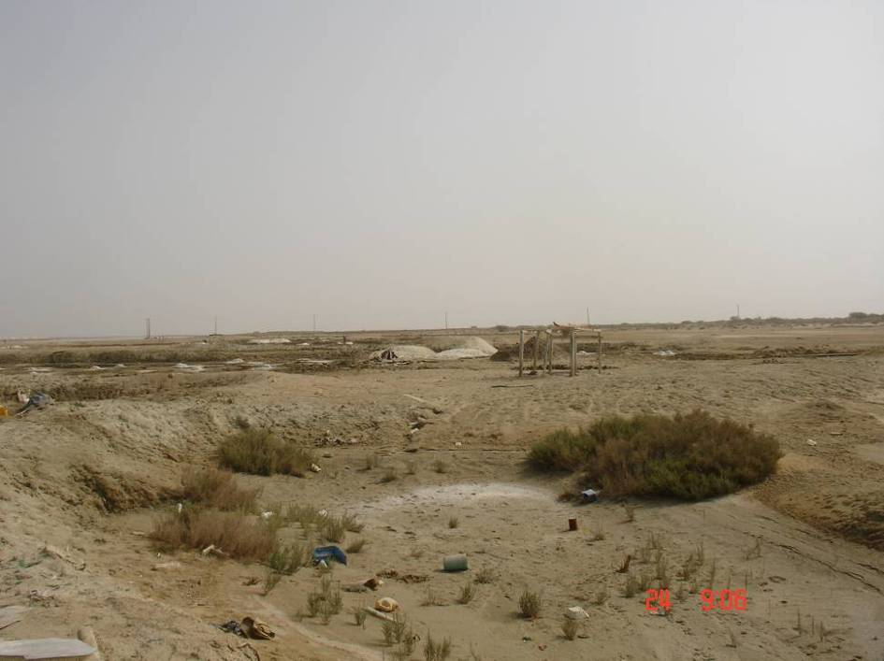

شكل 3-16- نمايي دور از حوضچه هاي استحصال نمك در شمال كارخانه كشتي سازي صدرا

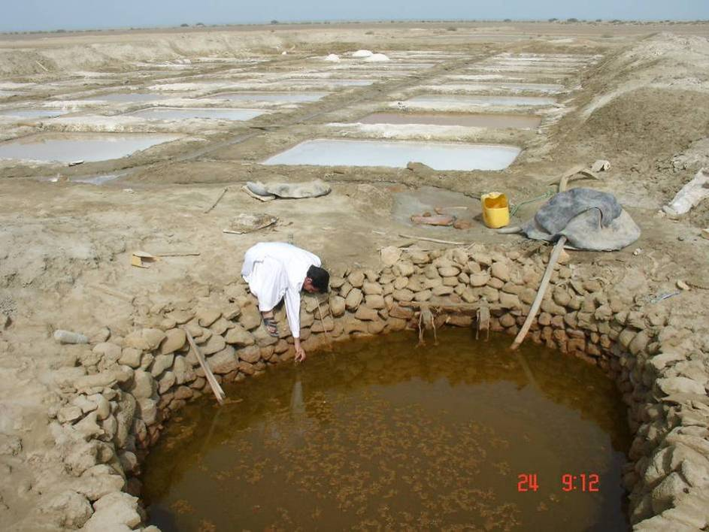

شكل 3-17- چاه استحصال شورابه و حوضچه هاي نمك در شمال كارخانه كشتي سازي صدرا

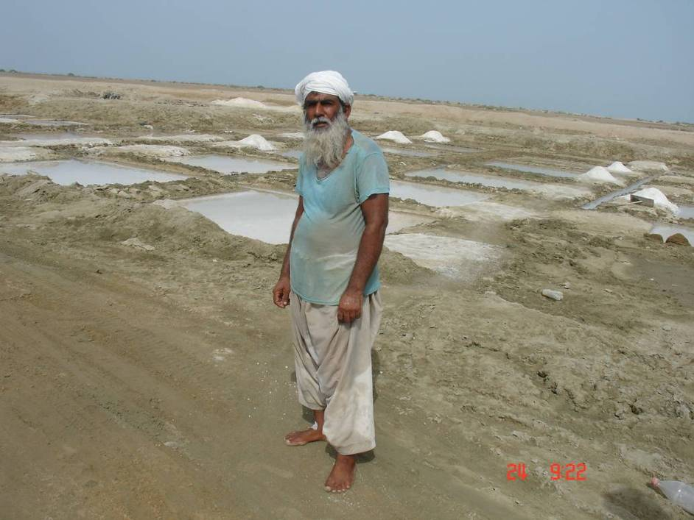

شكل 3-18- حوضچه استحصال نمك به همراه كارگري محلي كه نمك استخراج مي كند ( شمال كارخانه كشتي سازي چابهار)

3-3-2-3- منطقه ساحلي شمال شرق صدرا
در واقع اين مناطق همگي در امتداد يك ساحل با مورفولوژي مشابه و با ورودي آب بطور يكسان از سمت خشكي و ورودي آب دريا بهنگام مد از سمت ديگر است. لذا انتظار مي رود در كل شبكه، نمونه‌هاي برداشت شده از نظر آناليز مشابه باشند.
در تله هاي دور از ساحل آب دريا محصور مانده و ارتباط آن با درياي آزاد قطع شده است. در چنين نقاطي ميزان عنصرK در نمونه شماره CH-15 حدوداً 1000ppm و در نمونه CH-16 980ppm مي باشد. نتايج شيمي بسيارنزديك و مبين يكي بودن منبع تغذيه اين رگه هاي آبگيري مي باشد. در اين ناحيه وسعت حوضچه هاي تبخيري گاهي به حدود دو هزار متر مربع مي رسد. برداشت نمک از اينگونه حوضچه ها بسيار دشوارتر از حوضچه هاي كوچك مي باشد در منطقه ای حدوداً بفاصله یک كيلومتري از ساحل دريا حوضچه هايی احداث شده اند. نمونه هاي CH-18,CH-17 بعنوان مثال از شبكه ناحيه مذكور داراي بترتيب پتاس بميزان 820-800 ppm و Mg بميزان 2515 و 2620ppm مي باشد. اين حوضچه بزرگ و تازه آب شده بودد علاوه بر آن بدليل حجم زياد شورابه عمليات تبخير بکندي صورت مي گيرد. نمونه CH-19 از چاه تغذيه كننده اين حوضچه ها برداشت شد. ميزان عنصر K آن 2200ppm محاسبه شده است (جدول 3-6). دیگر نمونه های شورابه ای برداشت شده از شبکه سیستماتیک طراحی شده از این منطقه نمونه‌های CH-38 الی CH-41 می باشند.

جدول 3-6- نتایج انالیز بعضی از نمونه های برداشت شده از منطقه کشتی سازی صدرا (نتایج بر حسب ppm)
Mg | K | شماره نمونه
11659 | 2600 | CH-38
52319 | 10000 | CH-39
10890 | 3550 | CH-40
69177 | 15000 | CH-41
بدیهی است این اعداد و ارقام مبین وجود عنصر پتاس و عنصر Mg به نسبت های بسیار قابل توجه می باشند. زیرا که این نمونه ها از حوضجه های تبخیر احداث شده جهت استحصال نمک برداشت شدند هر قدر میزان تبخیر شورابه بیشتر بوده بعبارتی حوضچه قدیمتر یا زمان بیشتری از آبگیری گذشته باشد میزان K بالاتر است کما اینکه بعضاً به پانزده هزار ppm رسیده است. انتخاب این منطقه جهت احداث حوضچه های تبخیرو استحصال نمک خود مستلزم اطلاعات هیدروژئولوژی می باشد زیرا این حوضچه ها احتمالاً بدلایل زیر در این منطقه و مشابه آن احداث می شوند:
- رسی بودن کف زمین بطوریکه کف، عایق مناسبی برای حوضچه ایجاد نماید.
- آسانی دسترسی به شورابه
- آسانی حفر چاهک های نیمه عمیق جهت برداشت شورابه
- دور بودن منطقه از ناحیه جزرو مد دریایی
- نزدیک بودن به جاده و بازار مصرف
- تردد آسان کارگران که همگی از طبقه نیازمند منطقه هستند.
در ادامه، کار گسترش شبکه سیستماتیک اکتشافی در امتداد منطقه ساحلی ادامه یافت. بعضی از حوضچه های نمک گیری تا پشت کارخانجات کشتی سازی صدرا نیز احداث شدند. یکی از دلایل این امر خود اسکله مانند محوطه کشتی سازی است که عامل مهمی جهت جلوگیری از نفوذ آب دریا به منطقه حوضچه ها می باشد برخی از نمونه های برداشت شده بشرح زیر اند:

Mg | K | شماره نمونه | Mg | K | شماره نمونه
2726 | 750 | CH-42 | 2277 | 650 | CH-46
2488 | 700 | CH-43 | 1961 | 550 | CH-47
2383 | 700 | CH-44 | 1961 | 650 | CH-48
2304 | 700 | CH-45
دلیل اینکه این سری حوضچه ها نشانگر عیار کمی از عنصر K می باشند این است که تنها چند روز از آبگیری این حوضچه ها گذشته بود و تقریباً شورابه آنها اندکی از آب ساحلی دریای عمان پتاس بیشتری دارد که بر اثر تبخیر چند روزه حجم شورابه کاهش یافته است.

3-3-2-4- سواحل منطقه آزاد تجاري
منطقه آزاد تجاري چابهار موسوم به ناحيه ويژه اقتصادي در واقع محدوده بسيار وسيع از ساحل درياي عمان را محصور نموده و توسط ديواري از سيم توري مرتفع و سيم خاردار اين ناحيه را جدا كرده اند. در امتداد اين ساحل حوضچه هاي تبخير آب و استحصال نمك، پلاژ تفريحي، كشتي سازي بزرگ اميد صدرا و تاسيسات ديگر بنا شده است.
همچنين در اين محدوده محصور، خليج هاي كوچك، محيطهاي سابخائي، تله هاي آب دريا، محدوده هاي جزرو مد يافت مي شود. نكته جالب اينست كه حتي در كانالهاي طبيعي كه به درياي آزاد منتهي مي شوند نيز ميزان عنصر پتاسيم قابل توجه وحتي بسيار جالب توجه مي باشد. در تصوير ماهواره اي وضعيت شبكه منظم بسته شده در امتداد اين سواحل و مختصات هر نقطه قابل دريافت است. جهت درك اين مطلب نمونه هاي زير از شبكه سيستماتيك برداشت شدند.

CH-20 از حوضچه بسيار بزرگ تبخير برداشت شد K=840ppm
CH-21 آب درون حوضچه تازه از چاه بدرون حوضچه سرازير شده بود. K=3800ppm
CH-22 از چاه تغذيه كننده حوضچه ها گرفته شد . K=3600ppm
CH-23 از شورابه در حال تبخير در منطقه اي سابخا . K=1000ppm
CH-24 از شوابه در حال تبخير درون حوضچه ها . K=1200ppm
CH-25 از شوابه در حال تبخير درون حوضچه ها . K=1600ppm
همانطور که ملاحظه می شود میزان عیار K در شورابه دریا قابل توجه است. مقدار پتاس در چاه‌های تغذیه کننده حوضچه های تبخیر بسیار جلب توجه می کند. از دریای آزاد کانالی بطول یک کیلومتر منشعب می شود. بسمت شمال بدرون خشکی راه یافته و منبع اصلی تامین شورابه حوضچه‌های استحصال نمک اهالی منطقه می باشد. نمونه های زیر از این کانال برداشت شده:

ميزان پتاس | 800 | CH-26
ميزان Mg | 2620 | CH-26
ميزان Mg | 800 | CH-27
ميزان Mg | 800 | CH-28
ميزان Mg | 900 | CH-29
ميزان Mg | 850 | CH-30
(اعداد بر حسب ppm می باشند)

همانگونه كه ملاحظه مي شود خود اين شورابه منبع تامين كننده پتاس است .مسئله مهم است كه تركيب آب كانال و بخصوص ميزان K آن تقريباً در طول آن همگن و يكنواخت مي باشد. ناگفته نماند كه عمليات اكتشافي اين مرحله در فصل گرما و تيرماه انجام پذيرفت حال جهت شناخت تغييرات ميزان پتاس شورابه در كانال مذكور طي فصول مختلف مي توان نسبت به نمونه گيري در فصول مختلف سال اقدام نمود.
در بخش غربي اين ناحيه مجدداً حوضچه هاي استحصال نمك بيشماري احداث شده اند منبع تامين كننده شورابه اوليه، كانال مورد بحث است. تعداد حوضچه ها نسبتاً زياد و وسعت آنها متفاوت است. بعضي حدود 10 متر مربع و برخي تا 50 متر مربع مساحت دارند كه همگي مورد بهره برداري نمك قرار مي گيرد. نمونه هاي زير بطور انتخابي از نقاط رئوس شبكه بسته شده بطور سيستماتيك برداشت شدند كه عمدتاً درون حوضچه هاي استحصال شده اند.
ميزان پتاس | 1100 | CH-31 | ميزان Mg | 4350 | CH-34
ميزان Mg | 75419 | CH-31 | ميزان Mg | 16028 | CH-34
ميزان Mg | 13000 | CH-32 | ميزان Mg | 1200 | CH-35
ميزان Mg | 109608 | CH-32 | ميزان پتاس | 38602 | CH-35
ميزان K آن | 23000 | CH-33 | ميزان پتاس | 17000 | CH-36
ميزان Mg آن | 188074 | CH-33 | ميزان Mg | 92762 | CH-36
ميزان ليتيم | 22 | CH-33 | ميزان ليتيم | 24 | CH-36
ميزان Mg | 4350 | CH-34 | ميزان Mg | 6500 | CH-37
(اعداد بر حسب ppm می باشند)

با توجه به اين مسئله كه عنصر ليتيم در شورابه عمدتاً در فصل سرما تشكيل مي شود. لذا انتظار بدست آوردن ميزان قابل توجهي ازليتيم در اين فصل از نمونه برداري بيهوده مي باشد.
با در نظر گرفتن وسعت اين ناحيه و ميزان شورابه موجود در آن به اين منطقه يكي از نقاط مستعد جهت اجراي عمليات استحصال آزمايش كنسانتره پتاس مي باشد.

3-3-2-5- منطقه محصور بين كشتي سازي صدرا و انتهاي محدوده منطقه آزاد
اين ناحيه نيز نوار ساحلي درياي عمان است كه در واقع محدوده جزر و مد دريا و قسمتهاي پشتي آنست، كفه سابخايي و پوشيده از رسوبات نرم و گل و لاي مي باشد (شکلهای 3-19 و 3-20). اينجا نيز همانند بخشهاي قبلي حوضچه هائي جهت استحصال نمك ايجاد شده ولي بتعداد کمتر در اين ناحيه خليج نسبتاً بزرگي از سمت دريا وارد خشكي شده تا منطقه شهرك صنعتي چابهار گسترش مي يابد اين خليج مسير نسبتاً طولاني را طي مي كند. مسئله جالب توجه اين است كه همچنانكه مي دانيم پتاس بسيار حلال بوده و ميزان آن در شورابه نسبت به نمك بجا مانده همواره بيشتر مي باشد، نمونه هاي برداشت شده از نمكهاي منطقه مبين عيار بسيار خوبي از پتاس مي باشد حال اين نمونه در شورابه اي كه تغليظ شود چندبرابر خواهد بود براي مثال نمونه هاي اخذ شده ازنمك اين ناحيه را بررسي مي‌نمائيم ، ميزان عنصر K ازقرار زير است:
6600 | CH-501
1300 | CH-502
2600 | CH-503
1800 | CH-504
6800 | CH-505
2800 | CH-506
3200 | CH-507
(اعداد بر حسب ppm می باشند)

نمونه CH-501 از نمك دپو شده منطقه تيس اخذ شده و جهت مقايسه اينجا ذكر مي شود. مشاهده مي كنيم كه تقريباً ميزان عنصر K در همه مناطق در نمك استحصال شده از عيار بالا برخوردار است.
نمونه CH-502 نمك كف حوضچه استحصال و نمونه 503 از نمك استحصال شده همان حوضچه است همانگونه كه ملاحظه مي شود نمك برداشت شده داراي دو برابر عيار K ازنمكي كه در كف حوضچه رها شده است همين مسئله براي رسوبات كف حوضچه صادق است در نمونه 504 مي‌بينيم كه عيار پتاس 1800ppm مي باشد. همين امر در حوضچه ديگري نيز صادق است. نمك برداشت شده در نمونه 505 داراي عيار 68/0 درصد در حاليكه در نمونه 506 كه از رسوب كف حوضچه برداشت شد اين عيار به 28/0 درصد كاهش مي يابد. عيار پتاس در شورابه چنين حوضچه‌هاي استحصال نمك بسيار بالاتر خواهد بود. اما مسئله مهم اينجاست كه نحوه تبلور و كريستاليزاسيون شورابه را قبل از شروع استحصال با انجام عمليات تبخير آزمايشي بطور دقيق شناسايي كنيم بر اساس اين شناخت مي توانيم در حوضچه هاي استحصال كنسانتره اي را با بالاترين عيار ممكن پتاسيم بدست آوریم. این کار با انجام عمليات تبخير و بسادگي با تعيين دانسيته هاي مختلف و عيار شورابه در هر دانسيته و جابجايي بموقع شورابه در حوضچه هاي تبخير آزمايشي و بدست آوردن بالاترين عيار كنسانتره ممكن. نمونه هاي زير از كانال آب يا همان خليج بزرگ روبروي شهرك صنعتي برداشت شد.

Mg | K | شماره نمونه
2027 | 550 | CH-57
2155 | 600 | CH-58
2129 | 550 | CH-59
858 | 400 | CH-60
(اعداد بر حسب ppm می باشند)

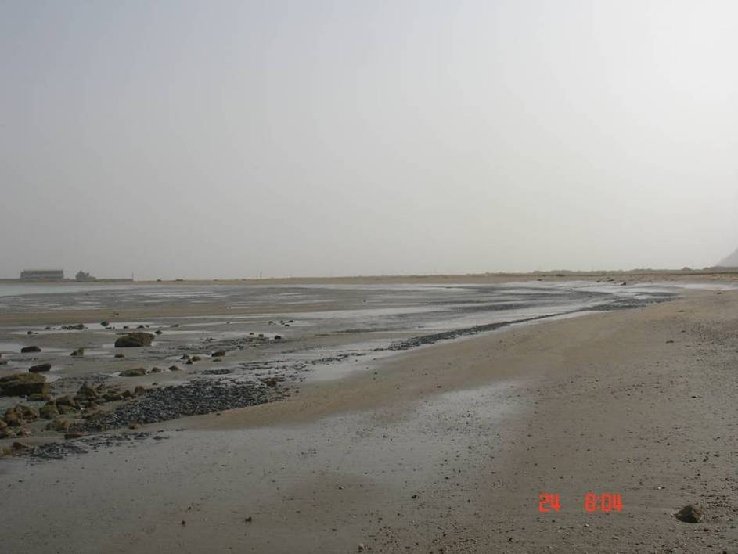

شكل 3-19- نمايي ازسابخا ساحلي ( رسوبات گلي و املاح تبخيري و نظير ژيپس) منطقه بين جزرو مدي و زير جزرو مد در منطقه آزاد چابهار نزديك كارخانه كشتي سازي.
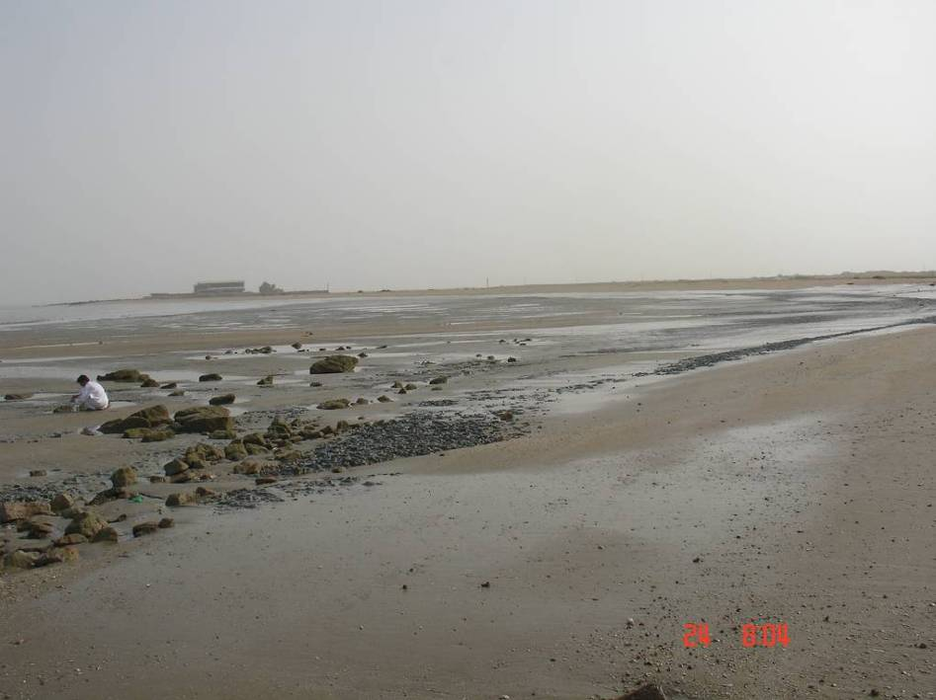

شكل 3-20- نمايي ازسابخا ساحلي ( رسوبات گلي و املاح تبخيري و نظير ژيپس) منطقه بين جزرو مدي و زير جزرو مد در منطقه آزاد چابهار نزديك كارخانه كشتي سازي.

همانگونه كه مشاهده مي شود ميزان عنصر Mg نيز قابل توجه مي باشد. براي ايجاد امكان استحصال منيزيم نيز عملیات تبخير آزمايشی جهت شناخت نحوه تبلور اين عنصر بسيار ضروري است. مشكل اصلي جذب بسياربالاي رطوبت هوا توسط منيزيم مي باشد. اين امر موجب طولاني شدن پروسه تبخير و مستلزم اجراي تمهيدات ويژه جهت استحصال كنسانتره اي با بالاترين عيار منيزيم ممكن است . با توجه به اينكه ايندو عنصر Mg,K دردانسيته هاي مختلف به حد ماكزيمم و مينيمم عيار خود مي رسند. لذا امكان انجام عمليات استحصال در يك پروسه و بطور همزمان غير ممكن مي‌گردد. درادامه مسير بسمت غرب منطقه آزاد تجاري نمونه هاي زيراز خليج مذكور برداشت شدند.
Mg | K | شماره نمونه
4381 | 1350 | CH-61
2462 | 650 | CH-62
2257 | 600 | CH-63
2232 | 600 | CH-64
(اعداد بر حسب ppm می باشند)

منطقه غرب ناحيه آزاد تجاري يا منطقه ويژه اقتصادي چابهار در واقع سرزمين پهناوري است كه توسط سيم خاردار محصور شده و تا فاصله زيادي از دريا گسترده شده است بطوريكه ضلع شمالي اين حصار جاده آسفالته چابهار- كنارك است.
كانال دريايي يا خليج مورد بحث تا افقهاي سرزمين منطقه آزاد تجاري ادامه مي يابد. البته ميزان آب و عرض آن كم و بيش كاهش يافته است. نمونه هاي CH-65 الي CH-70 از اين ناحيه برداشت شدند.

Li | Mg | K | شماره نمونه
15 | 3921 | 1300 | CH-66
10 | 4023 | 1300 | CH-66
6 | 2129 | 550 | CH-67
20 | 2181 | 600 | CH-68
18 | 2257 | 600 | CH-69
25 | 2324 | 700 | CH-70
(اعداد بر حسب ppm می باشند)

اين نتايج نشان مي دهد كه شورابه مذكور داراي عيار مناسبي از پتاس مي باشد. ميزان منيزيم آن نيز قابل بررسي است . عليرغم انجام عمليات اكتشافي در طول تابستان و با علم باین که عنصر ليتيم عمدتاً در زمستان تشكيل مي شود وجود اين عنصر درحد ردياب در اين فصل سال جاي تامل دارد و دقت بيشتري در مطالعات شايد در فصل زمستان را مي طلبد.
در خاتمه برداشتهاي اين منطقه نمونه های زيادي از رسوبات حوضچه های استحصال و عمدتاً رسوبات منطقه جهت شناخت نحوه انتشار عنصر K برداشت شدند. اين نمونه ها در نقاط رئوس شبكه و از چاله های حفر شده در اين نقاط برداشت شدند. ناگفته نماند كه از هر چاله يك نمونه رسوب و يك نمونه شورابه گرفته شد. البته رسوبات عمدتاً فاقد K بميزان اقتصادي هستند زيرا كه همگي از رسوبات نرم ماسه اي ، گل ولاي و لجن دريايي بوجود آمده و براثر جزرو مد دريايي تشكيل شده اند.
لذا با توجه به شرح خدمات قرار داد، حجم و تعداد معين نمونه ها، مجبور شديم فقط تعدادي از از نمونه های برداشت شده را آنالیز کنیم .
همانگونه كه از آمار مشاهده مي كنيم عمدتاً رسوبات منطقه داراي عيار كمتري از عنصر K مي‌باشند. صرفاً درنقاطي كه شوره بچشم مي خورد رسوبات داراي عيار بيشتري از K مي شوند مانند نمونه های CH-550وCH-545 اين نمونه ها از نقاطي برداشت شدند كه اطراف آن نمك سطحي بصورت شوره بسته شده است. همين شوره ها نيز حدود 1100 ppm پتاس در خود داشته اند. البته وجود 500ppm يا 900 ppm عنصر K در رسوبات درون چاله هاي حفر شده از نقطه نظر آماري نيز حائز اهميت است، اما از ديدگاه اقتصادي قابل استفاده نمي باشد. زيرا پتاس در آنها بر اثر آغشتگي با آب دريا بهنگام جزر و مد بوجود آمده و اصلاً اقتصادي نيست كه بخواهيم پتاس آنها را از رسوبات جدا نمائيم. آنهم صرفاً جهت اطمينان از برداشتهاي خود مبني بر نبود عيار خوب K در اينگونه رسوبات است. اما همانگونه كه ذكر شد عمده ميزان پتاس در نمكهاي استحصال شده و شورابه هاي درون حوضچه هاي تبخير متبلور شده است. برخي از نمونه هاي برداشت شده از نقاط رئوس شبكه از رسوبات بشرح زير مي باشند:
Li | Mg | K | شماره نمونه | Li | Mg | K | شماره نمونه
n.d | 30/0 | 08/0 | CH-540 | n.d | 20/0 | 10/0 | CH-46
n.d | 20/0 | 05/0 | CH-541 | n.d | 30/0 | 09/0 | CH-547
n.d | 20/0 | 05/0 | CH-542 | n.d | 30/0 | 09/0 | CH-548
n.d | 20/0 | 07/0 | CH-543 | n.d | 20/0 | 06/0 | CH-549
n.d | 20/0 | 07/0 | CH-544 | n.d | 30/0 | 11/0 | CH-550
n.d | 20/0 | 11/0 | CH-545 | n.d
(اعداد بر حسب ppm می باشند)

3-3-2-6- منطقه ساحلي كارخانه آب شيرين كن كنارك
تنها كارخانه آب شيرين كن منطقه در ناحيه ساحلي بين سه راهي فرودگاه تا كنارك قرار گرفته است. اين كارخانه در امتدادساحلي زيبا وممتد ماسه ای قرار گرفته است تاسيسات آن بداخل دريا كشيده شده و آب دريا را بداخل كارخانه منتقل و آنرا شيرين مي كند. آب شيرين و بهداشتی این کارخانه به شهرچابهار ارسال مي گردد. اثري از شورابه محصور، به تله افتاده محيط سابخا و يا شوره‌زار ديده نمي شود. چند نمونه از آب دريا منطقه بشرح زير برداشت شدند:

Li | Mg | K | شماره نمونه
 | 1454 | 450 | CH-96
2 | 1794 | 450 | CH-97
2 | 1451 | 450 | CH-98
 | 1541 | 450 | CH-99
 | 1464 | 450 | CH-100

در منطقه غرب كارخانه آب شيرين كن بسمت كنارك در امتداد ساحلي نمونه ها زير از شبكه طراحي شده برداشت شدند. اين نمونه ها ی عمدتاً شورابه بوده و از محيطهاي محصور و تله هاي ساحلي برداشت شدند. ميزان پتاس اين شورابه ها در حد ميزان پتاس محيطهاي سابخا و تله هاي دور از دريا نيست. دليل آن اينست كه منطقه مزبور در معرض جزر و مد شديد دريا قرار دارد و هنگام مد آب دريا تا مسافت زيادي نفوذ كرده ، همواره تغذيه كننده بقاياي آ بهاي محصور دريايي و رسوبات نرم بسته بوده است (شکلهای 3-21 و 3-22). لذا تقريباً ميزان پتاس اين نمونه ها تقريباً در حد ميزان پتاس نمونه هايي است كه از آبهاي ساحلي درياي عمان برداشت شدند مي باشند. تا اين مرحله از عمليات ظاهراً ميزان پتاس آبهاي ساحلي درياي عمان در حد ppm>400< مي باشد و اين مسئله بسيار قابل توجه مي باشد اين امر احتمالاًدر سواحل خليج فارس صدق نمي كند. زيرا ميزان عيار پتاس در آن سواحل بسيار پايين تر است.

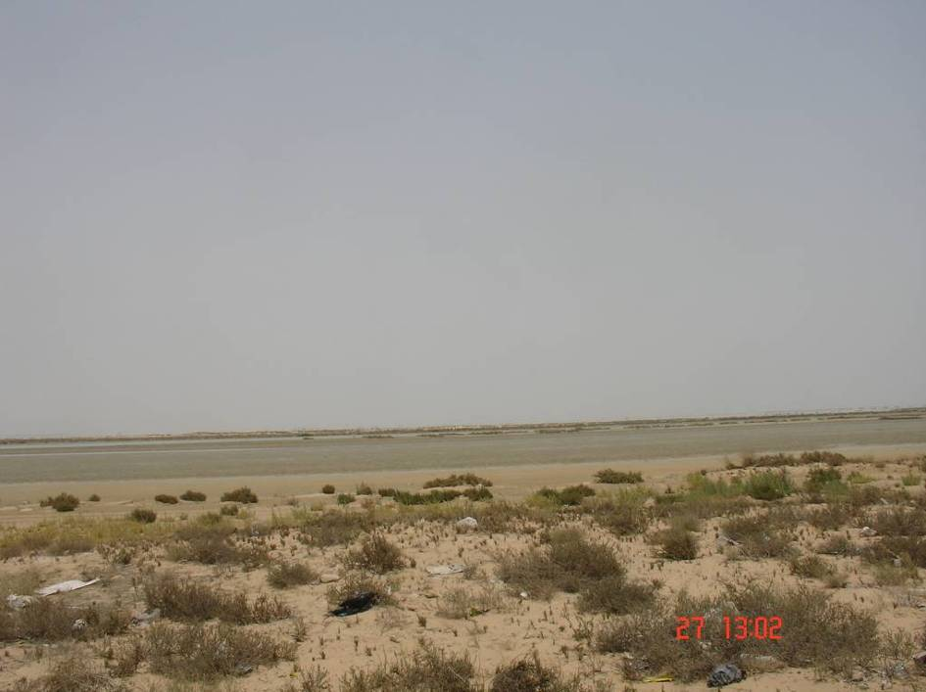

شكل 3-21- نمایی از سابخاي ساحلي كه سطح آب زير زميني تقريباً در سطح قرار دارد. محل آبزه به شكل شش گوش و لانه زنبوري در آمده و در آن آب جمع شده است( غرب كارخانه آب شيرين كن چابهار)
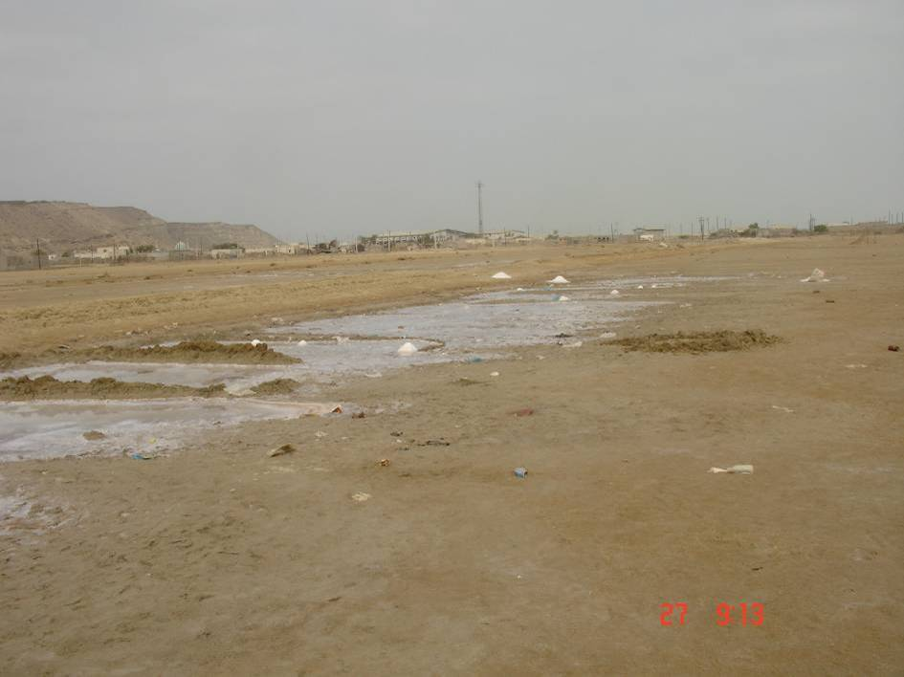

شكل 3-22- نمایی از سابخاي ساحلي بين كارخانه كشتي سازي و كارخانه آب شيرين كن چابهار حاوي رسوبات رسي و تبخيري ( ژيپس و نمك) كه بخشي از نمونه گيري درآن بعمل آمد.

3-3-2-7- منطقه ساحلي شرق بندر كنارك و خليج ناصر آباد
از جاده آسفالت سه راهي فرودگاه كنارك بسمت جنوب بعبارتي ديگر كنار درياي عمان ساحل ماسه اي شني گستره اي وجود دارد كه روستاي ناصر آباد در آن قرار گرفته است. پس ازپياده روي و عبور از اراضي اين روستا به خليج نسبتاً بزرگي مي رسيم كه به نام همين روستا اسم گذاري شد. اين خليج بيش از دوكيلومتر گسترش عرضی قابل عبور دارد طول آن به بيش از 6 كيلومتر مي رسد. محيط آن سابخا و دارای رسوبات نرم گلی و شوره زار است . آب دریا بهنگام مد وارد خلیج شده و موقع جزر بتدريج خارج مي شود. بخشي از آب دريا داخل تله هاي طبيعي محصور مي ماند بخش اعظم لابلاي رسوبات نرم محصور شده بتدريج تبخير مي شود. چنانچه چاله اي به عمق قابل دسترسي بعبارتي حدود 5/1 متر بكنيم تنها رسوبات نرم ماسه اي و گل و لاي مشاهده مي شود اين امر در چاله هاي شبكه اكتشافي منطقه كه مورد بررسي دقيق و نمونه برداري سيستماتيك قرار گرفت، بخوبي قابل رويت است. برخي نمونه هاي شبكه مذكور كه از شورابه چاله ها برداشت شده اندبشرح زير مي باشند:
Li | Mg | K | شماره نمونه
 | 4586 | 1600 | CH-87
10 | 4765 | 1550 | CH-87
 | 4969 | 1450 | CH-88
 | 4969 | 1450 | CH-89
 | 4356 | 1400 | CH-90
 | 6876 | 1900 | CH-91
 | 4611 | 1450 | CH-92
 | 6613 | 1700 | CH-93
 | 5626 | 1550 | CH-94
40000 | 4407 | 1400 | CH-65

(اعداد بر حسب ppm می باشند)

همانگونه كه كاملاً مشهود است عيار عنصر پتاسيم در شورابه هاي اين خليج نيز بسيار جالب توجه مي باشند. ميزان منيزيم آن نيز در حد خوبي بحساب مي آيد. میزان لیتیم این شورابه نیز در حد ppm12می باشد که بعنوان حد زمینه جالب توجه است.
از آنجاییکه هدف مطالعات شناسايي كليه سواحل از نظر امكان تشكيل املاح تبخيري بوده است. لذا همين ساحل را به سمت غرب و در واقع بسوي بندر كنارك ادامه مسیر و مطالعه شد. در منطقه‌اي واقع در شرق بندر كنارك و روبروي پادگان نيروي زميني ارتش جمهوري اسلامي ايران ناحيه اي ساحلي وجود دارد كه چندين جاده خاكي از آن بسمت دريا منشعب شده و در واقع محل تخليه زباله شهرستان کنارك است. بعد از اين منطقه بسمت دريا خليج ديگري وجود دارد كه ظاهراً بيش از دو كيلومتر گسترش طولي داشته ارتباط آن با دريا از طريق دهانه باريكي صورت ميگيرد كه باعث شده آبهاي محصور دراين خليج كانال مانند بحالت راكد باشند. مگر در زمان جزرو مد دريا كه سطح آب در اين خليج بالا مي آيد. نمونه هاي شورابه گرفته شده از اين خليج نيز نشانگر وجود ميزان قابل توجهي از پتاس مي باشد. برخي از نمونه هاي شبكه كه تقريباً سعي شده در مختصات تقريبي نقاط رئوس شبكه برداشت شوند بشرح زير مي باشند:

SO₄ | Li | Mg | K | شماره نمونه
 |  | 4560 | 1650 | CH-81
 |  | 4407 | 1700 | CH-82
 | 10 | 4381 | 1650 | CH-83
 |  | 4969 | 1850 | CH-84
(اعداد بر حسب ppm می باشند)

در ادامه برداشت از شبكه سيستماتيك نمونه برداري از سواحل منطقه چندين نمونه از آبهاي ساحلي منطقه شرق بندر كنارك نيز گرفته شد. برخي نمونه ها از محل تجمع آبهاي دريايي در تله ها و بعضي از نقاطي كه بر اثر جزر دريا آبهاي ساحلي محصور شده ولي ارتباط مداوم با آب دريا دارند برداشت شد. نكته اي كه قبلاً ذكر گرديد نمونه هاي CH-76 الي CH-80 اين مسئله را تاييد مي‌نمايند كه ظاهراً ميزان عنصر پتاسيم در آبهاي ساحلي منطقه حدود ppm>400< مي باشد. اين نمونه ها بدين دليل انتخاب شدند كه بعنوان معرف منطقه و بفواصل منظم جهت پوشاندن كل ناحيه برداشت شدند.
Mg | K | شماره نمونه
1474 | 450 | CH-76
1495 | 500 | CH-77
1431 | 500 | CH-78
1513 | 500 | CH-79
1566 | 500 | CH-80
(اعداد بر حسب ppm می باشند)
همگني اعداد مبين يكنواختي محيط و اشباع آن از يك نوع شورابه است كه در واقع همان آب درياي عمان است. حال اين مبحث دقيق علمي در اينجا مطرح مي شود كه چرا آبهاي ساحلي درياي عمان داراي اين نسبت از املاح پتاسيم مي باشد. وجود پتاسيم بميزان بالا در سبخاها و تله هاي دريائي و ديگر موارد مشابه امری است طبيعي ولي بودن ميزان قابل توجهي از پتاسيم در آبهاي ساحلي مستلزم مطالعات زمين شناسي اقتصادي بسيار دقيق مي باشد.

3-3-2-8- سواحل غرب پادگان هوائي كنارك
محدوده غرب بندر كنارك منطقه نظامي محسوب مي شود علاوه بر آن سازندهاي صخره اي ساحل را پرتگاهي ساخته بطوريكه از كنارك تا خليج پزم POZM هيچگونه ساحلي آبرفتي وجود ندارد علاوه بر آن كل منطقه نظامي و غير قابل دسترسي مي باشد. منطقه ساحلي اينگونه است تا ساحل بندر پزم و خليج بزرگ پزم. در گوشه جنوب شرقي خليج پزم بند صيادي پزم ميچان وجود دارد. در شرق اين بندر محدوده جزرو مدي دريايي وجود دارد كه به خور معروف است. اين منطقه تا روستاي پزم تياب ادامه دارد. از پزم تياب بسمت شرق كفه اي وجود دارد كه از سمت شرق به ديوار پادگان هوائي كنارك محصور مي شود. لذا براي تعريف اين ناحيه بايد گفت كه از غرب پادگان هوايي كنارك كفه اي سابخايي با رسوبات نرم و گل و لاي پوشيده شده (شکل های 3-23 تا 3-25) که جزر و مد دريا آنرا از طريق تنگه‌اي كوچك واقع در شمال بندر پزم ميچان تحت تاثير قرار مي دهد. از طريق اين تنگه جريان آب دريا وارد كفه بزرگي مي شود كه همانطور كه گفتيم از سمت شرق به ديوار پايگاه هوايي كنارك و از سمت غرب به خليج پزم محدود مي شود. به اين كفه و جريان آبي آن خور پزم مي‌گويند. بعبارتي ديگر از سواحل غرب پايگاه هوايي تا خليج پزم يك منطقه كفه اي وسيع محسوب مي‌شود. لذا تعداد نمونه های بسيار زيادي از شبكه منظم بسته شده در اين ناحيه برداشت شد. این منطقه به سه بخش ، غرب پايگاه ، ساحل شرق پزم تياب و خور پزم ميچان تقسيم بندي شد كه در واقع يك شرح توصيفي مشابه دارند. درحاشيه شمال خليج پزم خور بزرگ ديگري ديده مي شود كه به آن خور گيتو گفته و تقريباً منطقه‌اي است دست نيافتني كه در بخش مربوطه به تشريح آن خواهيم پرداخت.
در منطقه ساحلي غرب پايگاه هوايي كنارك، كفه نسبتاً بزرگي وجود دارد كه جزئي از آن در معرض جزر و مد دريا قرار مي گيرد بخش ديگر در نزديكي روستاي پزم تياب قرار دارد كه زمينهاي مرتفع تر داشته و آب دريا در آن نفوذ نمي كند. اما سطح سفره آب بسيار بالاست، لذا افراد بومي اقدام به حفر حوضچه ها استحصال نمك نمودند. منبع تغذيه اين حوضچه ها چاههاي كم عمقي است كه بطور پراكنده حفر شدند، بعضي حوضچه ها را نيز از آب دريا تغذيه مي نمايند.
درمحدوده موسوم به غرب پايگاه هوايي تعداد كثيري حوضچه كوچك و بزرگ تبخير خورشيدي و استحصال نمك وجود دارند. طبق روش معمول اكتشاف شورابه شبكه بندي سيستماتيكي با فواصل 500 ×500 متر طراحي شد كه كفه غرب پايگاه هوايي ، خور پزم تياب و خور و كفه پزم ميچان را در برگرفت. درنقاط رئوس اين شبكه چاله هائي در قسمت رسي و گلي حفر گرديد بطوريكه به شورابه دسترسي پيدا كند، نمونه اي از شورابه و نمونه اي از رسوب گرفته شد، مختصات جغرافيايي چاله ها نيز در نقشه هاي ضميمه مشخص است. سعي بر آن شد كه نقاط رئوس شبكه حوضچه هاي استحصال را نيز در بر گيرد. البته حوضچه هاي مذكور بقدري متعدد مي باشند كه خود به خود جزو نقاط رئوس شبكه اکتشافی، قرار مي گرفتند. اما بنا به ضرورت عمليات اكتشافي و از طرفي خود اين حوضچه ها بهترين فرايند تبخير خورشيدي را انجام داده و هر چند سنتي و بروش غيرعلمي اما كنسانتره اي از نمك داراي عيار نسبتاً بالائي از املاح تبخيري بويژه پتاس و منيزيم را فراهم نموده است. لذا سعي شد كه بيشترين بخش از حوضچه ها را چه از رسوب چه از نمك و يا شورابه مورد نمونه برداري سيستماتيك قرار داد. بهر حال نتايج حاصل از نمونه برداري ها در منطقه غرب پايگاه هوايي بشرح زير مي باشد.

توضيحات | Mg | K | شماره نمونه
نمونه شورابه از حوضچه تبخير | 34142 | 6650 | CH-301
نمونه شورابه از حوضچه تبخير | 16981 | 5550 | CH-302
نمونه شورابه از حوضچه هاي كفه تازه آبگيري شده است | 4894 | 2250 | CH-303
نمونه شورابه از حوضچه تبخير | 16918 | 5650 | CH-304
نمونه شورابه از حوضچه تبخير | 15086 | 5600 | CH-305
نمونه شورابه از حوضچه تبخير | 17360 | 5100 | CH-306
نمونه شورابه از حوضچه تبخير | 15465 | 5600 | CH-307
نمونه شورابه نه چندان تبخير شده | 9211 | 3600 | CH-308
نمونه شورابه غليظ تبخير شده | 34142 | 8000 | CH-309
نمونه شورابه از حوضچه تبخير | 19445 | 6050 | CH-310
نمونه شورابه از حوضچه تبخير | 17739 | 5750 | CH-311
(اعداد بر حسب ppm می باشند)
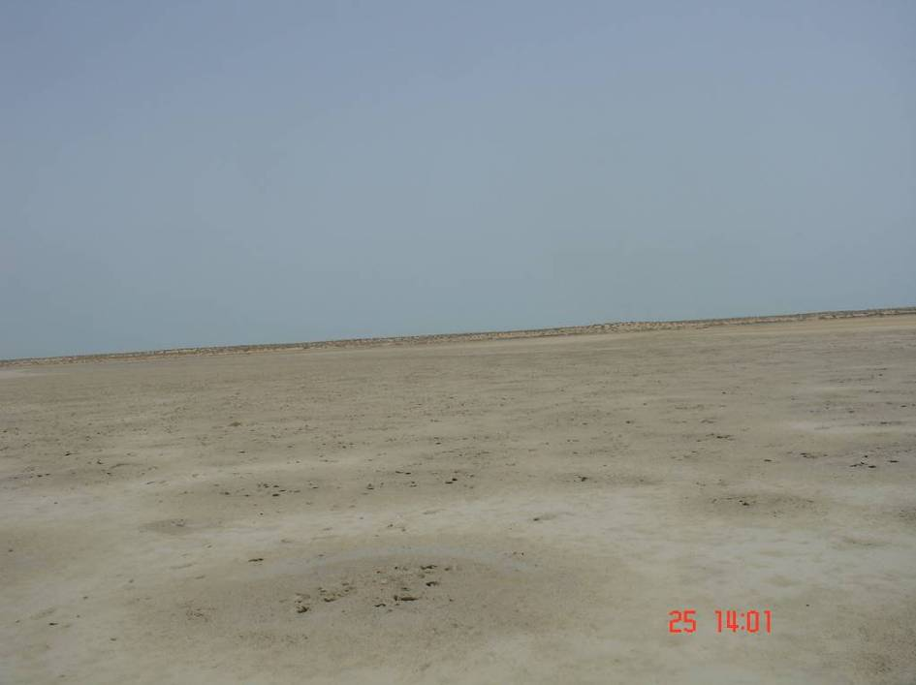

شكل 3-23- نمایی از سابخاي ساحلي كه سطح آب زير زميني تقريباً در سطح زمين است و محل آبزه به شكل لايه زنبوري در آمده و در آن آب جمع شده است ( جنوب شرقي فرودگاه)
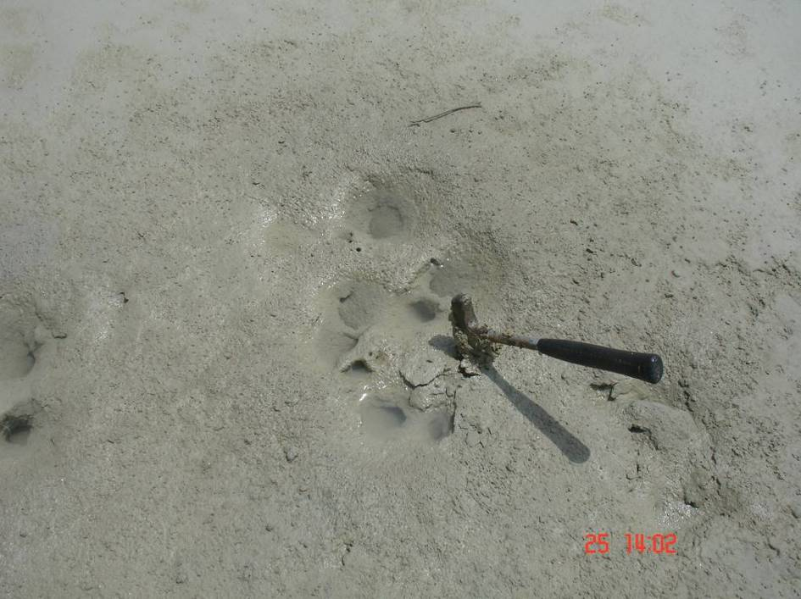

شكل 3-24- نمایی از سابخاي ساحلي كه سطح آب زير زميني تقريباً در سطح زمين است و محل آبزه به شكل لايه زنبوري در آمده و در آن آب جمع شده است ( جنوب شرقي فرودگاه)
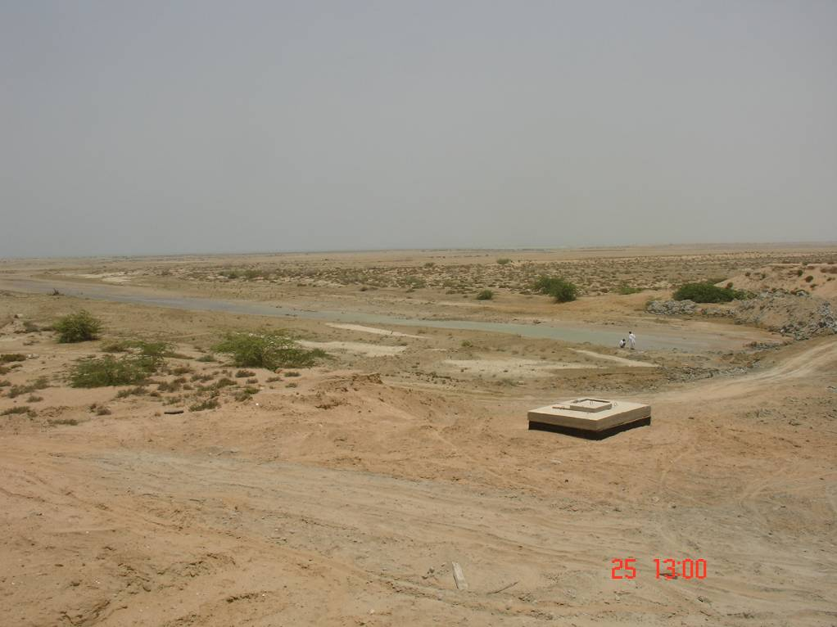

شكل 3-25- نمايي از يك كانال طبيعي در سابخاي شرق كنارك و جنوب فرودگاه كه در مسير يك آبراهه اصي ايجاد كشته و با جزر و مد سطح آب آن تغيير مي كند.

با ادامه مسير بسمت غرب و گسترده شدن شبكه متراكم نمونه برداري از چاله ها و حوضچه هاي تبخير در نقاط رئوس شبكه نمونه هاي ديگري از شورابه ها با مختصات جغرافيايي تقريبي بدين شرح برداشت شدند:
0232273
2807746
نمونه هاي برداشت شده از محدوده جغرافيايي با مختصات فوق عمدتاً شامل شورابه هائي هستند كه از حوضچه هاي تبخير يا نقاط رئوس شبكه نمونه برداري بشرح زير برداشت شدند. نتيجه مهم آنست كه عيار پتاس در اين ناحيه قابل توجه بوده و اين منطقه مي تواند يكي از دو ناحيه اميدبخش جهت اكتشاف و منیزیم پتاس در سواحل استان سيستان و بلوچستان منطقه چابهار – پزم باشد.

توضيحات | Mg | K | شماره نمونه
نمونه شورابه تقريباً تازه ريخته شده درون‌حوضچه | 4925 | 2700 | CH-312
نمونه شورابه تبخيرشده | 18434 | 5550 | CH-313
نمونه شورابه تغليظ شده | 29813 | 6000 | CH-314
نمونه شورابه تغليظ شده | 36162 | 6500 | CH-315
نمونه شورابه از حوضچه تبخير | 7947 | 3550 | CH-316
نمونه شورابه از حوضچه تبخير | 104897 | 5300 | CH-317
نمونه شورابه از حوضچه تبخير | 104897 | 5300 | CH-318
نمونه شورابه از حوضچه تبخير | 104897 | 5000 | CH-319
نمونه شورابه چاه تغذيه كننده حوضچه ها | 4710 | 2300 | CH-320

3-3-2-9- سواحل شرق بندر پزم تياب
در واقع اين كفه جزو لاينفك همان كفه سواحل غرب پايگاه هوايي است . بعبارتي ديگر اين نيز بخشي از همان محيط سابخائي متشكل از رسوبات نرم و ماسه اي و گل و لاي است كه گاهي يا به تعبيري در فصول خاصي مورد جزو و مد دريا قرار مي گيرد (شکل 3-26). در برخي نقاط جزو مد دريا بطور شبانه روزي اتفاق مي افتد. كما اينكه اين پديده باعث از بين رفتن كليه نقاط شبكه بندي مي شود. در اين بخش نيز حوضچه هاي تبخير خورشيدي به شبکه سنتی در سراسر ناحيه منتشر هستند. در نقاط رئوس شبكه نمونه برداري ازشورابه و رسوبات آنها نمونه گيري بعمل آمد. در منطقه‌اي با مختصات جغرافيايي 232384 - 2807754 نمونه هائي از شورابه بشرح زير برداشت شدند:

توضيحات | Mg | K | ماره نمونه
نمونه شورابه از حوضچه تبخیری خورشيدي | 11106 | 4400 | CH-321
نمونه شورابه از حوضچه تخريبي خورشيدي | 13759 | 5000 | CH-322
شورابه از ًحوضچه تغليظ شده | 30395 | 6500 | CH-323
شورابه از ًحوضچه تغليظ شده | 18750 | 5850 | CH-324
شورابه از ًحوضچه تغليظ شده | 18876 | 6100 | CH-325
شورابه از ًحوضچه تغليظ شده | 42800 | 7500 | CH-326
نمونه شورابه از حوضچه تبخير | 13065 | 4700 | CH-327
نمونه شورابه از حوضچه تبخير | 12117 | 4850 | CH-328
شورابه تغليظ شده كه نمك آن در حال جمع آوري است. | 35585 | 850 | CH-329
نمونه از شورابه حوضچه تبخیر | 19129 | 6150 | CH-330
نمونه از شورابه حوضچه تبخیر | 17234 | 5850 | CH-331
نمونه از شورابه حوضچه تبخیر | 30101 | 7100 | CH-332
نمونه از شورابه حوضچه تبخیر | 11296 | 4650 | CH-333
نمونه شورابه از حوضچه تبخیر | 15591 | 5450 | CH-334
نمونه شورابه از حوضچه | 11043 | 4401 | CH-335
نمونه شورابه درحال تغليظ | 32699 | 7350 | CH-336
نمونه شورابه جديد درون حوضچه | 7379 | 3450 | CH-337
نمونه شورابه جديد درون حوضچه | 7965 | 3500 | CH-338
شورابه در حال تبخير | 30101 | 6850 | CH-339
شورابه در حال تبخير | 8327 | 3650 | CH-340

همانگونه كه ملاحظه مي شود اين منطقه جهت اجراي عمليات پي جوئي براي اكتشاف پتاس ، و منیزیم بسيار مستعد مي باشد و به برنامه ريزي دقيق علمي جهت استحصال پتاس و منیزیم به روش تبخير خورشيدي نياز دارد. بعبارتي با احداث حوضچه هاي تبخير و استحصال كنسانتره پتاس و منیزیم مي‌توان به آينده اين ناحيه اميد دارند.
نمونه هاي ديگر شبكه طراحي شده حكايت از وجود پتاس و منیزیم به ميزان بسيارقابل توجه دراين ناحيه مي باشند ذيلاً در منطقه اي با مختصات جغرافيايي 232477- 2807972 نمونه هاي شورابه بشرح زير برداشت شدند. عيار پتاس و منيزيم اين نمونه ها بسيار قابل تامل مي باشد.

توضيحات | Mg | K | شماره نمونه
نمونه از شورابه تبخير شده و نمك بجا مانده | 20715 | 6400 | CH-341
نمونه از شورابه تبخير شده و نمك بجا مانده | 20833 | 6500 | CH-342
شورابه در حال تبخير | 13833 | 4850 | CH-343
شورابه در حال تبخير | 11826 | 4750 | CH-344
شورابه در حال تبخير | 11969 | 4750 | CH-345
شورابه در حال تبخير | 18708 | 5850 | CH-346
شورابه در حال تبخير | 6736 | 3550 | CH-347
نمونه شورابه تبخير شده | 31833 | 6400 | CH-348
شورابه در حال تبخير | 7310 | 3100 | CH-349
شورابه در حال تبخير | 13546 | 4600 | CH-50
شورابه در حال تبخير | 6593 | 3450 | CH-351
شورابه در حال تبخير | 7596 | 3400 | CH-352
شورابه در حال تبخير | 8457 | 3100 | CH-353
(اعداد بر حسب ppm می باشند)

هر چه ميزان تبخير درون حوضچه بيشتر بوده بعبارتي ديگر مدت زمان طولاني تري از تبخير شورابه گذشته باشد. طبيعتاً عيار املاح تبخيري درون شورابه بويژه پتاس افزايش مي يابد. بهمين نسبت ميزان عنصر منيزيم نيز با ميزان تبخير رابطه مستقيم دارد و با افزايش زمان تبخير ميزان آن نيز افزايش مي يابد تنها مسئله اينست كه نقاط انكسار ايندو عنصر را بايد بدست آورد تا ميزان بالاترين عيار ممكن در كنسانتره هر كدام از اين املاح بدست آورد. اين چنين كنسانتره اي در واقع خوراك كارخانه ايست كه املاح پتاسيم و منيزيم را توليد خواهد نمود.
اين املاح در صنايع مختلف شيميايي از همه مهمتر در ساخت كود شيميايي پتاسه بكار خواهند رفت. در محدوده ديگري از همين كفه و با مختصات تقريبي 232559-2808091 نيز شبكه بندي سيستماتيك رسوبات و حوضچه هاي تبخير را در بر گرفت. اينجا نيز نمونه هاي شورابه بسياري برداشت گرديد كه عيار پتاس و منیزیم آنها نيز بالاست. ازاين قبيل نمونه بشرح زير است:

توضيحات | Mg | K | شماره نمونه
نمونه شورابه درحال تبخير و نمک بجا گذاشته | 13690 | 4500 | CH-354
نمونه شورابه درحال تبخير و نمک بجا گذاشته | 11396 | 4600 | CH-355
نمونه شورابه درحال تبخير و نمک بجا گذاشته | 9604 | 3650 | CH-356
نمونه شورابه درحال تبخير و نمک بجا گذاشته | 9460 | 3800 | CH-357
نمونه شورابه در حال تغليظ | 34142 | 6750 | CH-358
نمونه شورابه در حال تبخير | 9174 | 4100 | CH-359
نمونه شورابه در حال تبخير | 11181 | 4900 | CH-360
نمونه شورابه تغليظ شده | 20285 | 6500 | CH-361
نمونه شورابه در حال تبخير | 16127 | 4600 | CH-362
نمونه شورابه در حال تبخير | 12686 | 4550 | CH-363
نمونه شورابه در حال تبخير | 8657 | 3600 | CH-364
نمونه شورابه اي كه نمك آن برداشت شده | 47129 | 8500 | CH-365
نمونه شورابه در حال تبخير | 11826 | 4450 | CH-366
نمونه شورابه در حال تبخير | 11037 | 4300 | CH-367
نمونه شورابه در حال تبخير | 18994 | 5250 | CH-368
نمونه شورابه در حال تبخير | 8242 | 3600 | CH-369
شورابه درحال تغليظ | 20858 | 6550 | CH-370
شورابه درحال تغليظ. | 13045 | 5050 | CH-371
شورابه درحال تغليظ | 30968 | 5650 | CH-372
شورابه درحال تغليظ | 11611 | 4250 | CH-373
شورابه تازه | 8098 | 2350 | CH-374
شورابه درحال تغليظ. | 13260 | 4450 | CH-375
شورابه درحال تغليظ | 14622 | 4500 | CH-376
شورابه درحال تغليظ | 12758 | 3950 | CH-377
شورابه درحال تغليظ | 33276 | 6150 | CH-378
شورابه درحال تغليظ | 28658 | 5200 | CH-379
شورابه درحال تبخير | 13184 | 4500 | CH-380
شورابه درحال تبخير | 12184 | 4850 | CH-381
(اعداد بر حسب ppm می باشند)

3-3-2-10- خور پزم ميچان
اين محدوده در شرق خليج پزم قرار دارد (شکلهای 3-26 تا 3-32) . در واقع ادامه سابخا يا كفه غرب پاگان نيرو هوايي و بندر پزم است. مركز بين اين محدوده از خليج پزم توسط خاكريز ماسه اي يا نوار برجسته اي از ريگهاي ساحلي به طور واضح جدا مي گردد و منطقه جزرو مدي را مشخص مي‌كند. بخشي از روستاي پزم برروي همين ريگهاي ساحلي ( برجستگي ساحلي) بنا گرديده است. در بخشهايی كه اين برجستگي كمتر است منطقه بالاي جزرو مدي به سمت خشكي گسترش دارد كه مقدار اين فاصله بستگي به شيب ناحيه دارد. درميان برجستگي ها کانیهای تبخیری دپازنتیکی (ژیپس) دیده می‌شوند. در محل هایی که این نوار برجستگی های ساحلي وجود ندارد در مواقع طوفاني ،‌آب بخش وسيعي از بالاي منطقه جزر و مدی را فرا می گیرد. بخشی از خور که توسط باریکه ای به خلیج پزم متصل می‌گردد، پیوسته دارای آب بوده و حاشيه آن باتلاقي است. در مواقع مد سطح آب دراين خور بالا آمده و در مواقع جزر به طور كاملاً‌محسوس سطح آب پايين مي رود. بطوريكه در هنگام مد از محل همين تنگه مي توان به محدوده خور گيتو نيز دست يافت. نوع رسوبات بطور كلي از جنس رسوبات سابخاها يعني ماسه،‌سيلت ، كانيهاي تبخيري صدفهاي دريايي است. سطح رسوبات با توجه به پيشرفت آب ،‌دوري و نزديكي از خور دارای تغییرات اندکی می باشد. سرتاسر محدوه مذکور مورد شبکه بندی قرار گرفت . در محل رئوس شبكه اقدام به حفر چاله گرديد. تعدادي از اين چاله ها بلافاصه پر از شورابه مي گرديد و تعدادی پس از چند ساعت از شورابه پر مي شد.
ولي اكثريت آنها دوباره با واريز ديواره چاله تا طغيان آب ( فصل موسمي ) پر مي گرديد.
ليست نمونه هاي اخذ شده به همراه مختصات تعدادي از آنها به شرح جدول 3-4 ارائه شده است (اعداد بر حسب ppm مي باشند).
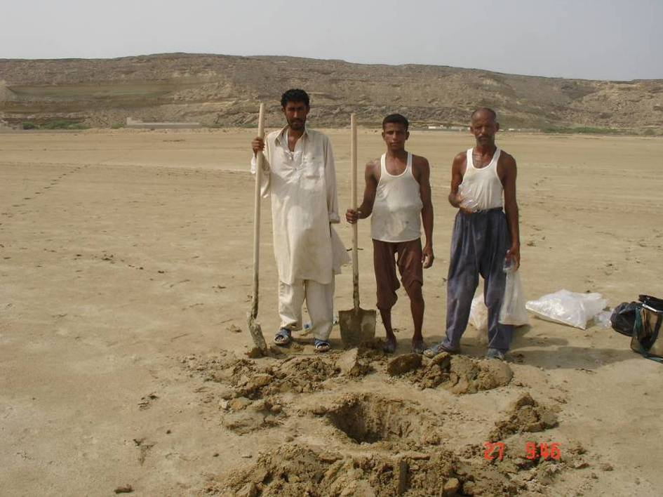

شكل 3-26- نمايي از كفه رسي شرق پزم كه بخش غربي پادگان هاي نظامي شبكه بندي و با حفر

چاهك اقدام به نمونه گيري شد.

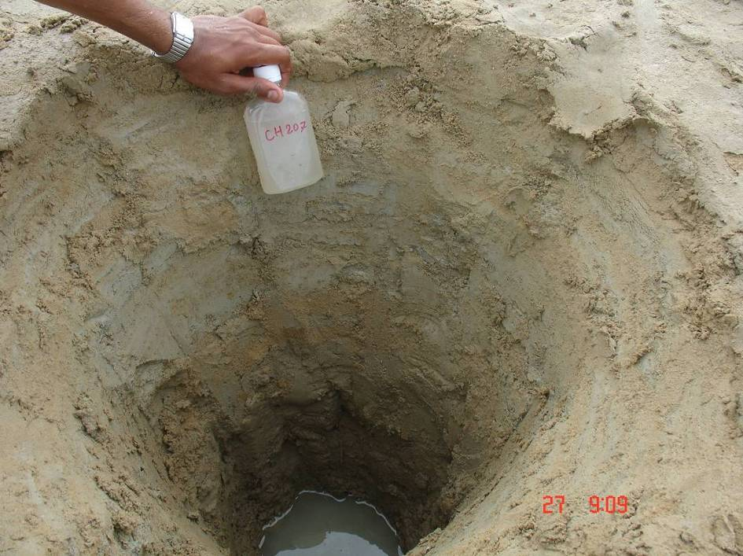

شكل 3-27- نمونه اي از چاهك هاي اكتشافي در كفه رسي شرق پزم

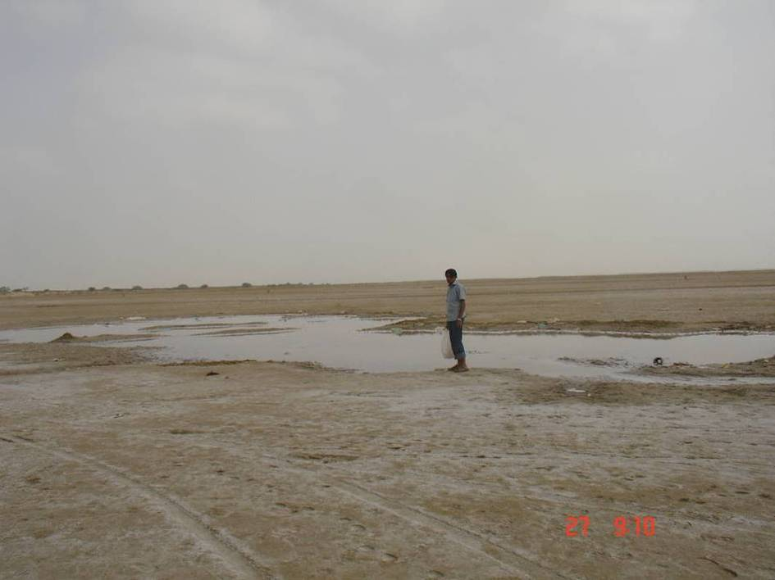

شكل 3-28- بالا بودن سطح آب زير زميني به شكل گودال هاي طبيعي حاوي شورابه در غرب پزم.

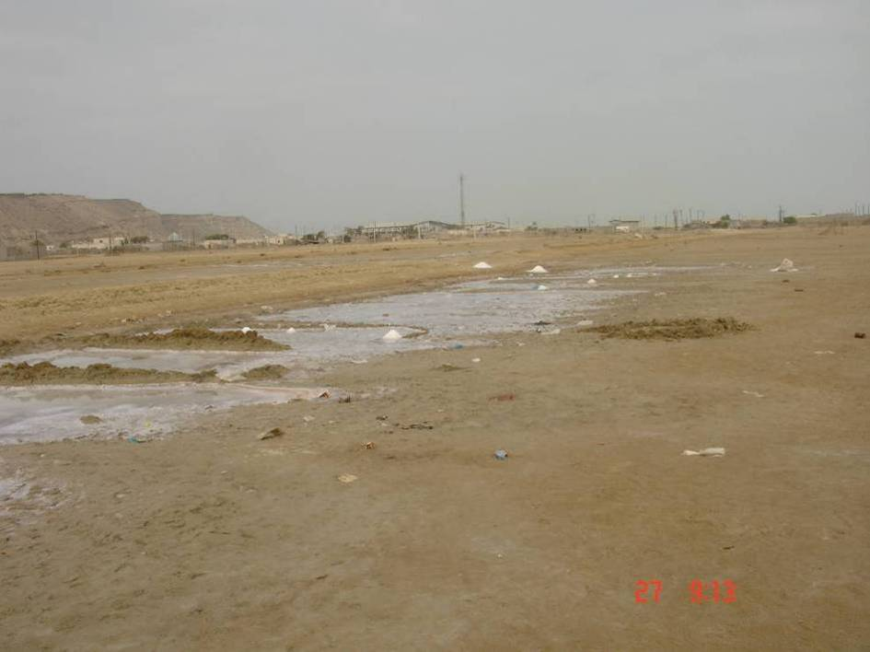

شكل 3-29- نماي ديگر از بالا بودن سطح آب زيرزميني به شكل گودالهاي طبيعي حاوي شورابه در شرق پادگان ( كفه پزم) كه از آن نمك استحصال مي كنند.

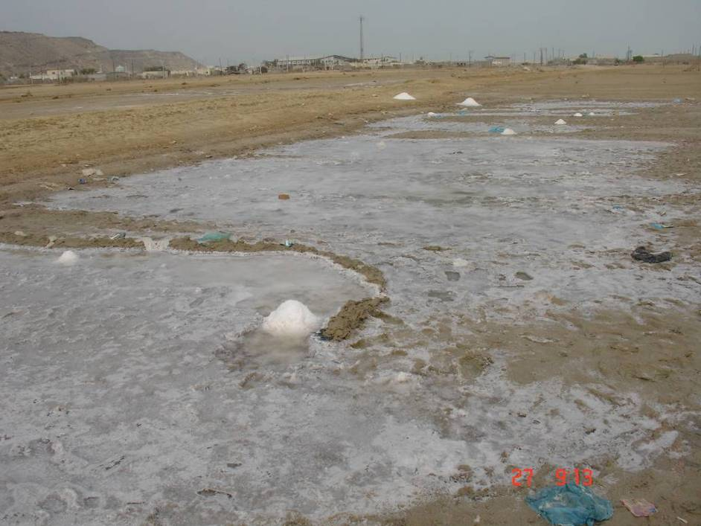

شكل 3-30- نماي ديگر از بالا بودن سطح آب زيرزميني به شكل گودالهاي طبيعي حاوي شورابه در شرق پادگان ( كفه پزم) كه از آن نمك استحصال مي كنند.

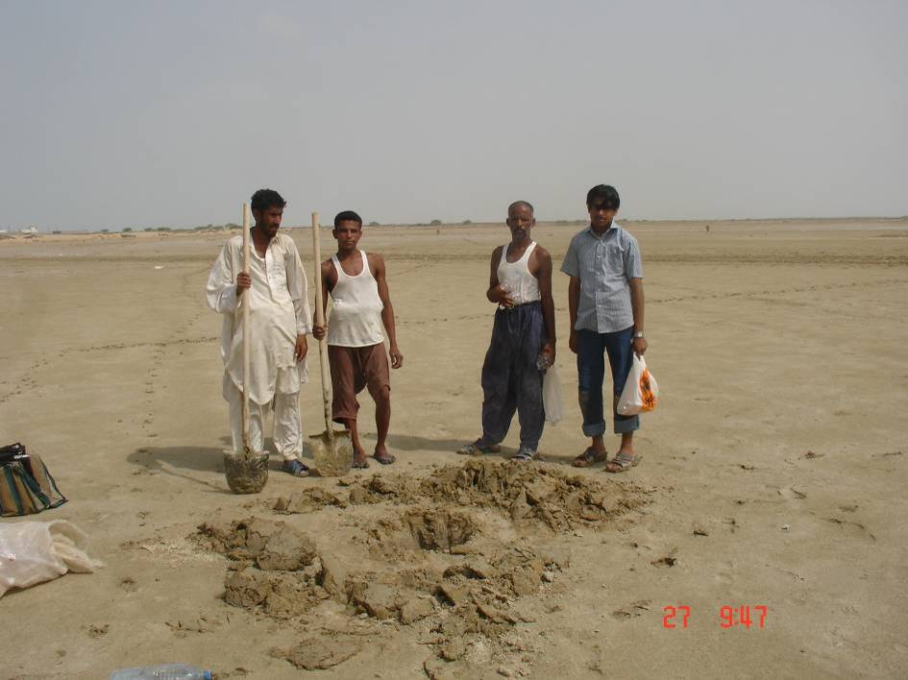

شکل 3-31- نمونه ای از چاهک های اکتشافی جهت استحصال شورابه در شمال شرق خلیج پزم

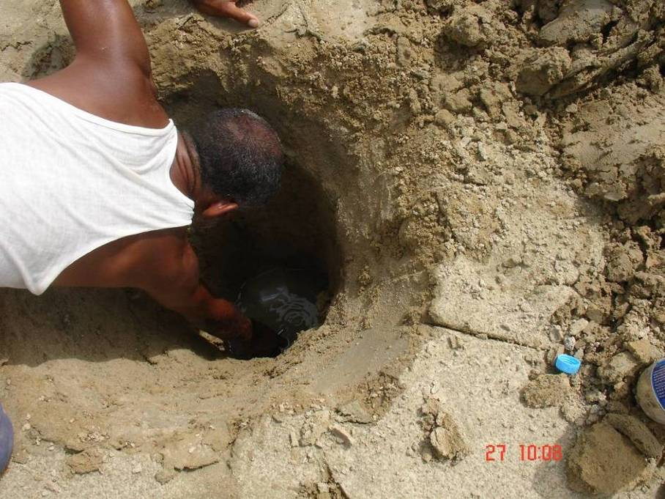

شکل 3-32- نمونه ای از چاهک های اکتشافی جهت استحصال شورابه در شمال شرق خلیج پزم

جدول 3-4- نمونه های برداشت شده از چاهکهای خلیج پزم میچان
توضيحات | Mg | K | شماره نمونه
نمونه شورابه چاهك | 7403 | 2800 | CH-101
نمونه شورابه چاهك | 7600 | 2750 | CH-102
لجن از كف چاهك | 20/0 درصد | 11/0 درصد | CH-552
نمونه شورابه چاهك | 6416 | 3500 | CH-103
نمونه شورابه چاهك | 6087 | 3550 | CH-104
لجن از كف چاهك | 20/0درصد | 11/0 درصد | CH-552
نمونه شورابه چاهك | 6219 | 3650 | CH-105
نمونه شورابه چاهك | 6153 | 3650 | CH-106
لجن از كف چاهك | 10/0 درصد | 07/0 درصد | CH-553
نمونه شورابه چاهك | 7403 | 3000 | CH-107
نمونه شورابه چاهك | 7469 | 3050 | CH-108
لجن از كف چاهك | 20/0درصد | 07/0 درصد | CH-557
نمونه شورابه چاهك | 4304 | 3150 | CH-109
نمونه شورابه چاهك | 4381 | 3200 | CH-110
لجن از كف چاهك | 20/0درصد | 07/0 درصد | CH-555
نمونه شورابه چاهك | 6087 | 3100 | CH-111
نمونه شورابه چاهك | 5890 | 3100 | CH-112
لجن از كف چاهك | 10/0درصد | 05/0 درصد | CH-556
ادامه نمونه های خور پزم میچان
توضيحات | Mg | K | شماره نمونه
نمونه شورابه چاهه اکتشافی | 6416 | 2900 | CH-113
نمونه شورابه چاهك | 6482 | 2900 | CH-115
لجن از كف چاهك | 10/0 درصد | 04/0 درصد | CH-557
نمونه شورابه چاهك | 7140 | 3200 | CH-115
نمونه شورابه چاهك | 7732 | 3200 | CH-116
لجن از كف چاهك $|\begin{matrix}\text{230} & \text{224} \\ \text{280} & \text{2225}\end{matrix}$ | 20/0 درصد | 10/0 درصد | CH-558
نمونه شورابه چاهك | 4535 | 1700 | CH-117
نمونه شورابه چاهك | 9508 | 2750 | CH-118
لجن از كف چاهك | 20/0 درصد | 08/0 درصد | CH-559
نمونه شورابه چاهك | 4560 | 1700 | CH-119
نمونه شورابه چاهك | 4356 | 1750 | CH-120
لجن از كف چاهك | 10/0 درصد | 07/0 درصد | CH-560
نمونه شورابه چاهك | 6437 | 2400 | CH-121
نمونه شورابه چاهك | 4637 | 2400 | CH-122
لجن از كف چاهك | 10/0 درصد | 05/0 درصد | CH-561
نمونه شورابه چاهك 8 =Li | 3434 | 1400 | CH-123
نمونه شورابه چاهك | 3942 | 1400 | CH-124
لجن از كف چاهك | 06/0 درصد | 04/0 درصد | CH-562
نمونه شورابه چاهك | 3758 | 1250 | CH-125
نمونه شورابه چاهك $|\begin{matrix}\text{230} & \text{293} \\ \text{280} & \text{8434}\end{matrix}$ | 3785 | 1250 | CH-126
لجن از كف چاهك | 06/0 درصد | 07/0 درصد | CH-563
نمونه شورابه چاهك | 3819 | 1350 | CH-127
نمونه شورابه چاهك | 3758 | 1200 | CH-128
لجن از كف چاهك | 06/0 درصد | 05/0 درصد | CH-564
نمونه شورابه چاهك | 3420 | 1050 | CH-129
نمونه شورابه چاهك | 3481 | 1100 | CH-130
نمونه از لجن داخل چاهك | -- | -- | CH-565
نمونه شورابه چاهك | 5262 | 1800 | CH-131
نمونه شورابه چاهك | 5416 | 1750 | CH-132
نمونه شورابه چاهك |  | 12/0 درصد | CH-566
(اعداد بر حسب ppm می باشند)

ادامه نمونه های خور پزم ميچان
توضيحات | Mg | K | شماره نمونه
نمونه شورابه داخل چاهك | 5016 | 1450 | CH-133
نمونه شورابه داخل چاهك | 5047 | 29001500 | CH-134
لجن داخل خور | 10/0درصد | 05/0 درصد | CH-569
نمونه شورابه از آب سطحي | 3115 | 750 | CH-200
نمونه شورابه سطحي نزديك خور | 2839 | 700 | CH-201
آب كانال در مورد مد | 2808 | 700 | CH-202
آب كانال در مورد مد | 2777 | 700 | CH-203
نمونه شورابه چاهك | 11169 | 4250 | CH-204
نمونه شورابه چاهك | 6378 | 2350 | CH-135
نمونه شورابه چاهك | 6446 | 2400 | CH-136
نمونه از لجن داخل چاهك | 20/0درصد | 17/0درصد | CH-568
شورابه داخل چاهك | 6580 | 2400 | CH-137
شورابه داخل چاهك | 6513 | 2400 | CH-138
شورابه داخل چاهك كنار خور | 10287 | 3250 | CH-139
شورابه داخل چاهك كنار خور | 10623 | 3300 | CH-140
لجن داخل چاهك كنار خور | 20/0 درصد | 12/0درصد | CH-570
نمونه شورابه چاهك | 6513 | 2050 | CH-141
نمونه شورابه چاهك | 6176 | 2050 | CH-142
نمونه از لجن داخل چاهك | 20/0درصد | 23/0 درصد | CH-571
نمونه شورابه چاهك | 5772 | 2100 | CH-143
نمونه شورابه چاهك | 5704 | 2150 | CH-144
نمونه از لجن داخل چاهك | 10/0درصد | 14/0 درصد | CH-572
نمونه شورابه چاهك | 11095 | 3100 | CH-145
نمونه شورابه چاهك | 12039 | 3300 | CH-146
نمونه از لجن داخل چاهك | 30/0 درصد | 10/0 درصد | CH-573
نمونه شورابه چاهك | 7928 | 3200 | CH-147
نمونه شورابه چاهك | 8063 | 3250 | CH-148
نمونه از لجن داخل چاهك | 30/0درصد | 16/0 درصد | CH-574
نمونه شورابه چاهك كنار چاله آب شور | 12308 | 3050 | CH-169
نمونه شورابه چاهك | 12106 | 3450 | CH-170
نمونه از لجن داخل چاهك | 60/0 درصد | 25/0 درصد | CH-585
نمونه شورابه چاهك حوضچه تغليظ شده | 78218 | 11250 | CH-171
نمونه شورابه از حوضچه هاي تغليظ شده | 105382 | 12500 | CH-172
نمونه لجن از حوضچه هاي تغليظ شده | 50/0درصد | 13/0 درصد | CH-586
نمونه شورابه از حوضچه هاي تغليظ شده | 4304 | 3150 | CH-173
نمونه شورابه از حوضچه هاي تغليظ شده | 4381 | 3200 | CH-174
نمونه لجن چاهك حوضچه تغليظ شده | 30/0درصد | 10/0 درصد | CH-587
نمونه شورابه از حوضچه هاي تغليظ شده | 17992 | 5500 | CH-175
نمونه شورابه از حوضچه هاي تغليظ شده | 17802 | 5550 | CH-176
نمونه لجن از حوضچه هاي تغليظ | 50/0درصد | 18/0 درصد | CH-588
نمونه شورابه از حوضچه هاي تغليظ شده | 30231 | 6500 | CH-177
نمونه شورابه از حوضچه هاي تغليظ شده | 29924 | 6500 | CH-178
نمونه لجن از حوضچه هاي تغليظ | 50/0درصد | 17/0 درصد | CH-589
نمونه شورابه از حوضچه هاي تغليظ شده | 10096 | 3850 | CH-179
نمونه شورابه از حوضچه هاي تغليظ شده | 10032 | 3900 | CH-180
نمونه لجن از حوضچه هاي تغليظ | 30/0درصد | 09/0 درصد | CH-590
نمونه شورابه از حوضچه هاي تغليظ شده | 9653 | 3850 | CH-181
نمونه شورابه از حوضچه هاي تغليظ شده | 9969 | 3800 | CH-182
نمونه لجن از حوضچه هاي تغليظ | 30/0درصد | 10/0 درصد | CH-591
نمونه شورابه از حوضچه هاي تغليظ شده | 27469 | 6500 | CH-183
نمونه شورابه از حوضچه هاي تغليظ شده | 27469 | 7000 | CH-184
نمونه لجن از حوضچه هاي تغليظ | 50/0 درصد | 18/0 درصد | CH-592
نمك استحصالي از حوضچه | 20/0 درصد | 06/0 درصد | CH-593
نمك استحصالي از حوضچه | 30/0 درصد | 09/0 درصد | CH-594
نمك استحصالي از حوضچه | 20/0 درصد | 08/0 درصد | CH-595
نمك استحصالي از حوضچه كنار جاده | 30/0 درصد | 10/0 درصد | CH-596
نمك استحصالي از حوضچه كنار جاده | 30/0 درصد | 10/0 درصد | CH-597
نمك استحصالي از حوضچه كنار جاده | 40/0 درصد | 11/0 درصد | CH-598
نمك استحصالي از حوضچه كنار جاده | 40/0 درصد | 14/0 درصد | CH-599
نمك استحصالي از حوضچه كنار جاده | 50/0 درصد | 15/0 درصد | CH-600
نمونه شورابه داخل چاهك | 10096 | 3200 | CH-205
نمونه شورابه داخل چاهك | 9653 | 3200 | CH-206
نمونه شورابه داخل چاهك | 7316 | 3650 | CH-209
نمونه شورابه داخل چاهك | 7316 | 3300 | CH-210
نمونه شورابه داخل چاهك | 8200 | 3300 | CH-211
نمونه شورابه داخل چاهك | 8200 | 3650 | CH-212
نمونه شورابه داخل چاهك | 10159 | 3550 | CH-213
نمونه شورابه داخل چاهك | 10285 | 3500 | CH-214
نمونه شورابه داخل چاهك | 8200 | 3450 | CH-215
نمونه شورابه داخل چاهك | 11233 | 4000 | CH-216
نمونه شورابه داخل چاهك | 8200 | 2650 | CH-217
نمونه شورابه داخل چاهك | 11169 | 4000 | CH-218
نمونه شورابه داخل چاهك | 10032 | 3150 | CH-219
نمونه شورابه داخل چاهك | 9653 | 3600 | CH-220
نمونه شورابه داخل چاهك | 10348 | 3400 | CH-221
نمونه شورابه داخل چاهك | 10222 | 3350 | CH-222
نمونه شورابه داخل چاهك | 10222 | 2800 | CH-223
نمونه شورابه داخل چاهك | 10411 | 2850 | CH-224
نمونه شورابه داخل چاهك | 9464 | 2750 | CH-225
نمونه شورابه داخل چاهك | 9527 | 3000 | CH-226
نمونه شورابه داخل چاهك | 8074 | 2450 | CH-227
نمونه شورابه داخل چاهك | 7948 | 2550 | CH-228
نمونه شورابه داخل چاهك | 11675 | 2500 | CH-229
نمونه شورابه داخل چاهك | 11801 | 4700 | CH-230
نمونه شورابه داخل چاهك | 11422 | 3400 | CH-231
نمونه شورابه داخل چاهك | 11548 | 3450 | CH-232
 | 10917 | 3050 | CH-233
نمونه شورابه داخل چاهك | 10159 | 3350 | CH-234
نمونه شورابه داخل چاهك | 10348 | 3400 | CH-235
نمونه شورابه داخل چاهك | 10980 | 3150 | CH-236
نمونه شورابه داخل چاهك | 11043 | 3100 | CH-237
نمونه شورابه داخل چاهك | 11106 | 3150 | CH-238
نمونه شورابه داخل چاهك | 13380 | 3650 | CH-239
نمونه شورابه داخل چاهك | 13444 | 3500 | CH-240
نمونه شورابه داخل چاهك | 9337 | 2900 | CH-241
نمونه شورابه داخل چاهك | 9274 | 2900 | CH-242
نمونه شورابه داخل چاهك | 16539 | 4400 | CH-243
نمونه شورابه داخل چاهك | 10980 | 3050 | CH-244
نمونه شورابه داخل چاهك | 7126 | 2450 | CH-245
نمونه شورابه داخل چاهك | 6874 | 2450 | CH-246
نمونه شورابه داخل چاهك | 10727 | 3400 | CH-247
نمونه شورابه داخل چاهك | 14391 | 4100 | CH-248
نمونه شورابه داخل چاهك | 9843 | 3100 | CH-249
نمونه شورابه داخل چاهك | 9716 | 3050 | CH-250
نمونه شورابه داخل چاهك | 5876 | 500 | CH-251
نمونه شورابه داخل چاهك | 5846 | 2000 | CH-252
نمونه شورابه داخل چاهك | 5447 | 1950 | CH-253
نمونه شورابه داخل چاهك | 5416 | 1950 | CH-254
نمونه شورابه داخل چاهك | 5569 | 1800 | CH-255
نمونه شورابه داخل چاهك | 5506 | 1800 | CH-256
نمونه شورابه داخل چاهك | 2624 | 650 | CH-257
نمونه شورابه داخل چاهك | 3698 | 850 | CH-258
نمونه شورابه داخل چاهك كنار جاده | 14328 | 4850 | CH-259
نمونه شورابه داخل چاهك كنار جاده | 14391 | 4800 | CH-260
نمونه شورابه داخل چاهك كنار جاده | 17676 | 4550 | CH-261
نمونه شورابه داخل چاهك كنار جاده | 17423 | 4600 | CH-262
 | --- | --- | CH-263
 | --- | --- | CH-264
 | 10348 | 3150 | CH-265
 | 8321 | 2850 | CH-266
 | 11359 | 3800 | CH-267
 | --- | --- | CH-268
از شورابه حوضچه هاي نمك امتداد جاده | 13886 | 3950 | CH-269
از شورابه حوضچه هاي نمك امتداد جاده | 17297 | 4700 | CH-270
از شورابه حوضچه هاي نمك امتداد جاده | 16855 | 4600 | CH-271
از شورابه حوضچه هاي نمك امتداد جاده | 15339 | 4250 | CH-272
از شورابه حوضچه هاي نمك امتداد جاده | 15276 | 4300 | CH-273
از شورابه حوضچه هاي نمك امتداد جاده | 15276 | 4300 | CH-274
نمونه شورابه داخل چاهك | 5661 | 1950 | CH-275
نمونه شورابه داخل چاهك | --- | --- | CH-276
نمونه شورابه داخل چاهك | 8643 | 3100 | CH-277
نمونه شورابه داخل چاهك | 7758 | 2550 | CH-278
نمونه شورابه داخل چاهك | --- | --- | CH-279
نمونه شورابه داخل چاهك | 14328 | 4750 | CH-280
نمونه شورابه داخل چاهك | 7695 | 2550 | CH-281
نمونه شورابه داخل چاهك | 5539 | 1950 | CH-282
نمونه شورابه داخل چاهك مسير گيتو | 5508 | 2000 | CH-283
نمونه شورابه داخل چاهك مسير گيتو | 5477 | 1950 | CH-284
نمونه شورابه داخل چاهك مسير گيتو | 8643 | 3100 | CH-285
نمونه شورابه داخل چاهك مسير گيتو | 7253 | 2500 | CH-286
نمونه شورابه داخل چاهك مسير گيتو | 7379 | 1500 | CH-287
نمونه شورابه داخل چاهك مسير گيتو | 7821 | 2500 | CH-288
نمونه شورابه داخل چاهك مسير كنار خور | 5109 | 1550 | CH-289
نمونه شورابه داخل چاهك مسير كنار خور | 4833 | 1500 | CH-290
نمونه شورابه داخل چاهك مسير كنار خور | 4925 | 1700 | CH-291
نمونه شورابه داخل چاهك مسير كنار خور | 4894 | 1750 | CH-292
نمونه شورابه داخل چاهك مسير كنار خور | 4894 | 1700 | CH-293
نمونه شورابه داخل چاهك مسير كنار خور | 4802 | 1700 | CH-294
نمونه شورابه داخل چاهك مسير كنار خور | 8264 | 3000 | CH-295
نمونه شورابه داخل چاهك مسير كنار خور | 7948 | 3350 | CH-296
نمونه شورابه داخل چاهك مسير كنار خور | 8137 | 3300 | CH-297
نمونه شورابه داخل چاهك مسير كنار خور | 7190 | 3300 | CH-298
نمونه شورابه داخل چاهك | 8390 | 3050 | CH-299
نمونه شورابه داخل چاهك | 7126 | 3350 | CH-300
نمونه شورابه داخل چاهك كنار آب سطحي | 3096 | 1200 | CH-496
 | --- | --- | CH-497
نمونه شورابه داخل چاهك كنار آب سطحي | 3067 | 1200 | CH-498
نمونه شورابه داخل چاهك كنار آب سطحي | 4626 | 1600 | CH-486
نمونه شورابه داخل چاهك كنار آب سطحي | 4539 | 1550 | CH-487
نمونه شورابه داخل چاهك كنار آب سطحي | 4568 | 1550 | CH-488
نمونه شورابه داخل چاهك كنار آب سطحي | 4453 | 1550 | CH-489
نمونه شورابه داخل چاهك كنار آب سطحي | 477 | 1750 | CH-490
(اعداد بر حسب ppm می باشند)

بررسي نمونه ها و نتايج و آناليز ها، بيانگر مستعد بودن شورابه سابخاي منطقه خور پزم ميچان و سابخاي كنار آن از نظر ذخيره پتاس و منیزیم مي باشد كه ميتوان اين منطقه را در ادامه پزم تياب مورد بررسي و برنامه ريزي دقيق علمي قرار داد. براي مطالعه مي توان با حفر چاه و استفاده از حوضچه‌هاي تبخيري اقدام به استحصال كنسانتره پتاس و منیزیم نمود، اين وضعيت را در تعدادی از حوضچه هاي تبخيري شورابه كه جهت استحصال نمك ، توسط مردم بومي احداث شد بخوبي مي‌توان مشاهده نمود. مقدار پتاس (K) در نمونه هاي آبخور400 گرم در تن و در شورابه حوضچه ها به حدود 11000 گرم در تن رسيد كه مي تواند نويد بخش موفق بودن كار استحصال پتاس از شورابه باشد. با توجه به وسعت منطقه و بالابودن سطح شورابه ، حضور آبهاي سطحي در قسمتهايي از اين سابخا، بطور حتم از نظر حجم شورابه منطقه داراي ذخيره زيادي مي باشد. علاوه بر پتاسيم مقدار منيزيم نيز درشورابه از حد معمول و نرمال به مراتب زيادتر مي باشد. در برنامه ريزي های آینده بايد استحصال منيزيم را نيز در نظر داشت. مطالعات اوليه ارتباط مستقيمي بين پتاسيم و منيزيم را نشان مي دهد.

3-3-2-11- خور گيتو
در بخش شمالي خليج پزم آبراهه اي فصلي از شمال به طرف جنوب جريان دارد و وارد خليج‌پزم مي گردد. اين آبراهه و شاخه هاي آن به شكل خور مي باشد، سطح آب در مواقع طوفاني پيشروي مي‌نمايد و سطح آب دریا در آن تغيير مي كند. دستيابي به اين محدوده از راه خشكي با مشكلات عديده اي همراه است. از بخش شمالي يعني جاده كنارك- شمال فرودگاه – طرف جاسك راهي وجود ندارد. از كنار فرودگاه نيز به علت اتصال ديوار منطقه به شاخه اي از خور امكان رسيدن به آن وجود ندارد.
از محل اتصال خور پزم ميچان به خليج پزم در موقع جزر مي توان عبور نمود. در موقع بالا آمدن آب يعني مد اینکار امكان پذیر نمي باشد. بهترين راه دستيابي به آن از طريق بندر پزم با روستاي پزم ميچان و با استفاده از قايق، از راه خليج پزم مي باشد بازديد از اين محدوده با استفاده از قايق هاي موتوري صورت پذيرفت. در زمان بازديد بعلت اينكه همزمان با فصل بادهای موسمي بود، دريا بسيار مواج و كار در آن با مشكلات عديده همراه بود. مرز خليج پزم در حاشيه شمالي توسط برجستگي ساحلي كه ليتولوژي آن شامل ماسه به همراه ريگهاي ساحلي است جدا می شود، در ميان ماسه حتي در فواصل دور از ساحل صدف دريايي و ژيپس به شكل سيمان و گاه بلوري وجود دارد. علاوه بر خور و حاشيه آن شبكه بندي صورت پذيرفته .
بخش اعظم منطقه متاثر از رسوبات تخريبي و خشكي مي باشد. بطوريكه در بخشهايي بجاي رسوبات ماسه اي گاه كفه هاي پوشيده از رسوبات سيلابي آن را پوشانده و مستعد شورابه نمي باشد.
بخش حاشيه اي ، يعني بخشي كه از آن نمونه گيري بعمل آمد و در آن چاهك حفر گرديد داراي رسوبات سابخايي مي باشد. در مقطع چاهك رسوبات به شكل لايه اي، شامل ماسه هاي نرم به همراه گل و لاي كه در آن گچ نيز بطور محدود ديده مي شود. بعبارت ديگر رسوبات شامل ماسه تخريبي دانه ريز با منشاء آبرفتي و ماسه هاي كربنات از قطعات اسكلت و موجودات، پلت، اائيد نيز ديده مي شود.
چاهك در نقاط رئوس شبكه حفر گرديد علاوه بر شورابه از لجن موجود نيز در تعدادي از چاهك ها، نمونه گيري بعمل آمد.
نمونه هاي اخذ شده به همراه با نتايج آن مطابق شرح ذيل در جدول 3-5 آمده است.

جدول 3-5- نمونه های برداشت شده از خور گيتو
توضيحات | Mg | K | شماره نمونه
نمونه ازشورابه داخل چاهك | 12308 | 3050 | CH-149
نمونه ازشورابه داخل چاهك | 12106 | 3450 | CH-150
نمونه از لجن داخل چاهك | 20/0 درصد | 08/0 درصد | CH-575
نمونه ازشورابه داخل چاهك | 8198 | 3000 | CH-151
نمونه از لجن داخل چاهك | 20/0 درصد | 10/0 درصد | CH-576
نمونه ازشورابه داخل چاهك | 8265 | 2900 | CH-152
نمونه ازشورابه داخل چاهك | 9074 | 3400 | CH-153
نمونه ازشورابه داخل چاهك | 9074 | 3450 | CH-154
نمونه از لجن داخل چاهك | 20/0 درصد | 13/0 درصد | CH-577
 | --- | --- | CH-155
 | --- | --- | CH-156
نمونه از لجن داخل چاهك | 30/0 درصد | 11/0 درصد | CH-578
نمونه ازشورابه داخل چاهك | 10219 | 3150 | CH-157
نمونه ازشورابه داخل چاهك | 10287 | 3550 | CH-158
نمونه از لجن داخل چاهك | 30/0 درصد | 15/0 درصد | CH-579
نمونه ازشورابه داخل چاهك | 8130 | 2750 | CH-159
نمونه ازشورابه داخل چاهك | 8063 | 2800 | CH-160
نمونه از لجن داخل چاهك | 20/0 درصد | 17/0 درصد | CH-580
نمونه ازشورابه داخل چاهك | 9613 | 2800 | CH-161
نمونه ازشورابه داخل چاهك | 9680 | 2750 | CH-162
نمونه از لجن داخل چاهك | 20/0 درصد | 10/0 درصد | CH-581
نمونه ازشورابه داخل چاهك | 6783 | 2500 | CH-163
نمونه ازشورابه داخل چاهك | 6783 | 2500 | CH-164
نمونه از لجن داخل چاهك | 20/0 درصد | 17/0 درصد | CH-582
 | --- | --- | CH-165
نمونه ازشورابه داخل چاهك | 10758 | 3450 | CH-166
نمونه ازلجن داخل چاهك | 50/0 درصد | 17/0 درصد | CH-583
نمونه از شورابه داخل چاهك | 1096 | 3450 | CH-167
 | --- | --- | CH-166
نمونه ازشورابه داخل چاهك | 27469 | 7000 | CH-584
نمونه ازشورابه داخل چاهك | 10854 | 3750 | CH-184
نمونه ازشورابه داخل چاهك | 11043 | 3850 | CH-185
نمونه ازشورابه داخل چاهك | 7569 | 3800 | CH-187
نمونه ازشورابه داخل چاهك | 4772 | 1600 | CH-188
نمونه ازشورابه داخل چاهك | 5201 | 2500 | CH-189
نمونه ازشورابه داخل چاهك | 4894 | 3500 | CH-190
نمونه ازشورابه داخل چاهك | 5385 | 2600 | CH-191
نمونه ازشورابه داخل چاهك كنار خور | 4772 | 1550 | CH-192
نمونه ازشورابه داخل چاهك | 5048 | 3200 | CH-193
نمونه ازشورابه داخل چاهك | 7948 | 3500 | CH-194
نمونه ازشورابه داخل چاهك حوضچه بسته | 14265 | 4600 | CH-195
نمونه ازشورابه داخل چاهك | 14202 | 4300 | CH-196
نمونه ازشورابه داخل چاهك | 8453 | 2850 | CH-197
نمونه ازشورابه داخل چاهك | 11233 | 4150 | CH-198
نمونه شورابه از حوضچه هاي بسته تغليظ شده | 11359 | 3850 | CH-199
نمونه از شورابه خور بسته تغليظ شده | 3115 | 450 | CH-200
نمونه از شورابه خور بسته تغليظ شده | 2839 | 700 | CH-201
نمونه از شورابه خور بسته تغليظ شده | 2808 | 700 | CH-202
نمونه از شورابه خور بسته تغليظ شده | 2777 | 700 | CH-203
نمونه شورابه از حوضچه هاي چاهك | 11169 | 4250 | CH-204
نمونه شورابه از حوضچه چاهك نزديك آبراهه | 2144 | 450 | CH-499
نمونه شورابه از حوضچه چاهك نزديك آبراهه | 2098 | 500 | CH-500
نمونه شورابه از حوضچه خور نزديك آبراهه | 1806 | 500 | CH-656
نمونه شورابه از حوضچه خور نزديك آبراهه | 1868 | 500 | CH-657
نمونه شورابه از حوضچه خور نزديك آبراهه | 2115 | 450 | CH-491
نمونه شورابه از حوضچه خور نزديك آبراهه | 2103 | 450 | CH-492
نمونه شورابه از حوضچه خور نزديك آبراهه | 2034 | 450 | CH-493
نمونه شورابه از حوضچه خور نزديك آبراهه | 2109 | 450 | CH-494
نمونه شورابه از حوضچه خور نزديك آبراهه | 2069 | 500 | CH-495
نمونه شورابه از حوضچه چاهك نزديك آبراهه | 1799 | 500 | CH-660
نمونه شورابه از حوضچه خور نزديك آبراهه | 1768 | 1200 | CH-661
نمونه شورابه از حوضچه خور نزديك آبراهه | 2849 | 500 | CH-663
(اعداد بر حسب ppm می باشند)

بررسي صحرایی و مطالعه‌آناليز نمونه ها در منطقه خور گيتو ( خليج گيتو) نيز نشان مي دهد. شورابه خور فاقد استعداد وجود پتاسيم مي باشد ولي شورابه موجود در سابخا و كفه هاي اطراف خور داراي مقدار پتاسيم و منیزیم زياد تر از حد معمول مي باشد ولي وسعت كفه هاي داراي شورابه به نظر مي آيد داراي گسترش قابل ملاحظه نيست. از طرفي دستيابي به آن همانگونه كه در ابتداي بحث ذكر گرديد مشكل است و راه مناسب وجود ندارد. از طرفي دیگر با توجه به وجود رسوبات تخريبي و پيشروي آب به سمت خور، ضخامت رسوبات زياد و سطح شورابه پايين مي باشد. لذا به نظر مي رسد گیتو جهت ادامه اکتشافی مناسب نمی باشد.

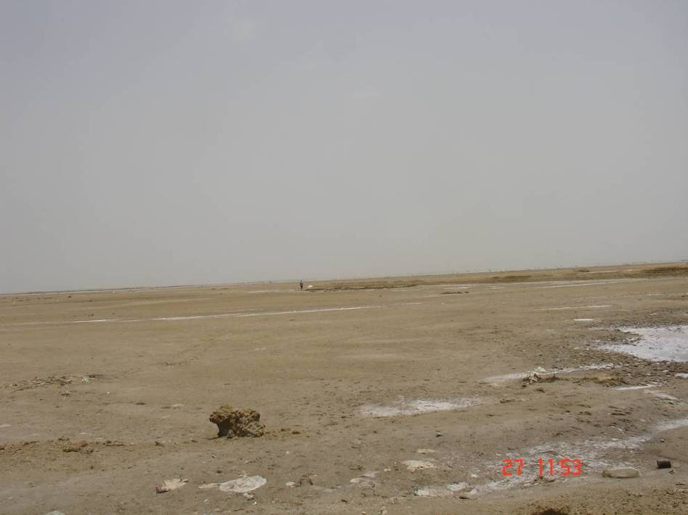

شكل 3-33- نمايي از حاشيه خور گيتو
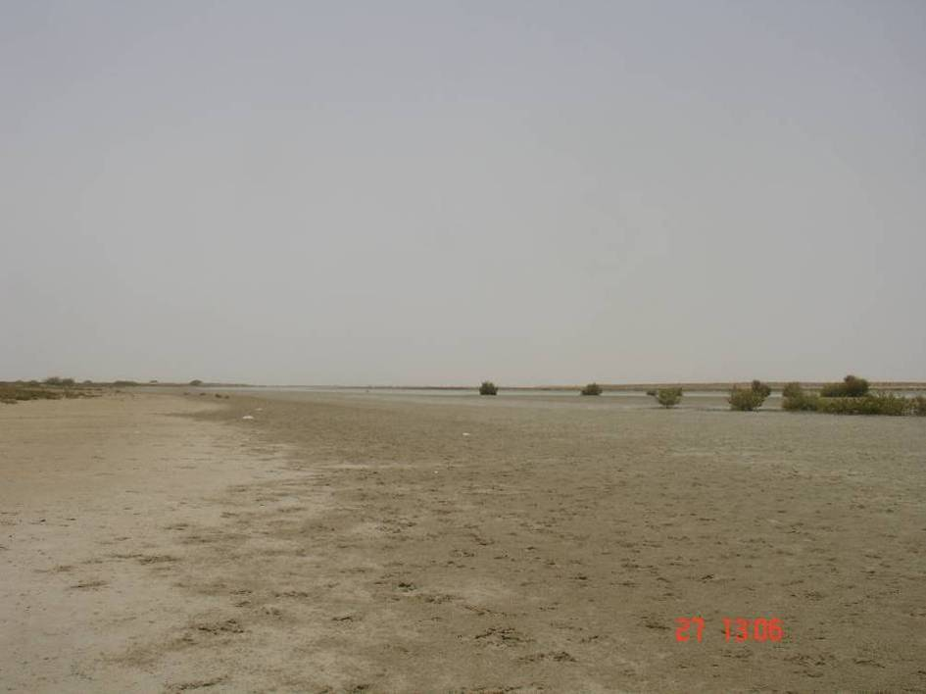

شكل 3-34- كفه رس در غرب خور گيتو

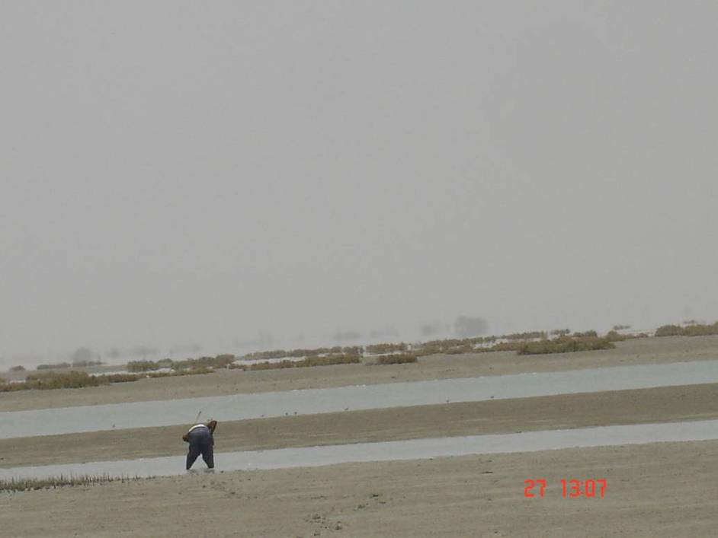

شكل 3-35- كانال خور گيتو كه با جزرو مد سطح آب آن تغيير مي كند.
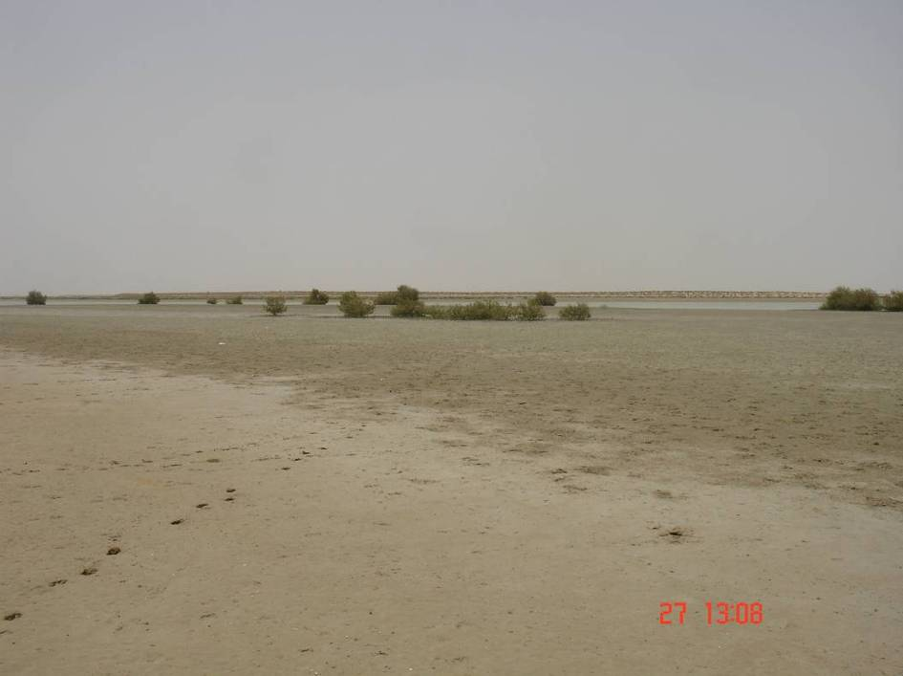

شكل 3-36- دو نماي مختلف از كفه هاي رس شمال خليج پزم و اطراف خور گيتو.

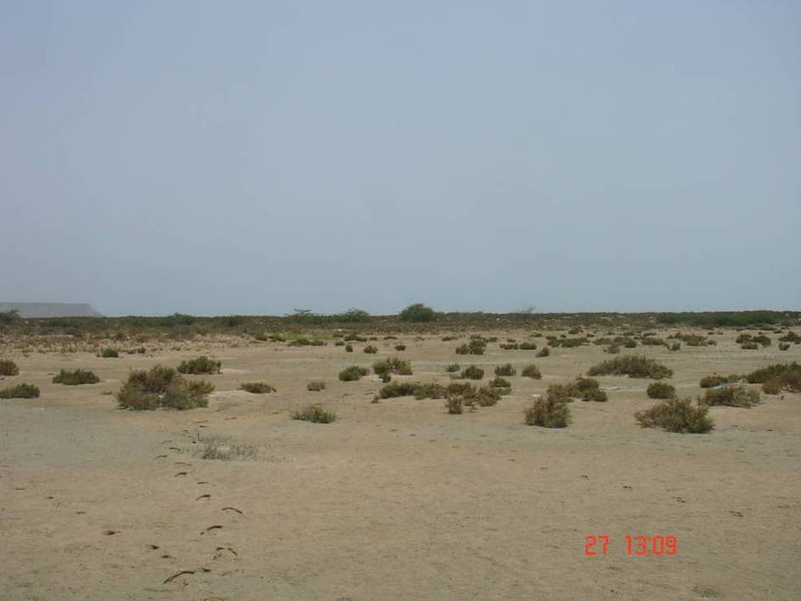

شكل 3-37- كفه رسي شرق خور گيتو با پوشش گياهي مخصوص مناطق سولفاته
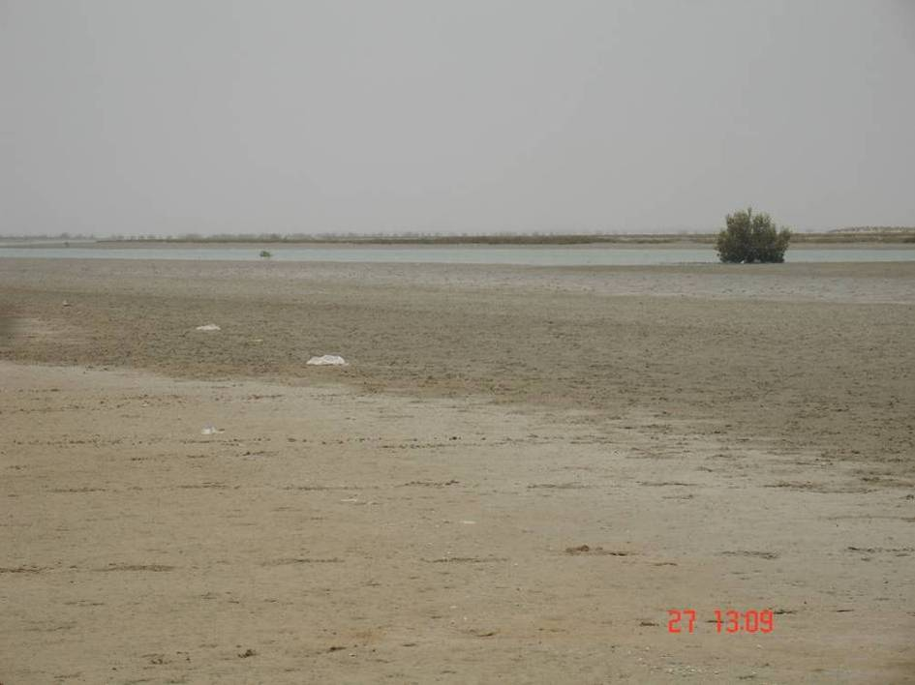

شكل 3-38- نمايي ديگر از خور گيتو در شمال خليج پزم

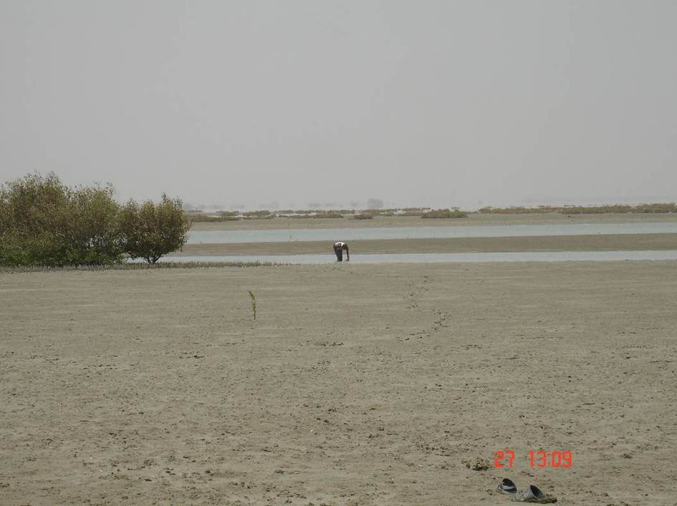

شكل 3-39- نمايي از خور گيتو در شمال خليج پزم
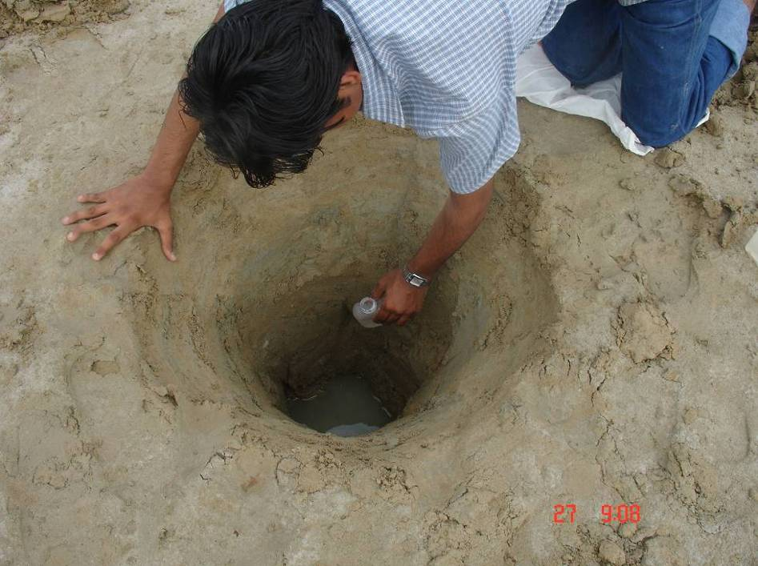

شكل 3-40- نمونه اي از چاهك هاي اكتشافي جهت استحصال شورابه در گیتو

3-3- نتیجه‌گیری
با توجه به نتایج حاصله از مطالعات صحرایی، در این مرحله می‌توان چنین نتیجه‌گیری نمود که منطقه شرق چابهار از نقطه نظر تشکیل املاح تبخیری در مقیاس اقتصادی کلاً فاقد ارزش بوده و در نتیجه، مطالعات بعدی باید در مناطق غرب چابهار متمرکز ‌گردد. بخش عمده ای از ناحیه غرب چابهار دارای پتانسیل لازم جهت انجام عملیات اکتشافی در مرحله بعدی می‌باشد، اما دو ناحیه ساحلی واقع در شرق و شمال شرق کشتی‌سازی منطقه آزاد تجاری چابهار و دیگری منطقه موسوم به خور پزم و میچان دارای عیار پتاسیم قابل توجهی بوده و مهمترین اولویت ها برای مطالعات بعدی می باشند..
نتایج حاصل از مطالعات نشان می دهد که ژنز املاح در امتداد سواحل به غنی‌شدگی آنها در آب دریا مربوط نمی‌باشد، بلکه عمدتاً به نفوذ آب دریا درون رسوبات ساحل و تغذیه این رسوبات از طرف سازندهای ساحل و مخلوط شدن این دو جریان در نوار باریک ساحلی موجب ایجاد پتانسیل قابل توجهی از عیار مناسب املاح تبخیری، بویژه پتاس و لیتیوم گشته است. مطالعات پلایایی در ایران بطور گسترده انجام شده است ولی مطالعات املاح در امتداد سواحل برای نخستین بار انجام می‌شود. لذا تجربه این نوع عملیات اکتشافی در کشور تاکنون اندک بوده و نیاز به مطالعات تکمیلی دارد زیرا بطور کلی نوع شورابه و در نهایت کانی‌هایی که از محیط‌های دریایی تشکیل می‌شوند با شورابه‌هایی که در سبخاهای داخلی و پلایا وجود دارد متفاوت می‌باشد. بر اثر تبخیر آب دریا در حرارت 25 درجه سانتی‌گراد عمل تغلیظ صورت می‌گیرد و در نتیجه رسوب‌گذاری کانی‌ها آغاز می‌گردد. بدین ترتیب که ابتدا کلسیت به شکل آراگونیت، سپس ژیپس و پس از آنکه غلظت آب دریا به حدود 12 برابر ‌رسید، نمک طعام از شورابه جدا و پس از آن نوبت به رسوب‌گذاری نمک‌های پتاسیم و منیزیم می‌رسد که در واقع این نمک‌های تلخ در غلظت حدود 600 برابر آب معمولی دریا ته‌نشین می‌شوند. به همین دلیل است که وقتی آب دریا با 300 ppm پتاس را تغلیظ ‌نماییم و حجم آن را بر اثر تبخیر به شدت کاهش دهیم، عیار پتاسیم آن به حدود 20000 ppm می‌رسد. این امر را بوضوح درون حوضچه‌های استحصال نمک احداث شده در رسوبات ساحلی مناطق مورد مطالعه می‌توان مشاهده کرد. لذا انجام عملیات استحصال کنسانتره پتاسیم، منیزیم و لیتیوم درون حوضچه‌های احداثی به روش کاملاً سیستماتیک و علمی، مطالعات دقیق نحوه کریستالیزاسیون شورابه و روش برداشت، امکان استحصال کنسانتره با بالاترین عیار ممکنه املاح تبخیری را به ما ارایه خواهد نمود. با توجه به اینکه ساحل طولانی استان در بسیاری از نقاط قابل دسترسی نمی‌باشد و ضمن آنکه مرفولوژی در رسوبات ساحل نیز در اکثر نقاط امکان تشکیل املاح را نمی‌دهد دو منطقه پیشنهادی مورد نظر جهت انجام مطالعات بعدی بسیار مستعد می‌باشد.

3-4- پیشنهادات
با توجه به مشروح عملیات اکتشافی در مناطق ساحلی استان سیستان و بلوچستان و با در نظر گرفتن نتایج آنالیز نمونه های برداشت شده، موارد ذیل جهت ادامه عملیات اکتشافی پیشنهاد می‌شود:
- محدود و ثبت نمودن مناطق ساحلی تیس – شرق کارخانه های کشتی سازی صدرا – منطقه کانال و ساحل منطقه آزاد تجاری – منطقه خلیج ناصر آباد – کفه غرب پادگان نیروی هوایی کنارک – کفه پزم تیاب تا پزم میچان جهت ادامه عملیات اکتشافی در مراحل بعدی.
- اکتشافات مقدماتی – نیمه تفصیلی شامل انجام عملیات استحصال کنسانتره پتاس و منیزیم طبق شرح خدمات استاندارد حداقل در دو ناحیه از مناطق مستعد مذکور در گزارش مناطق تیس – شرق و غرب صدرا و ناحیه پزم جهت مرحله بعدی اکتشافات نیمه نفصیلی پیشنهاد می شوند. انتخاب نواحی مستعد جهت عملیات استحصال املاح طبق نظر کارشناسان سازمان زمین شناسی و اکتشافات معدنی کشور خواهد بود.
- مطالعه بررسی دقیق انتشار عنصر لیتیم در کل ناحیه اکتشافی در فصل سرد سال جاری و انجام نمونه برداری سیستماتیک.
متذکر می گردد مناطق مزبور جهت تهیه کنسانتره مورد نیاز خوراک کارخانجات تولید پتاس و منیزیم بسیار مستعد می باشند، و با این طرح روند رشد اقتصادی ناحیه نیز رونق فوق العاده ای خواهد یافت . علاوه بر آن نزدیکی به مبداَ صادراتی کشور، توجه بازار مصرف خارجی به این تولیدات جذب خواهد شد و انتظار می رود این پروژه ارزدهی بسیار مناسبی را به داخل کشور سرازیر نماید.

منابع
1-آقانباتي، علي (1383)- زمين شناسي ايران- سازمان زمين شناسي و اكتشافات معدني كشور
2- پتي جان،فرنيس جان(1366) ترجمه آرايي، محمد حسين. آستان قدس رضوي
3- جان ك، وارن- ترجمه فياضي، فرج الله و پروين، حسين (1382) رسوب شناسي تبخيريها، دانشگاه پيام نور
4- سادات فيضي نيا- سنگهاي رسوبي غير آواري ( بجز كربنات ها) دانشگاه تهران 1371- شماره 2153
5- Oligin of Evaporites (1971) Published by The American Association of Petroleum Geologist, AAPG Bulletin
6- Geology of Saline deposits (1968), unesco
5- گزارش اکتشاف پتاس در خور و بیابانک جلد 1 و 2 شرکت توسعه علوم زمین سرمد روز به کارگر

پیوست:
نتایج آنالیز نمونه‌ها

1- اين مطالب با تغييراتي از كتاب زمين شناسي ايران دكتر آقانباتي آورده شده است

